Приложение
к постановлению администрации
Пышминского городского округа
от 21.04.2014 г. №216

СХЕМА ТЕПЛОСНАБЖЕНИЯ
Пышминского Городского округа
на период 2014 - 2029 годы



Том 2. Схема теплоснабжения

Директор
ООО «ДиагЭн» А.А. Холодов

Пышма, 2013
РЕФЕРАТ

КЛЮЧЕВЫЕ СЛОВА: СХЕМА ТЕПЛОСНАБЖЕНИЯ, СИСТЕМА ТЕПЛОСНАБЖЕНИЯ, КОТЕЛЬНАЯ, ТЕПЛОВАЯ СЕТЬ, ТЕПЛОВОЙ ПУНКТ, ТЕЛОВАЯ СЕТЬ.
Объектом разработки является система теплоснабжения городского округа Пышминский.

Схема теплоснабжения разработана в соответствии с требованиями Федерального Закона от 27 июля 2010 года N 190-ФЗ «О теплоснабжении», постановления Правительства Российской федерации от 22 февраля 2012 г. N 154 «О требованиях к схемам теплоснабжения, порядку их разработки и утверждения», распоряжения Правительства Свердловской области от 28.11.2012г. №2377-РП «Об организации разработки схем теплоснабжения муниципальных образований в Свердловской области».
Схема теплоснабжения содержит описание существующего положения в сфере теплоснабжения городского округа Пышминский и включает в себя мероприятия по развитию системы теплоснабжения, предпроектные материалы по обоснованию ее эффективного и безопасного функционирования.
Схема теплоснабжения разработана с учетом документов территориального планирования городского округа Пышминский, программ развития сетей инженерно-технического обеспечения, а также с программы газификации.
Схема теплоснабжения содержит 3 тома: Том 1 «Обосновывающие материалы к схеме теплоснабжения», Том 2 «Схема теплоснабжения», Том 3 «Технические задания» и другие материалы.

СОДЕРЖАНИЕ

 |  | Стр.
 | Том 2. Схема теплоснабжения
 | Введение | 004
1. | Глава 1. Показатели перспективного спроса на тепловую энергию (мощность) и теплоноситель в установленных границах территории Пышминского городского округа | 005
2. | Глава 2. Перспективные балансы располагаемой тепловой мощности источников тепловой энергии и тепловой нагрузки потребителей……………………………………………………….. | 017
3. | Глава 3. Перспективные балансы теплоносителя | 027
4. | Глава 4. Существующее состояние строительных фондов и генеральный план развития Пышминского городского округа | 030
5. | Глава 5. Предложения по строительству, реконструкции и техническому перевооружению источников тепловой энергии | 075
6. | Глава 6. Предложения по строительству и реконструкции тепловых сетей и сооружений на них……………………………… | 083
7. | Глава 7. Перспективные топливные балансы…………………… | 105
8. | Глава 8. Инвестиции в строительство, реконструкцию и техническое перевооружение | 109
9. | Глава 9. Решение об определении единой теплоснабжающей организации (организаций) | 115
10. | Глава 10. Решения о распределении тепловой нагрузки между источниками тепловой энергии…………………………………… | 116
11. | Глава 11. Решения по бесхозяйным тепловым сетям………… | 116

Введение
Теплоснабжение Пышминского ГО осуществляется в следующих населенных пунктах: рабочий поселок Пышма, село Боровлянское, поселок Первомайский, деревня Родина, село Четкарино, деревня Комарова, селоТупицыно, село Черемыш, село Тимохинское, село Чернышово, село Пульниково, селоТрифоново, село Печеркино, деревня Талица, село Чупино.
Теплоснабжение абонентов осуществляется как от централизованных источников тепловой энергии (жилищный фонд и объекты социального, культурного и бытового назначения), так и от индивидуальных котельных (дошкольные и общеобразовательные учреждения).
Теплоснабжение Пышминского городского округа осуществляется от следующих источников тепловой энергии:
- р.п. Пышма, ООО «Котельная №1»
- р.п. Пышма, котельная №1
- р.п. Пышма, котельная №3
- р.п. Пышма, котельная №4
- р.п. Пышма, котельная Райпо
- р.п. Пышма, котельная МДО Пышминский детский сад №3
- р.п. Пышма, центральная котельная
- с.Трифоново, котельная №2
- с.Черемыш, Черемышская котельная
- с.Печеркино, Печеркинская котельная
- с.Пульниково, Пульниковская котельная
- с.Чернышово, Чернышовская котельная
- с.Тимохино, Тимохинская котельная
- с.Чупино, котельная МОУ Чупинская начальная школа – детский сад
- д.Талица, котельная МОУ начальная школа – детский сад
- с. Боровлянское, Котельная с. Боровлянское
- п. Первомайский, Котельная №5
- с. Тупицино, Тупицинская котельная
- с. Четкарино, с.Четкарино больница
- с. Четкарино, котельная №1
- д. Комарово, котельная №3
- д. Родина, котельная №2
- д. Родина, котельная №8 детского сада

1. Показатели перспективного спроса на тепловую энергию (мощность) и теплоноситель в установленных границах территории Пышминского городского округа

Площадь строительных фондов и приросты площади строительных фондов по расчетным элементам территориального деления с разделением объектов строительства на жилые дома, общественные здания и прочие по этапам - на каждый год первого 5-летнего периода и на последующие 5-летние периоды (далее - этапы) представлена в таблице 1.1.
Таблица 1.1
Наименование | Площади строительных фондов по расчетным элементам территориального деления, м²
Наименование | 2013 | 2014 | 2015 | 2016 | 2017 | 2018 | 2023 | 2029
р.п. Пышма, ООО «Котельная №1»
Жилищный фонд | 64330 | 58273 | 58273 | 57289 | 57740 | 64563 | 75759 | 107412
Объекты бюджетной сферы | 36939 | 9395 | 9395 | 9395 | 9395 | 9395 | 9395 | 9395
Прочие потребители | 27460 | 26102 | 26102 | 26102 | 26102 | 35678 | 35678 | 35678
р.п. Пышма, Котельная №1
Жилищный фонд | 33318 | 33318 | 33318 | 30645 | 30645 | 30645 | 30645 | 30645
Объекты бюджетной сферы | 3456 | 3456 | 3456 | 3456 | 3456 | 3456 | 3456 | 3456
Прочие потребители | 4939 | 4939 | 4939 | 4939 | 4939 | 4939 | 4939 | 4939
р.п. Пышма, Котельная №3
Жилищный фонд | 13022 | 13022 | 13022 | 8611 | 8611 | 15698 | 16710 | 16710
Объекты бюджетной сферы | 0 | 0 | 0 | 0 | 0 | 4105 | 4105 | 4105
Прочие потребители | 543 | 543 | 543 | 543 | 543 | 543 | 543 | 543
р.п. Пышма, Котельная №4
Жилищный фонд | 4299 | 4299 | 4299 | 3761 | 3761 | 4299 | 4299 | 4299
Объекты бюджетной сферы | 7791 | 7791 | 7791 | 7791 | 7791 | 7791 | 7791 | 7791
Прочие потребители | 2010 | 2010 | 2010 | 1953 | 1953 | 1953 | 1953 | 1953
р.п. Пышма, Котельная №5
Жилищный фонд | 0 | 16205 | 16205 | 12526 | 12526 | 12526 | 12526 | 12526
Объекты бюджетной сферы | 0 | 19725 | 19725 | 19725 | 19725 | 19725 | 19725 | 19725
Прочие потребители | 0 | н/д | н/д | н/д | н/д | н/д | н/д | н/д
р.п. Пышма, Котельная РАЙПО
Жилищный фонд | 4314 | 0 | 0 | 0 | 0 | 0 | 0 | 0
Объекты бюджетной сферы | 664 | 0 | 0 | 0 | 0 | 0 | 0 | 0
Прочие потребители | 0 | 0 | 0 | 0 | 0 | 0 | 0 | 0
р.п. Пышма, Котельная МДО Пышминский детский сад №3
Жилищный фонд | 0 | 0 | 0 | 0 | 0 | 0 | 0 | 0
Объекты бюджетной сферы | 348 | 348 | 348 | 348 | 348 | 348 | 348 | 348
Прочие потребители | 0 | 0 | 0 | 0 | 0 | 0 | 0 | 0
р.п. Пышма, Центральная котельная
Жилищный фонд | 9614 | 0 | 0 | 0 | 0 | 0 | 0 | 0
Объекты бюджетной сферы | 6716 | 0 | 0 | 0 | 0 | 0 | 0 | 0
Прочие потребители | н/д | 0 | 0 | 0 | 0 | 0 | 0 | 0
р.п. Пышма, Котельная больничного городка
Жилищный фонд | 0 | 3779 | 3779 | 2633 | 2633 | 2633 | 2633 | 2633
Объекты бюджетной сферы | 0 | 15200 | 15200 | 15200 | 15200 | 15200 | 15200 | 15200
Прочие потребители | 0 | 1358 | 1358 | 1115 | 1115 | 1115 | 1115 | 1115
с.Трифоново, Котельная №2
Жилищный фонд | 6076 | 6076 | 5524 | 5524 | 5524 | 5524 | 5524 | 5524
Объекты бюджетной сферы | 1668 | 1668 | 1668 | 1668 | 1668 | 1668 | 1668 | 1668
Прочие потребители | 0 | 0 | 0 | 0 | 0 | 0 | 0 | 0
с.Черемыш, Черемышская котельная
Жилищный фонд | 3048 | 3048 | 2472 | 2472 | 2472 | 2472 | 2472 | 2472
Объекты бюджетной сферы | 3796 | 3796 | 3560 | 3560 | 3560 | 3560 | 3560 | 3560
Прочие потребители | 252 | 252 | 252 | 252 | 252 | 252 | 252 | 252
с.Печеркино, Печеркинская котельная
Жилищный фонд | 1653 | 1653 | 1653 | 1653 | 1653 | 1653 | 1653 | 1653
Объекты бюджетной сферы | н/д | н/д | н/д | н/д | н/д | н/д | н/д | н/д
Прочие потребители | 318 | 318 | 318 | 318 | 318 | 318 | 318 | 318
с.Пульниково, Пульниковская котельная
Жилищный фонд | 445 | 445 | 445 | 445 | 445 | 445 | 445 | 445
Объекты бюджетной сферы | 1208 | 1208 | 1208 | 1208 | 1208 | 1208 | 1208 | 1208
Прочие потребители | 254 | 254 | 254 | 254 | 254 | 254 | 254 | 254
с.Чернышово, Чернышовская котельная
Жилищный фонд | 1738 | 1738 | 1738 | 1738 | 1738 | 1738 | 1738 | 1738
Объекты бюджетной сферы | 1474 | 1474 | 1474 | 1474 | 1474 | 1474 | 1474 | 1474
Прочие потребители | 0 | 0 | 0 | 0 | 0 | 0 | 0 | 0
с.Тимохино, Тимохинская котельная
Жилищный фонд | 3582 | 3582 | 3582 | 3582 | 3582 | 3582 | 3582 | 3582
Объекты бюджетной сферы | 2129 | 2129 | 2129 | 2129 | 2129 | 2129 | 2129 | 2129
Прочие потребители | 0 | 0 | 0 | 0 | 0 | 0 | 0 | 0
с.Чупино, котельная МОУ Чупинская начальная школа – детский сад
Жилищный фонд | 0 | 0 | 0 | 0 | 0 | 0 | 0 | 0
Объекты бюджетной сферы | 563 | 563 | 563 | 563 | 563 | 563 | 563 | 563
Прочие потребители | 0 | 0 | 0 | 0 | 0 | 0 | 0 | 0
д.Талица, котельная МОУ начальная школа – детский сад
Жилищный фонд | 0 | 0 | 0 | 0 | 0 | 0 | 0 | 0
Объекты бюджетной сферы | 1494 | 1494 | 1494 | 1494 | 1494 | 1494 | 1494 | 1494
Прочие потребители | 0 | 0 | 0 | 0 | 0 | 0 | 0 | 0
с. Боровлянское, Котельная с.Боровлянское
Жилищный фонд | 1799 | 1799 | 1799 | 1799 | 1799 | 1799 | 1799 | 1799
Объекты бюджетной сферы | 3620 | 3620 | 3620 | 3620 | 3620 | 3620 | 3620 | 3620
Прочие потребители | 0 | 0 | 0 | 0 | 0 | 0 | 0 | 0
п. Первомайский, Котельная №5
Жилищный фонд | 1424 | 1424 | 1424 | 886 | 886 | 886 | 886 | 886
Объекты бюджетной сферы | 2107 | 2107 | 2107 | 2107 | 2107 | 2107 | 2107 | 2107
Прочие потребители | 2887 | 2887 | 2887 | 2887 | 2887 | 2887 | 2887 | 2887
с. Тупицино, Тупицинская котельная
Жилищный фонд | 4212 | 4212 | 4212 | 3686 | 3686 | 3686 | 3686 | 3686
Объекты бюджетной сферы | 756 | 756 | 756 | 756 | 756 | 756 | 756 | 756
Прочие потребители | н/д | н/д | н/д | н/д | н/д | н/д | н/д | н/д
с. Четкарино, с.Четкарино больница
Жилищный фонд | н/д | н/д | н/д | 0 | 0 | 0 | 0 | 0
Объекты бюджетной сферы | 1272 | 1272 | 1272 | 1272 | 1272 | 1272 | 1272 | 1272
Прочие потребители | 0 | 0 | 0 | 0 | 0 | 0 | 0 | 0
с. Четкарино, Котельная №1
Жилищный фонд | 2623,94 | 2624 | 2624 | 2303 | 2303 | 2303 | 2303 | 2303
Объекты бюджетной сферы | 4162,4 | 4162 | 4162 | 4162 | 4162 | 4162 | 4162 | 4162
Прочие потребители | 0 | 0 | 0 | 0 | 0 | 0 | 0 | 0
д. Комарово, Котельная №3
Жилищный фонд | 855,9 | 856 | 856 | 596 | 596 | 596 | 596 | 596
Объекты бюджетной сферы | 579,7 | 580 | 580 | 580 | 580 | 580 | 580 | 580
Прочие потребители | н/д | н/д | н/д | 0 | 0 | 0 | 0 | 0
д. Родина, Котельная №2
Жилищный фонд | 5076 | 5076 | 5076 | 4060 | 4060 | 4060 | 4060 | 4060
Объекты бюджетной сферы | 0 | 0 | 563 | 563 | 563 | 563 | 563 | 563
Прочие потребители | 115 | 115 | 115 | 115 | 115 | 115 | 115 | 115
д. Родина, Котельная №8 детского сада
Жилищный фонд | 0 | 0 | 0 | 0 | 0 | 0 | 0 | 0
Объекты бюджетной сферы | 563 | 563 | 0 | 0 | 0 | 0 | 0 | 0
Прочие потребители | 0 | 0 | 0 | 0 | 0 | 0 | 0 | 0

Объемы потребления тепловой энергии (мощности), теплоносителя и приросты потребления тепловой энергии (мощности), теплоносителя с разделением по видам теплопотребления в каждом расчетном элементе территориального деления на каждом этапе представлены в таблицах 1.2. и 1.3.

Таблица 1.2.
Наименование | Прирост тепловой нагрузки на отопление, Гкал/час
Наименование | 2013 | 2014 | 2015 | 2016 | 2017 | 2018 | 2023 | 2029
р.п. Пышма, ООО «Котельная №1»
Жилищный фонд | 4,823 | 4,290 | 4,290 | 4,207 | 4,249 | 4,760 | 5,630 | 8,054
Объекты бюджетной сферы | 3,280 | 0,928 | 0,928 | 0,928 | 0,928 | 0,928 | 0,928 | 0,928
Прочие потребители | 5,674 | 5,440 | 5,440 | 5,440 | 5,440 | 5,978 | 5,978 | 5,978
р.п. Пышма, Котельная №1
Жилищный фонд | 2,688 | 2,688 | 2,688 | 2,369 | 2,369 | 2,369 | 2,369 | 2,369
Объекты бюджетной сферы | 0,224 | 0,224 | 0,224 | 0,224 | 0,224 | 0,224 | 0,224 | 0,224
Прочие потребители | 0,587 | 0,587 | 0,587 | 0,587 | 0,587 | 0,587 | 0,587 | 0,587
р.п. Пышма, Котельная №3
Жилищный фонд | 1,150 | 1,150 | 1,150 | 0,614 | 0,614 | 0,817 | 0,907 | 0,907
Объекты бюджетной сферы | 0,000 | 0,000 | 0,000 | 0,000 | 0,000 | 0,406 | 0,406 | 0,406
Прочие потребители | 0,037 | 0,037 | 0,037 | 0,037 | 0,037 | 0,037 | 0,037 | 0,037
р.п. Пышма, Котельная №4
Жилищный фонд | 0,410 | 0,410 | 0,410 | 0,338 | 0,338 | 0,338 | 0,338 | 0,338
Объекты бюджетной сферы | 0,497 | 0,497 | 0,497 | 0,497 | 0,497 | 0,497 | 0,497 | 0,497
Прочие потребители | 0,146 | 0,146 | 0,146 | 0,143 | 0,143 | 0,143 | 0,143 | 0,143
р.п. Пышма, Котельная №5
Жилищный фонд | 0,000 | 0,917 | 0,917 | 0,561 | 0,561 | 0,561 | 0,561 | 0,561
Объекты бюджетной сферы | 0,000 | 1,612 | 1,612 | 1,612 | 1,612 | 1,612 | 1,612 | 1,612
Прочие потребители | 0,000 | 0,468 | 0,468 | 0,295 | 0,295 | 0,295 | 0,295 | 0,295
р.п. Пышма, Котельная Райпо
Жилищный фонд | 0,164 | 0,000 | 0,000 | 0,000 | 0,000 | 0,000 | 0,000 | 0,000
Объекты бюджетной сферы | 0,034 | 0,000 | 0,000 | 0,000 | 0,000 | 0,000 | 0,000 | 0,000
Прочие потребители | 0,000 | 0,000 | 0,000 | 0,000 | 0,000 | 0,000 | 0,000 | 0,000
р.п. Пышма, Котельная МДО Пышминский детский сад №3
Жилищный фонд | 0,000 | 0,000 | 0,000 | 0,000 | 0,000 | 0,000 | 0,000 | 0,000
Объекты бюджетной сферы | 0,029 | 0,029 | 0,029 | 0,029 | 0,029 | 0,029 | 0,029 | 0,029
Прочие потребители | 0,000 | 0,000 | 0,000 | 0,000 | 0,000 | 0,000 | 0,000 | 0,000
р.п. Пышма, Центральная котельная
Жилищный фонд | 0,558 | 0,000 | 0,000 | 0,000 | 0,000 | 0,000 | 0,000 | 0,000
Объекты бюджетной сферы | 0,888 | 0,000 | 0,000 | 0,000 | 0,000 | 0,000 | 0,000 | 0,000
Прочие потребители | 0,468 | 0,000 | 0,000 | 0,000 | 0,000 | 0,000 | 0,000 | 0,000
р.п. Пышма, Котельная больничного городка
Жилищный фонд | 0,000 | 0,339 | 0,339 | 0,211 | 0,211 | 0,211 | 0,211 | 0,211
Объекты бюджетной сферы | 0,000 | 1,662 | 1,662 | 1,662 | 1,662 | 1,662 | 1,662 | 1,662
Прочие потребители | 0,000 | 0,234 | 0,234 | 0,208 | 0,208 | 0,208 | 0,208 | 0,208
с.Трифоново, Котельная №2
Жилищный фонд | 0,706 | 0,706 | 0,614 | 0,614 | 0,614 | 0,614 | 0,614 | 0,614
Объекты бюджетной сферы | 0,281 | 0,281 | 0,281 | 0,281 | 0,281 | 0,281 | 0,281 | 0,281
Прочие потребители |  | 0 | 0 | 0 | 0 | 0 | 0 | 0
с.Черемыш, Черемышская котельная
Жилищный фонд | 0,3588 | 0,3588 | 0,2284 | 0,2284 | 0,2284 | 0,2284 | 0,2284 | 0,2284
Объекты бюджетной сферы | 0,5 | 0,5 | 0,4751 | 0,4751 | 0,4751 | 0,4751 | 0,4751 | 0,4751
Прочие потребители | 0,038 | 0,038 | 0,038 | 0,038 | 0,038 | 0,038 | 0,038 | 0,038
с.Печеркино, Печеркинская котельная
Жилищный фонд | 0,1691 | 0,1691 | 0,1691 | 0,1691 | 0,1691 | 0,1691 | 0,1691 | 0,1691
Объекты бюджетной сферы | 0,623 | 0,623 | 0,623 | 0,623 | 0,623 | 0,623 | 0,623 | 0,623
Прочие потребители | 0,015 | 0,015 | 0,015 | 0,015 | 0,015 | 0,015 | 0,015 | 0,015
с.Пульниково, Пульниковская котельная
Жилищный фонд | 0,151 | 0,151 | 0,151 | 0,151 | 0,151 | 0,151 | 0,151 | 0,151
Объекты бюджетной сферы | 0,06 | 0,06 | 0,06 | 0,06 | 0,06 | 0,06 | 0,06 | 0,06
Прочие потребители | 0,0136 | 0,0136 | 0,0136 | 0,0136 | 0,0136 | 0,0136 | 0,0136 | 0,0136
с.Чернышово, Чернышовская котельная
Жилищный фонд | 0,2377 | 0,2377 | 0,2377 | 0,2377 | 0,2377 | 0,2377 | 0,2377 | 0,2377
Объекты бюджетной сферы | 0,0398 | 0,0398 | 0,0398 | 0,0398 | 0,0398 | 0,0398 | 0,0398 | 0,0398
Прочие потребители | 0 | 0 | 0 | 0 | 0 | 0 | 0 | 0
с.Тимохино, Тимохинская котельная
Жилищный фонд | 0,22 | 0,22 | 0,22 | 0,22 | 0,22 | 0,22 | 0,22 | 0,22
Объекты бюджетной сферы | 0,246 | 0,246 | 0,246 | 0,246 | 0,246 | 0,246 | 0,246 | 0,246
Прочие потребители | 0 | 0 | 0 | 0 | 0 | 0 | 0 | 0
с.Чупино, котельная МОУ Чупинская начальная школа – детский сад
Жилищный фонд | 0 | 0 | 0 | 0 | 0 | 0 | 0 | 0
Объекты бюджетной сферы | 0,0484 | 0,0484 | 0,0484 | 0,0484 | 0,0484 | 0,0484 | 0,0484 | 0,0484
Прочие потребители | 0 | 0 | 0 | 0 | 0 | 0 | 0 | 0
д.Талица, котельная МОУ начальная школа – детский сад
Жилищный фонд | 0 | 0 | 0 | 0 | 0 | 0 | 0 | 0
Объекты бюджетной сферы | 0,0313 | 0,0313 | 0,0313 | 0,0313 | 0,0313 | 0,0313 | 0,0313 | 0,0313
Прочие потребители | 0 | 0 | 0 | 0 | 0 | 0 | 0 | 0
с. Боровлянское, Котельная с.Боровлянское
Жилищный фонд | 0,24 | 0,24 | 0,24 | 0,24 | 0,24 | 0,24 | 0,24 | 0,24
Объекты бюджетной сферы | 0,571 | 0,571 | 0,571 | 0,571 | 0,571 | 0,571 | 0,571 | 0,571
Прочие потребители | 0 | 0 | 0 | 0 | 0 | 0 | 0 | 0
п. Первомайский, Котельная №5
Жилищный фонд | 0,192 | 0,192 | 0,192 | 0,084 | 0,084 | 0,084 | 0,084 | 0,084
Объекты бюджетной сферы | 0,385 | 0,385 | 0,385 | 0,385 | 0,385 | 0,385 | 0,385 | 0,385
Прочие потребители | 0,323 | 0,323 | 0,323 | 0,323 | 0,323 | 0,323 | 0,323 | 0,323
с. Тупицино, Тупицинская котельная
Жилищный фонд | 0,672 | 0,672 | 0,672 | 0,586 | 0,586 | 0,586 | 0,586 | 0,586
Объекты бюджетной сферы | 0,319 | 0,319 | 0,319 | 0,319 | 0,319 | 0,319 | 0,319 | 0,319
Прочие потребители | 0,015 | 0,015 | 0,015 | 0,015 | 0,015 | 0,015 | 0,015 | 0,015
с. Четкарино, с.Четкарино больница
Жилищный фонд | 0,0689 | 0,0689 | 0,0689 | 0 | 0 | 0 | 0 | 0
Объекты бюджетной сферы | 0,2679 | 0,2679 | 0,2679 | 0,2679 | 0,2679 | 0,2679 | 0,2679 | 0,2679
Прочие потребители | 0 | 0 | 0 | 0 | 0 | 0 | 0 | 0
с. Четкарино, Котельная №1
Жилищный фонд | 0,287 | 0,287 | 0,287 | 0,243 | 0,243 | 0,243 | 0,243 | 0,243
Объекты бюджетной сферы | 0,618 | 0,618 | 0,618 | 0,618 | 0,618 | 0,618 | 0,618 | 0,618
Прочие потребители | 0,034 | 0,034 | 0,034 | 0,034 | 0,034 | 0,034 | 0,034 | 0,034
д. Комарово, Котельная №3
Жилищный фонд | 0,1 | 0,1 | 0,1 | 0,067 | 0,067 | 0,067 | 0,067 | 0,067
Объекты бюджетной сферы | 0,108 | 0,108 | 0,108 | 0,108 | 0,108 | 0,108 | 0,108 | 0,108
Прочие потребители | 0,0081 | 0,0081 | 0,0081 | 0 | 0 | 0 | 0 | 0
д. Родина, Котельная №2
Жилищный фонд | 0,755 | 0,755 | 0,755 | 0,531 | 0,531 | 0,531 | 0,531 | 0,531
Объекты бюджетной сферы | 0 | 0 | 0,111 | 0,111 | 0,111 | 0,111 | 0,111 | 0,111
Прочие потребители | 0,041 | 0,041 | 0,041 | 0,041 | 0,041 | 0,041 | 0,041 | 0,041
д. Родина, Котельная №8 детского сада
Жилищный фонд | 0,000 | 0 | 0 | 0 | 0 | 0 | 0 | 0
Объекты бюджетной сферы | 0,111 | 0,111 | 0 | 0 | 0 | 0 | 0 | 0
Прочие потребители | 0,000 | 0 | 0 | 0 | 0 | 0 | 0 | 0

Таблица 1.3.
Наименование | Объемы потребления теплоносителя, м³/ч
Наименование | 2013 | 2018 | 2023 | 2029
р.п. Пышма, ООО «Котельная №1» | 690 | 558 | 600 | 716
р.п. Пышма, Котельная №1 | 173 | 153 | 153 | 153
р.п. Пышма, Котельная №3 | 59 | 102 | 106 | 106
р.п. Пышма, Котельная №4 | 50 | 47 | 47 | 47
р.п. Пышма, Котельная №5 | 0 | 118 | 118 | 118
р.п. Пышма, Котельная РАЙПО | 33 | 0 | 0 | 0
р.п. Пышма, Котельная МДО Пышминский детский сад №3 | 5 | 4 | 4 | 4
р.п. Пышма, Центральная котельная | 312 | 0 | 0 | 0
р.п. Пышма, Котельная больничного городка | 0 | 100 | 100 | 100
с.Трифоново, Котельная №2 | 64 | 43 | 43 | 43
с.Черемыш, Черемышская котельная | 86 | 35 | 35 | 35
с.Печеркино, Печеркинская котельная | 186 | 172 | 172 | 172
с.Пульниково, Пульниковская котельная | 52 | 48 | 48 | 48
с.Чернышово, Чернышовская котельная | 73 | 14 | 14 | 14
с.Тимохино, Тимохинская котельная | 62 | 22 | 22 | 22
с.Чупино, котельная МОУ Чупинская начальная школа – детский сад | 20 | 18 | 18 | 18
д.Талица, котельная МОУ начальная школа – детский сад | 7 | 6 | 6 | 6
с. Боровлянское, Котельная с.Боровлянское | 78 | 39 | 39 | 39
п. Первомайский, Котельная №5 | 160 | 38 | 38 | 38
с. Тупицино, Тупицинская котельная | 99 | 44 | 44 | 44
с. Четкарино, с.Четкарино больница | 31 | 13 | 13 | 13
с. Четкарино, Котельная №1 | 114 | 43 | 43 | 43
д. Комарово, Котельная №3 | 53 | 9 | 9 | 9
д. Родина, Котельная №2 | 79 | 33 | 33 | 33
д. Родина, Котельная №8 детского сада | 36 | 0 | 0 | 0

Потребление тепловой энергии (мощности) и теплоносителя объектами, расположенными в производственных зонах представлено в таблице 1.4.
Таблица 1.4.
р.п. Пышма, ООО «Котельная №1»  Завод ПТО | Объемы потребления теплоносителя, м³/ч
р.п. Пышма, ООО «Котельная №1»  Завод ПТО | 2013 | 2018 | 2023 | 2029
Потребление тепловой энергии (мощности), Гкал/ч | 4,8074 | 4,8074 | 4,8074 | 4,8074
Потребление теплоносителя, м³/ч | 215 | 215 | 215 | 215

2. Перспективные балансы располагаемой тепловой мощности источников тепловой энергии и тепловой нагрузки потребителей

Существующие балансы тепловой мощности и тепловой нагрузки в зонах действия источников тепловой энергии представлены в таблице 2.1.
Таблица 2.1.
Наименование источника | Установленная мощность котельной, Гкал/ч | Располагаемая (фактическая) мощность котельной, Гкал/ч | Существующая присоединенная нагрузка, Гкал/час | Дефицит/ превышение располагаемой мощности относительно присоедененной нагрузки, Гкал/ч | Дефицит/ превышение располагаемой мощности относительно присоедененной нагрузки, %
р.п. Пышма, «ООО Котельная №1 | 33 | 23,8 | 13,777 | 10,023 | 73%
р.п. Пышма, Котельная №1 | 5,5 | 4,482 | 3,499 | 0,983 | 28%
р.п. Пышма, Котельная №3 | 1,543 | 1,629 | 1,187 | 0,442 | 37%
р.п. Пышма, Котельная №4 | 1,204 | 1,104 | 1,053 | 0,051 | 5%
р.п. Пышма, Котельная Райпо | 1,52 | 1,52* | 0,198 | 1,322 | 667%
р.п. Пышма, Котельная МДО Пышминский детский сад №3 | 0,2 | 0,2* | 0,029 | 0,171 | 594%
р.п. Пышма, Центральная котельная | 3,75 | 3,75* | 1,914 | 1,836 | 96%
с.Трифоново, Котельная №2 | 1,547 | 1,129 | 0,987 | 0,142 | 14%
с.Черемыш, Черемышская котельная | 2,55 | 2,55* | 0,897 | 1,653 | 184%
с.Печеркино, Печеркинская котельная | 1,2 | 1,2* | 0,807 | 0,393 | 49%
с.Пульниково, Пульниковская котельная | 0,4 | 0,4* | 0,225 | 0,175 | 78%
с.Чернышово, Чернышовская котельная | 1,3 | 1,3* | 0,278 | 1,023 | 368%
с.Тимохино, Тимохинская котельная | 1,77 | 1,77* | 0,466 | 1,304 | 280%
с.Чупино, котельная МОУ Чупинская начальная школа – детский сад | 0,049 | 0,049* | 0,048 | 0,001 | 1%
д.Талица, котельная МОУ начальная школа – детский сад | 0,1 | 0,1* | 0,031 | 0,069 | 219%
с. Боровлянское, Котельная с.Боровлянское | 1,5 | 1,5* | 0,811 | 0,689 | 85%
п. Первомайский, Котельная №5 | 2,68 | 2,68* | 0,900 | 1,780 | 198%
с. Тупицино, Тупицинская котельная | 2,4 | 2,4* | 1,006 | 1,394 | 139%
с. Четкарино, с.Четкарино больница | 0,4 | 0,4* | 0,337 | 0,063 | 19%
с. Четкарино, Котельная №1 | 2,48 | 2,48* | 0,939 | 1,541 | 164%
д. Комарово, Котельная №3 | 1,18 | 1,18* | 0,216 | 0,964 | 446%
д. Родина, Котельная №2 | 2,42 | 2,42* | 0,796 | 1,624 | 204%
д. Родина, Котельная №8 детского сада | 0,14 | 0,14* | 0,111 | 0,029 | 26%
* Приведено сравнение с установленной мощностью источника.

Перспективные балансы тепловой мощности и тепловой нагрузки в зонах действия источников тепловой энергии представлены в таблице 2.2.
Таблица 2.2.
Наименование источника | Установленная мощность котельной, Гкал/ч | Располагаемая (фактическая) мощность котельной, Гкал/ч | Перспективная установленная мощность, Гкал/час  (модульная блочная газовая котельная) | Перспективная присоединенная нагрузка, Гкал/час | Дефицит/ превышение располагаемой мощности относительно присоедененной нагрузке, Гкал/ч | Дефицит/ превышение располагаемой мощности относительно присоедененной нагрузке, %
р.п. Пышма, «ООО Котельная №1 | 33 | 23,8 | 23,8 | 14,960 | 8,840 | 59%
р.п. Пышма, Котельная №1 | 5,5 | 4,482 | 4,482 | 3,180 | 1,302 | 41%
р.п. Пышма, Котельная №3 | 1,543 | 1,629 | 1,629 | 1,350 | 0,279 | 21%
р.п. Пышма, Котельная №4 | 1,204 | 1,104 | 1,104 | 0,978 | 0,126 | 13%
р.п. Пышма, Котельная №5 | н/д | н/д | 3 | 2,468 | 0,532 | 22%
р.п. Пышма, Котельная МДО Пышминский детский сад №3 | 0,2 | 0,2* |  | 0,029 | 0,171 | 594%
р.п. Пышма, Котельная больничного городка | н/д | н/д | 2,5 | 2,081 | 0,420 | 20%
с.Трифоново, Котельная №2 | 1,547 | 1,129 | 1,129 | 0,895 | 0,234 | 26%
с.Черемыш, Черемышская котельная | 2,55 | 2,55* | 2 | 0,742 | 1,259 | 170%
с.Печеркино, Печеркинская котельная | 1,2 | 1,2* |  | 0,807 | 0,393 | 49%
с.Пульниково, Пульниковская котельная | 0,4 | 0,4* |  | 0,225 | 0,175 | 78%
с.Чернышово, Чернышовская котельная | 1,3 | 1,3* | 0,3 | 0,278 | 0,023 | 8%
с.Тимохино, Тимохинская котельная | 1,77 | 1,77* | 0,5 | 0,466 | 0,034 | 7%
с.Чупино, котельная МОУ Чупинская начальная школа – детский сад | 0,049 | 0,049* |  | 0,048 | 0,001 | 1%
д.Талица, котельная МОУ начальная школа – детский сад | 0,1 | 0,1* |  | 0,031 | 0,069 | 219%
с. Боровлянское, Котельная с.Боровлянское | 1,5 | 1,5* | 1,5 | 0,811 | 0,689 | 85%
п. Первомайский, Котельная №5 | 2,68 | 2,68* | 1,5 | 0,792 | 0,708 | 89%
с. Тупицино, Тупицинская котельная | 2,4 | 2,4* | 1,5 | 0,920 | 0,580 | 63%
с. Четкарино, с.Четкарино больница | 0,4 | 0,4* | 0,35 | 0,268 | 0,082 | 31%
с. Четкарино, Котельная №1 | 2,48 | 2,48* | 2 | 0,895 | 1,105 | 123%
д. Комарово, Котельная №3 | 1,18 | 1,18* | 0,3 | 0,175 | 0,125 | 71%
д. Родина, Котельная №2 | 2,42 | 2,42* | 1 | 0,683 | 0,317 | 46%
* Приведено сравнение с установленной мощностью источника.

2.1 Перспективные балансы тепловой нагрузки потребителей

Перспективные балансы тепловой нагрузки потребителей представлены в таблице 2.1.2.
Таблица 2.1.2.
Наименование источника | Перспективные балансы тепловой нагрузки потребителей, Гкал/ч
Наименование источника | 2014 | 2015 | 2016 | 2017 | 2018 | 2023 | 2029
р.п. Пышма, «ООО Котельная №1 | 10,658 | 10,658 | 10,576 | 10,617 | 11,666 | 12,536 | 14,960
р.п. Пышма, Котельная №1 | 3,499 | 3,499 | 3,180 | 3,180 | 3,180 | 3,180 | 3,180
р.п. Пышма, Котельная №3 | 1,187 | 1,187 | 0,651 | 0,651 | 1,796 | 1,886 | 1,350
р.п. Пышма, Котельная №4 | 1,053 | 1,053 | 0,978 | 0,978 | 0,978 | 0,978 | 0,978
р.п. Пышма, Котельная №5 | 2,997 | 2,997 | 2,468 | 2,468 | 2,468 | 2,468 | 2,468
р.п. Пышма, Котельная Райпо | 0,000 | 0,000 | 0,000 | 0,000 | 0,000 | 0,000 | 0,000
р.п. Пышма, Котельная МДО Пышминский детский сад №3 | 0,029 | 0,029 | 0,029 | 0,029 | 0,029 | 0,029 | 0,029
р.п. Пышма, Центральная котельная | 0,000 | 0,000 | 0,000 | 0,000 | 0,000 | 0,000 | 0,000
р.п. Пышма, Котельная больничного городка | 2,235 | 2,235 | 2,081 | 2,081 | 2,081 | 2,081 | 2,081
с.Трифоново, Котельная №2 | 0,987 | 0,895 | 0,895 | 0,895 | 0,895 | 0,895 | 0,895
с.Черемыш, Черемышская котельная | 0,897 | 0,742 | 0,742 | 0,742 | 0,742 | 0,742 | 0,742
с.Печеркино, Печеркинская котельная | 0,807 | 0,807 | 0,807 | 0,807 | 0,807 | 0,807 | 0,807
с.Пульниково, Пульниковская котельная | 0,225 | 0,225 | 0,225 | 0,225 | 0,225 | 0,225 | 0,225
с.Чернышово, Чернышовская котельная | 0,278 | 0,278 | 0,278 | 0,278 | 0,278 | 0,278 | 0,278
с.Тимохино, Тимохинская котельная | 0,466 | 0,466 | 0,466 | 0,466 | 0,466 | 0,466 | 0,466
с.Чупино, котельная МОУ Чупинская начальная школа – детский сад | 0,048 | 0,048 | 0,048 | 0,048 | 0,048 | 0,048 | 0,048
д.Талица, котельная МОУ начальная школа – детский сад | 0,031 | 0,031 | 0,031 | 0,031 | 0,031 | 0,031 | 0,031
с. Боровлянское, Котельная с.Боровлянское | 0,811 | 0,811 | 0,811 | 0,811 | 0,811 | 0,811 | 0,811
п. Первомайский, Котельная №5 | 0,900 | 0,900 | 0,792 | 0,792 | 0,792 | 0,792 | 0,792
с. Тупицино, Тупицинская котельная | 1,006 | 1,006 | 0,920 | 0,920 | 0,920 | 0,920 | 0,920
с. Четкарино, с.Четкарино больница | 0,337 | 0,337 | 0,268 | 0,268 | 0,268 | 0,268 | 0,268
с. Четкарино, Котельная №1 | 0,939 | 0,939 | 0,895 | 0,895 | 0,895 | 0,895 | 0,895
д. Комарово, Котельная №3 | 0,216 | 0,216 | 0,175 | 0,175 | 0,175 | 0,175 | 0,175
д. Родина, Котельная №2 | 0,796 | 0,907 | 0,683 | 0,683 | 0,683 | 0,683 | 0,683
д. Родина, Котельная №8 детского сада | 0,111 | 0,000 | 0,000 | 0,000 | 0,000 | 0,000 | 0,000

2.2. Определение радиуса эффективного теплоснабжения.

Под радиусом эффективного теплоснабжения понимается максимальное расстояние от теплопотребляющей установки до ближайшего источника тепловой энергии в системе теплоснабжения, при превышении которого подключение теплопотребляющей установки к данной системе теплоснабжения нецелесообразно по причине увеличения совокупных расходов в системе теплоснабжения.
Из вышесказанного следует, что радиус эффективного теплоснабжения котельных Пышминского ГО совпадает с зоной их влияния.
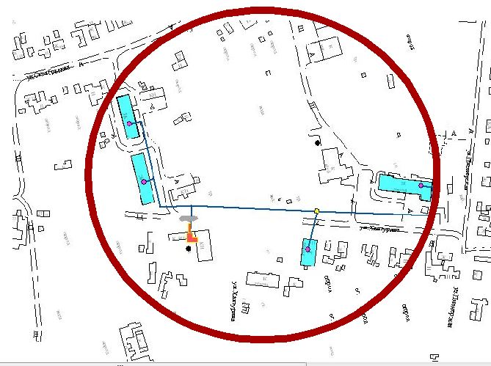
Рисунок 2.2.1.

Радиус эффективного теплоснабжения не совпадает с зоной их влияния только на тепловых сетях от центральной котельной, котельной №5 и котельной больничного городка, т.к. данные источники могут быть объединены в общую сеть.
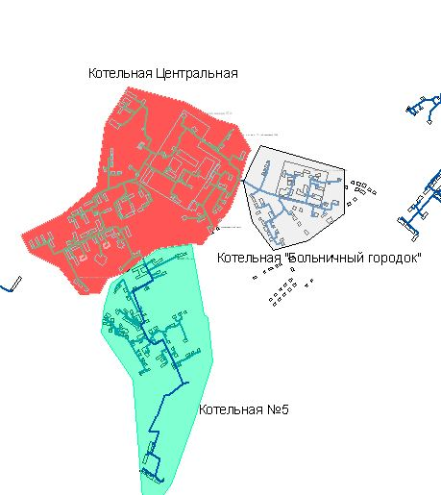
Рисунок 2.2.2.

Для определения эффективного радиуса теплоснабжения от центральной котельной, котельной №5 и котельной больничного городка использовалось моделирование различных вариантов переключения сохраняемых и перспективных потребителей с учетом использования существующих тепловых сетей. При объединении данных тепловых сетей в зоне действия одновременно двух источников оказались:
для центральной котельной и котельной больничного городка: Комарова 21, Комарова 19, Комарова 26,
для центральной котельной и котельной №5: Куйбышева 39 (СОШ), Куйбышева 41(ДМШ), Школьная 15б, Пионерская 18(УПРФ), Пионерская 12 (Служба занятости).
Для определения наиболее эффективного подключения данных потребителей было проведено моделирование с переключением их с одного влияющего источника на другой. Выбор оптимального варианта осуществлялся сравнением суммарных тепловых потерь в сетях и требуемых гидравлических мощностей для обеспечения циркуляции теплоносителя. Гидравлическая мощность – это энергия, переданная объему жидкости, подаваемой при данном напоре в единицу времени. Гидравлическая мощность определяется по формуле:

P_{h}=Q·H·ρ·g/1000, кВт,
где:
Q – расход жидкости, м³/с,
H – напор, м.,
ρ – плотность жидкости, кг/м³,
g – ускорение свободного падения, м/с²
Сравнительные результаты расчета приведены в таблице.

Таблица 2.2.1.
Источник | Тепловые потери в сетях, Гкал/ч | Требуемая гидравлическая мощность, кВт
Вариант №1. Потребители Куйбышева 39 (СОШ), Куйбышева 41(ДМШ), Школьная 15б, Пионерская 18(УПРФ), Пионерская 12 (Служба занятости) подключены к центральной котельной
Котельная №5 РГИ | 0,30875 | 2,41
ЦК | 1,20648 | 33,7
Итого в натуральном выражении | 1,51523 | 36,09
Вариант №2. Потребители Куйбышева 39 (СОШ), Куйбышева 41(ДМШ), Школьная 15б, Пионерская 18(УПРФ), Пионерская 12 (Служба занятости) подключены к котельной №5
Котельная №5 РГИ | 0,42165 | 7,30
ЦК | 1,09702 | 25,1
Итого в натуральном выражении | 1,51867 | 32,42
Вариант №3. Потребители Комарова 21, Комарова 19, Комарова 26 подключены к центральной котельной
Котельная Бгородка | 0,15801 | 2,12
ЦК | 1,19955 | 25,8
Итого в натуральном выражении | 1,35756 | 27,89
Вариант №4. Потребители Комарова 21, Комарова 19, Комарова 26 подключены к котельной больничного городка
Котельная Бгородка | 0,21949 | 2,61
ЦК | 1,09702 | 25,1
Итого в натуральном выражении | 1,31651 | 27,74

Проведем оценку полученных данных в стоимостном выражении. Стоимость газа и электрической энергии составляет 3320 руб. за 1000 н.куб.м и 4430 руб. за 1000 Квт*ч. Объем газа необходимого для компенсации тепловых потерь определим из удельного расхода топлива на отпущенную в сеть тепловую энергию в размере 162 г у.т./Гкал и топливного коэффициента 1,13 н.куб.м/кг у.т.

Таблица 2.2.2.
 | Затраты, руб
 | газа на компенсацию тепловых потерь | э/энергии на передачу тепловой энергии | Итого
для центральной котельной и котельной №5
Вариант №1 | 5684,5 | 159,9 | 5844,4
Вариант №2 | 5697,4 | 143,6 | 5841,1
для центральной котельной и котельной больничного городка
Вариант №3 | 5093,0 | 123,6 | 5216,6
Вариант №4 | 4939,0 | 122,9 | 5061,9

Как видно из таблицы, вариант №2 и №4 являются наиболее оптимальными. Таким образом, в эффективный радиус теплоснабжения от котельной ООО «Котельная №1» потребители Куйбышева 39 (СОШ), Куйбышева 41(ДМШ), Школьная 15б, Пионерская 18(УПРФ), Пионерская 12 (Служба занятости), Комарова 21, Комарова 19, Комарова 26 не попадают.

3. Перспективные балансы теплоносителей

Система теплоснабжения закрытая, таким образом, потери теплоносителя определяется только объемом утечек.
Таблица 3.1
Наименование источника | Расход теплоносителя, т/ч | Потери тепло-носителя с утечкой, т/ч | Наличие системы водоподготовки
р.п. Пышма, «ООО Котельная №1» | 716 | 0,97 | Na-катионирование
р.п. Пышма, котельная №1 (ЗАО «Регионгаз-Инвест») | 153 | 0,205 | Na-катионирование
р.п. Пышма, котельная №3 (ЗАО «Регионгаз-Инвест») | 106 | 0,09 | Na-катионирование
р.п. Пышма, котельная №4 (ЗАО «Регионгаз-Инвест») | 47 | 0,063 | Na-катионирование
р.п. Пышма, котельная МДО Пышминский детский сад №3  (МУП ЖКХ «Трифоновское») | 4 | 0,002 | Отсутствует
р.п. Пышма, котельная больничного городка | 100 | 0,13 | Na-катионирование
р.п. Пышма, котельная №5 (ЗАО «Регионгаз-Инвест») | 118 | 0,159 | Na-катионирование
с.Трифоново, Котельная №2(ЗАО «Регионгаз-Инвест») | 43 | 0,049 | Na-катионирование
с.Черемыш, Черемышская котельная ДС (МУП ЖКХ «Трифоновское») | 35 | 0,044 | Na-катионирование
с.Печеркино, Печеркинская котельная (МУП ЖКХ «Трифоновское») | 172 | 0,053 | Na-катионирование
с.Пульниково, Пульниковская котельная (МУП ЖКХ «Трифоновское») | 48 | 0,015 | Na-катионирование
с.Чернышово, Чернышовская котельная (МУП ЖКХ «Трифоновское») | 14 | 0,018 | Na-катионирование
с.Тимохино, Тимохинская котельная (МУП ЖКХ «Трифоновское») | 22 | 0,03 | Na-катионирование
с.Чупино, котельная МОУ Чупинская начальная школа – детский сад (МУП ЖКХ «Трифоновское») | 18 | 0,003 | Отсутствует
д.Талица, котельная МОУ начальная школа – детский сад  (МУП ЖКХ «Трифоновское») | 6 | 0,002 | Отсутствует
с. Боровлянское, Котельная с. Боровлянское(МУП ЖКХ «Черемышское») | 39 | 0,052 | Na-катионирование
п. Первомайский, Котельная №5(МУП ЖКХ «Черемышское») | 38 | 0,038 | Na-катионирование
с. Тупицино, Тупицинская котельная (МУП ЖКХ «Черемышское») | 44 | 0,059 | Na-катионирование
с. Четкарино, котельная №7 больницы Четкарино  (МУП ЖКХ «Черемышское») | 13 | 0,022 | Na-катионирование
с. Четкарино, Котельная №1(МУП ЖКХ «Черемышское») | 43 | 0,061 | Na-катионирование
д. Комарово, Котельная №3(МУП ЖКХ «Черемышское») | 9 | 0,011 | Na-катионирование
д. Родина, Котельная №2(МУП ЖКХ «Черемышское») | 33 | 0,046 | Na-катионирование

Величина нормативной подпитки тепловых сетей.
Таблица 3.2
Наименование источника | Величина нормативной подпитки тепловых сетей, м²
Наименование источника | 2013г. | 2029г.
р.п. Пышма, «ООО Котельная №1 | 1,673 | 2,74
р.п. Пышма, Котельная №1 | 0,465 | 0,43
р.п. Пышма, Котельная №3 | 1,011 | 1,78
р.п. Пышма, Котельная №4 | 0,138 | 0,13
р.п. Пышма, Котельная №5 | 0 | 0,37
р.п. Пышма, Котельная Райпо | 0,026 | 0
р.п. Пышма, Котельная МДО Пышминский детский сад №3 | 0,003 | 0,003
р.п. Пышма, Центральная котельная | 0,218 | 0
р.п. Пышма, Котельная больничного городка | 0 | 0,24
с.Трифоново, Котельная №2 | 0,09 | 0,083
с.Черемыш, Черемышская котельная | 0,17 | 0,1
с.Печеркино, Печеркинская котельная | 0,1 | 0,1
с.Пульниково, Пульниковская котельная | 0,03 | 0,03
с.Чернышово, Чернышовская котельная | 0,03 | 0,03
с.Тимохино, Тимохинская котельная | 0,05 | 0,05
с.Чупино, котельная МОУ Чупинская начальная школа – детский сад | 0,01 | 0,01
д.Талица, котельная МОУ начальная школа – детский сад | 0,002 | 0,002
с. Боровлянское, Котельная с.Боровлянское | 0,2 | 0,205
п. Первомайский, Котельная №5 | 0,11 | 0,075
с. Тупицино, Тупицинская котельная | 0,11 | 0,105
с. Четкарино, с.Четкарино больница | 0,03 | 0,022
с. Четкарино, Котельная №1 | 0,07 | 0,07
д. Комарово, Котельная №3 | 0,02 | 0,015
д. Родина, Котельная №2 | 0,07 | 0,069
д. Родина, Котельная №8 детского сада | 0,01 | 0

Максимальное потребление теплоносителя теплопотребляющими установками потребителеля в аварийных режимах.
Таблица 3.3
Наименование | Расход теплоносителя в аварийных режимах, т/ч
р.п. Пышма, «ООО Котельная №1» | 330
р.п. Пышма, Котельная №1 | 106
р.п. Пышма, Котельная №3 | 71
р.п. Пышма, Котельная №4 | 31
р.п. Пышма, Котельная №5 | 49
р.п. Пышма, Котельная МДО Пышминский детский сад №3 | 2
р.п. Пышма, Котельная больничного городка | 75
с.Трифоново, Котельная №2 | 30
с.Черемыш, Черемышская котельная | 10
с.Печеркино, Печеркинская котельная | 48
с.Пульниково, Пульниковская котельная | 30
с.Чернышово, Чернышовская котельная | 12
с.Тимохино, Тимохинская котельная | 19
с.Чупино, котельная МОУ Чупинская начальная школа – детский сад | 6
д.Талица, котельная МОУ начальная школа – детский сад | 5
с. Боровлянское, Котельная с.Боровлянское | 22
п. Первомайский, Котельная №5 | 13
с. Тупицино, Тупицинская котельная | 34
с. Четкарино, с.Четкарино больница | 4
с. Четкарино, Котельная №1 | 22
д. Комарово, Котельная №3 | 3
д. Родина, Котельная №2 | 26

4 Существующее состояние строительных фондов и генеральный план развития городского округа

Объекты жилищного фонда Пышминского городского округа в р.п. Пышма
Таблица 4.1
Адрес |  | Площадь, м² | Кол-во проживающих, чел. | Тепловая нагрузка, Гкал/ч |  |  |  | Год ввода в экспл. | Источник те- плоснабжения
 |  | Площадь, м² | Кол-во проживающих, чел. | Отопление | ГВС | Вентиляция | Всего | Год ввода в экспл. | Источник те- плоснабжения
Комсомольская | 1 | 895,5 | н/д | 0,126 | 0 | 0 | 0,126 | н/д | ООО «Котельная №1»
Комсомольская | 1а | 895,5 | н/д | 0,1263 | 0 | 0 | 0,1263 | н/д | ООО «Котельная №1»
Комсомольская | 3 | 858 | н/д | 0,121 | 0 | 0 | 0,121 | н/д | ООО «Котельная №1»
Комсомольская | 3а | 848,83 | н/д | 0,1196 | 0 | 0 | 0,1196 | н/д | ООО «Котельная №1»
Комсомольская | 7 | 615,3 | н/д | 0,0926 | 0 | 0 | 0,0926 | н/д | ООО «Котельная №1»
Комсомольская | 9 | 313,83 | н/д | 0,0541 | 0 | 0 | 0,0541 | н/д | ООО «Котельная №1»
Комсомольская | 11 | 521 | н/д | 0,0817 | 0 | 0 | 0,0817 | н/д | ООО «Котельная №1»
Комсомольская | 13 | 252,2 | н/д | 0,045 | 0 | 0 | 0,045 | н/д | ООО «Котельная №1»
Комсомольская | 15 | 626,83 | н/д | 0,0943 | 0 | 0 | 0,0943 | н/д | ООО «Котельная №1»
Комсомольская | 17 | 612 | н/д | 0,0921 | 0 | 0 | 0,0921 | н/д | ООО «Котельная №1»
Комсомольская | 19 | 626,83 | н/д | 0,0943 | 0 | 0 | 0,0943 | н/д | ООО «Котельная №1»
Комсомольская | 23 | 695 | н/д | 0,1024 | 0 | 0 | 0,1024 | н/д | ООО «Котельная №1»
Комсомольская | 25 | 1316 | н/д | 0,1692 | 0 | 0 | 0,1692 | н/д | ООО «Котельная №1»
Комсомольская | 27 | 672,7 | н/д | 0,099 | 0 | 0 | 0,099 | н/д | ООО «Котельная №1»
Комсомольская | 29 | 624,5 | н/д | 0,092 | 0 | 0 | 0,092 | н/д | ООО «Котельная №1»
Заводская | 1 | 96 | н/д | 0,02 | 0 | 0 | 0,02 | н/д | ООО «Котельная №1»
Заводская | 2 | 49,3 | н/д | 0,006 | 0 | 0 | 0,006 | н/д | ООО «Котельная №1»
Заводская | 3а | 612 | н/д | 0,0921 | 0 | 0 | 0,0921 | н/д | ООО «Котельная №1»
Заводская | 3б | 609,67 | н/д | 0,0917 | 0 | 0 | 0,0917 | н/д | ООО «Котельная №1»
Заводская | 5 | 645,3 | н/д | 0,0971 | 0 | 0 | 0,0971 | н/д | ООО «Котельная №1»
Заводская | 5а | 649,7 | н/д | 0,0978 | 0 | 0 | 0,0978 | н/д | ООО «Котельная №1»
Заводская | 7 | 692,2 | н/д | 0,102 | 0 | 0 | 0,102 | н/д | ООО «Котельная №1»
Заводская | 8 | 625 | н/д | 0,0941 | 0 | 0 | 0,0941 | н/д | ООО «Котельная №1»
Заводская | 10 | 368 | н/д | 0,0554 | 0 | 0 | 0,0554 | н/д | ООО «Котельная №1»
Заводская | 10а | 621,8 | н/д | 0,0936 | 0 | 0 | 0,0936 | н/д | ООО «Котельная №1»
Заводская | 11 | 970 | н/д | 0,1368 | 0 | 0 | 0,1368 | н/д | ООО «Котельная №1»
Заводская | 12 | 587,17 | н/д | 0,0884 | 0 | 0 | 0,0884 | н/д | ООО «Котельная №1»
Заводская | 13 | 800,67 | н/д | 0,118 | 0 | 0 | 0,118 | н/д | ООО «Котельная №1»
Заводская | 13а | 1066,4 | н/д | 0,2173 | 0 | 0 | 0,2173 | н/д | ООО «Котельная №1»
Заводская | 14 | 1185,7 | н/д | 0,1561 | 0 | 0 | 0,1561 | н/д | ООО «Котельная №1»
Заводская | 15 | 1185,7 | н/д | 0,1155 | 0 | 0 | 0,1155 | н/д | ООО «Котельная №1»
Заводская | 16 | 1269,3 | н/д | 0,1737 | 0 | 0 | 0,1737 | н/д | ООО «Котельная №1»
Заводская | 17 | 888,5 | н/д | 0,1254 | 0 | 0 | 0,1254 | н/д | ООО «Котельная №1»
Заводская | 18 | 946 | н/д | 0,1335 | 0 | 0 | 0,1335 | н/д | ООО «Котельная №1»
Заводская | 18а | 1211 | н/д | 0,0911 | 0 | 0 | 0,0911 | н/д | ООО «Котельная №1»
Заводская | 19 | 521 | н/д | 0,0817 | 0 | 0 | 0,0817 | н/д | ООО «Котельная №1»
Заводская | 20 | 889 | н/д | 0,1254 | 0 | 0 | 0,1254 | н/д | ООО «Котельная №1»
Куйбышева | 33 | 117,67 | н/д | 0,014 | 0 | 0 | 0,014 | н/д | ООО «Котельная №1»
Куйбышева | 35 | 122,7 | н/д | 0,014 | 0 | 0 | 0,014 | н/д | ООО «Котельная №1»
Куйбышева | 50 | 0 | н/д | 0,01 | 0 | 0 | 0,01 | н/д | ООО «Котельная №1»
Куйбышева | 57 | 672,17 | н/д | 0,099 | 0 | 0 | 0,099 | н/д | ООО «Котельная №1»
Куйбышева | 68 | 61 | н/д | 0,007 | 0 | 0 | 0,007 | н/д | ООО «Котельная №1»
Куйбышева | 72 | 92,7 | н/д | 0,01 | 0 | 0 | 0,01 | н/д | ООО «Котельная №1»
Куйбышева | 74 | 80 | н/д | 0,009 | 0 | 0 | 0,009 | н/д | ООО «Котельная №1»
Куйбышева | 76 | 118 | н/д | 0,013 | 0 | 0 | 0,013 | н/д | ООО «Котельная №1»
Куйбышева | 86 | 535,67 | н/д | 0,0839 | 0 | 0 | 0,0839 | н/д | ООО «Котельная №1»
Пионерская | 11 | 73,4 | н/д | 0,009 | 0 | 0 | 0,009 | н/д | ООО «Котельная №1»
Пионерская | 13 | 63,3 | н/д | 0,008 | 0 | 0 | 0,008 | н/д | ООО «Котельная №1»
Пионерская | 21 | 0 | н/д | 0,01 | 0 | 0 | 0,01 | н/д | ООО «Котельная №1»
Пионерская | 30 | 93,3 | н/д | 0,01 | 0 | 0 | 0,01 | н/д | ООО «Котельная №1»
Сибирская | 1 | 82 | н/д | 0,01 | 0 | 0 | 0,01 | н/д | ООО «Котельная №1»
Сибирская | 2 | 28 | н/д | 0,004 | 0 | 0 | 0,004 | н/д | ООО «Котельная №1»
Сибирская | 4 | 148 | н/д | 0,017 | 0 | 0 | 0,017 | н/д | ООО «Котельная №1»
Сибирская | 6 | 39,3 | н/д | 0,005 | 0 | 0 | 0,005 | н/д | ООО «Котельная №1»
Сибирская | 8 | 28 | н/д | 0,004 | 0 | 0 | 0,004 | н/д | ООО «Котельная №1»
Сибирская | 10 | 82 | н/д | 0,01 | 0 | 0 | 0,01 | н/д | ООО «Котельная №1»
пер.Парковый | 2 | 115 | н/д | 0,01 | 0 | 0 | 0,01 | н/д | ООО «Котельная №1»
пер.Парковый | 4 | 193 | н/д | 0,02 | 0 | 0 | 0,02 | н/д | ООО «Котельная №1»
пер.Парковый | 8 | 113,3 | н/д | 0,01 | 0 | 0 | 0,01 | н/д | ООО «Котельная №1»
Комарова | 11 | 82 | н/д | 0,01 | 0 | 0 | 0,01 | н/д | ООО «Котельная №1»
Комарова | 13 | 83 | н/д | 0,01 | 0 | 0 | 0,01 | н/д | ООО «Котельная №1»
Комарова | 15 | 65,7 | н/д | 0,0084 | 0 | 0 | 0,0084 | н/д | ООО «Котельная №1»
Комарова | 17 | 52 | н/д | 0,0069 | 0 | 0 | 0,0069 | н/д | ООО «Котельная №1»
Комарова | 21 | 497,2 | н/д | 0,08 | 0 | 0 | 0,08 | н/д | ООО «Котельная №1»
Комарова | 26 | 263 | н/д | 0,047 | 0 | 0 | 0,047 | н/д | ООО «Котельная №1»
Комарова | 30 | 117,3 | н/д | 0,014 | 0 | 0 | 0,014 | н/д | ООО «Котельная №1»
пер.Комарова | 2 | 67 | н/д | 0,0089 | 0 | 0 | 0,0089 | н/д | ООО «Котельная №1»
пер.Комарова | 3 | 1112,3 | н/д | 0,0837 | 0 | 0 | 0,0837 | н/д | ООО «Котельная №1»
пер.Больничный | 1а | 83 | н/д | 0,01 | 0 | 0 | 0,01 | н/д | ООО «Котельная №1»
пер.Больничный | 2а | 85 | н/д | 0,01 | 0 | 0 | 0,01 | н/д | ООО «Котельная №1»
пер.Первомайский | 16 | 90 | н/д | 0,01 | 0 | 0 | 0,01 | н/д | ООО «Котельная №1»
Гагарина | 1а | 150,7 | н/д | 0,017 | 0 | 0 | 0,017 | н/д | ООО «Котельная №1»
Гагарина | 1 | 151 | н/д | 0,017 | 0 | 0 | 0,017 | н/д | ООО «Котельная №1»
Гагарина | 5 | 146,33 | н/д | 0,017 | 0 | 0 | 0,017 | н/д | ООО «Котельная №1»
Гагарина | 3 | 148,33 | н/д | 0,017 | 0 | 0 | 0,017 | н/д | ООО «Котельная №1»
Гагарина | 2 | 112 | н/д | 0,013 | 0 | 0 | 0,013 | н/д | ООО «Котельная №1»
Школьная | 15б | 843,5 | н/д | 0,119 | 0 | 0 | 0,119 | н/д | ООО «Котельная №1»
Сиреневая | 1 | 200 | н/д | 0,0229 | 0 | 0 | 0,0229 | н/д | №1 РГИ
Сиреневая | 3 | 198,67 | н/д | 0,0229 | 0 | 0 | 0,0229 | н/д | №1 РГИ
Сиреневая | 5 | 196,67 | н/д | 0,0225 | 0 | 0 | 0,0225 | н/д | №1 РГИ
Сиреневая | 6 | 203 | н/д | 0,0233 | 0 | 0 | 0,0233 | н/д | №1 РГИ
Сиреневая | 7 | 199 | н/д | 0,0227 | 0 | 0 | 0,0227 | н/д | №1 РГИ
Строителей | 2 | 539 | н/д | 0,0866 | 0 | 0 | 0,0866 | н/д | №1 РГИ
Строителей | 3 | 481,5 | н/д | 0,0806 | 0 | 0 | 0,0806 | н/д | №1 РГИ
Строителей | 4 | 513,3 | н/д | 0,0859 | 0 | 0 | 0,0859 | н/д | №1 РГИ
Строителей | 5 | 683,67 | н/д | 0,1119 | 0 | 0 | 0,1119 | н/д | №1 РГИ
Строителей | 5а | 888 | н/д | 0,1351 | 0 | 0 | 0,1351 | н/д | №1 РГИ
Строителей | 5б | 888 | н/д | 0,1351 | 0 | 0 | 0,1351 | н/д | №1 РГИ
Строителей | 6 | 485 | н/д | 0,0811 | 0 | 0 | 0,0811 | н/д | №1 РГИ
Строителей | 7 | 900 | н/д | 0,1368 | 0 | 0 | 0,1368 | н/д | №1 РГИ
Строителей | 8 | 731 | н/д | 0,1162 | 0 | 0 | 0,1162 | н/д | №1 РГИ
Строителей | 10 | 731 | н/д | 0,1151 | 0 | 0 | 0,1151 | н/д | №1 РГИ
Строителей | 11 | 866,8 | н/д | 0,1319 | 0 | 0 | 0,1319 | н/д | №1 РГИ
Строителей | 12 | 252 | н/д | 0,0481 | 0 | 0 | 0,0481 | н/д | №1 РГИ
Строителей | 13 | 815,83 | н/д | 0,1241 | 0 | 0 | 0,1241 | н/д | №1 РГИ
Строителей | 14 | 249,2 | н/д | 0,0475 | 0 | 0 | 0,0475 | н/д | №1 РГИ
Строителей | 15 | 690 | н/д | 0,1096 | 0 | 0 | 0,1096 | н/д | №1 РГИ
Строителей | 16 | 256,83 | н/д | 0,049 | 0 | 0 | 0,049 | н/д | №1 РГИ
Строителей | 17 | 761,83 | н/д | 0,1159 | 0 | 0 | 0,1159 | н/д | №1 РГИ
Строителей | 18 | 263 | н/д | 0,0502 | 0 | 0 | 0,0502 | н/д | №1 РГИ
Строителей | 20 | 716,2 | н/д | 0,1138 | 0 | 0 | 0,1138 | н/д | №1 РГИ
Степная | 1 | 132,67 | н/д | 0,0163 | 0 | 0 | 0,0163 | н/д | №1 РГИ
Степная | 4 | 55,3 | н/д | 0,0064 | 0 | 0 | 0,0064 | н/д | №1 РГИ
Степная | 12 | 199 | н/д | 0,0227 | 0 | 0 | 0,0227 | н/д | №1 РГИ
Степная | 14 | 167,67 | н/д | 0,0197 | 0 | 0 | 0,0197 | н/д | №1 РГИ
Степная | 16 | 182,3 | н/д | 0,0214 | 0 | 0 | 0,0214 | н/д | №1 РГИ
Степная | 22 | 290 | н/д | 0,0326 | 0 | 0 | 0,0326 | н/д | №1 РГИ
Сосновая | 1 | 68 | н/д | 0,0092 | 0 | 0 | 0,0092 | н/д | №1 РГИ
Сосновая | 2 | 38 | н/д | 0,0057 | 0 | 0 | 0,0057 | н/д | №1 РГИ
Сосновая | 3 | 69 | н/д | 0,0094 | 0 | 0 | 0,0094 | н/д | №1 РГИ
Сосновая | 4 | 25 | н/д | 0,0038 | 0 | 0 | 0,0038 | н/д | №1 РГИ
Сосновая | 5 | 68 | н/д | 0,0092 | 0 | 0 | 0,0092 | н/д | №1 РГИ
Сосновая | 6 | 87 | н/д | 0,0117 | 0 | 0 | 0,0117 | н/д | №1 РГИ
Сосновая | 7 | 103,3 | н/д | 0,0133 | 0 | 0 | 0,0133 | н/д | №1 РГИ
Сосновая | 7а | 38,7 | н/д | 0,0059 | 0 | 0 | 0,0059 | н/д | №1 РГИ
Механизаторов | 35 | 150 | н/д | 0,0179 | 0 | 0 | 0,0179 | н/д | №1 РГИ
пер.Больничный | 9 | 797 | н/д | 0,1239 | 0 | 0 | 0,1239 | н/д | №1 РГИ
пер.Больничный | 11 | 1014,8 | н/д | 0,1475 | 0 | 0 | 0,1475 | н/д | №1 РГИ
пер.Больничный | 13 | 828,5 | н/д | 0,126 | 0 | 0 | 0,126 | н/д | №1 РГИ
Ленина, 219а |  | 589,67 | н/д | 0,0967 | 0 | 0 | 0,0967 | н/д | №1 РГИ
Горная | 2 | 64 | н/д | 0,0087 | 0 | 0 | 0,0087 | н/д | №3 РГИ
Кирова | 39 | 225,6 | н/д | 0,0417 | 0 | 0 | 0,0417 | н/д | №3 РГИ
Кирова | 41 | 225,6 | н/д | 0,0417 | 0 | 0 | 0,0417 | н/д | №3 РГИ
Кирова | 43 | 225,6 | н/д | 0,0417 | 0 | 0 | 0,0417 | н/д | №3 РГИ
Кирова | 75 | 312,8 | н/д | 0,0515 | 0 | 0 | 0,0515 | н/д | №3 РГИ
Кирова | 76 | 341,6 | н/д | 0,0808 | 0 | 0 | 0,0808 | н/д | №3 РГИ
Кирова | 85 | 56,7 | н/д | 0,0079 | 0 | 0 | 0,0079 | н/д | №3 РГИ
Кирова | 88/1 | 137,7 | н/д | 0,016 | 0 | 0 | 0,016 | н/д | №3 РГИ
Кирова | 89 | 56,3 | н/д | 0,008 | 0 | 0 | 0,008 | н/д | №3 РГИ
Кирова | 90/2 | 69,3 | н/д | 0,0084 | 0 | 0 | 0,0084 | н/д | №3 РГИ
Кирова | 91 | 57,7 | н/д | 0,0082 | 0 | 0 | 0,0082 | н/д | №3 РГИ
Кирова | 92 | 182 | н/д | 0,0211 | 0 | 0 | 0,0211 | н/д | №3 РГИ
Кирова | 95 | 57,7 | н/д | 0,0083 | 0 | 0 | 0,0083 | н/д | №3 РГИ
Кирова | 95а | 88 | н/д | 0,0119 | 0 | 0 | 0,0119 | н/д | №3 РГИ
1 Микрорайон |  | 1489,2 | н/д | 0,3154 | 0,0286 | 0 | 0,344 | н/д | №3 РГИ
Свердловская | 1 | 268 | н/д | 0,023 | 0 | 0 | 0,023 | н/д | №3 РГИ
Свердловская | 5 | 134 | н/д | 0,0164 | 0 | 0 | 0,0164 | н/д | №3 РГИ
Свердловская | 7 | 126 | н/д | 0,0153 | 0 | 0 | 0,0153 | н/д | №3 РГИ
Свердловская | 9 | 134,7 | н/д | 0,0165 | 0 | 0 | 0,0165 | н/д | №3 РГИ
Свердловская | 11 | 116,67 | н/д | 0,0149 | 0 | 0 | 0,0149 | н/д | №3 РГИ
Свердловская | 13 | 97,7 | н/д | 0,0126 | 0 | 0 | 0,0126 | н/д | №3 РГИ
Свердловская | 15 | 181,4 | н/д | 0,021 | 0 | 0 | 0,021 | н/д | №3 РГИ
Свердловская | 17 | 205,3 | н/д | 0,0234 | 0 | 0 | 0,0234 | н/д | №3 РГИ
Свердловская | 19/1 | 99,3 | н/д | 0,0128 | 0 | 0 | 0,0128 | н/д | №3 РГИ
Свердловская | 21 | 267 | н/д | 0,0229 | 0 | 0 | 0,0229 | н/д | №3 РГИ
Свердловская | 23 | 197,7 | н/д | 0,0226 | 0 | 0 | 0,0226 | н/д | №3 РГИ
Свердловская | 25 | 90,3 | н/д | 0,0119 | 0 | 0 | 0,0119 | н/д | №3 РГИ
Тюменская | 1 | 487 | н/д | 0,0815 | 0,0066 | 0 | 0,0881 | н/д | №3 РГИ
Тюменская | 2 | 195,67 | н/д | 0,0223 | 0,0011 | 0 | 0,0234 | н/д | №3 РГИ
Тюменская | 3 | 504,67 | н/д | 0,0845 | 0,0061 | 0 | 0,0906 | н/д | №3 РГИ
Тюменская | 4 | 194,3 | н/д | 0,0221 | 0 | 0 | 0,0221 | н/д | №3 РГИ
Тюменская | 5 | 200,7 | н/д | 0,0228 | 0,0002 | 0 | 0,023 | н/д | №3 РГИ
Тюменская | 7 | 167 | н/д | 0,0196 | 0 | 0 | 0,0196 | н/д | №3 РГИ
Тюменская | 9 | 276 | н/д | 0,0233 | 0 | 0 | 0,0233 | н/д | №3 РГИ
Цветочная | 1 | 286 | н/д | 0,026 | 0,0002 | 0 | 0,0262 | н/д | №3 РГИ
Цветочная | 2 | 195 | н/д | 0,0223 | 0 | 0 | 0,0223 | н/д | №3 РГИ
Цветочная | 3 | 209,67 | н/д | 0,0239 | 0,0005 | 0 | 0,0244 | н/д | №3 РГИ
Кирова | 9 | 230 | н/д | 0,046 | 0 | 0 | 0,046 | н/д | Центральная котельная
Кирова | 15 | 1984 | н/д | 0,0016 | 0 | 0 | 0,0016 | н/д | Центральная котельная
Кирова | 24 | 46 | н/д | 0,0062 | 0 | 0 | 0,0062 | н/д | Центральная котельная
Королева | 4а | 147,3 | н/д | 0,017 | 0 | 0 | 0,017 | н/д | Центральная котельная
Королева | 4 | 100 | н/д | 0,0122 | 0 | 0 | 0,0122 | н/д | Центральная котельная
Королева | 6 | 163,3 | н/д | 0,0187 | 0 | 0 | 0,0187 | н/д | Центральная котельная
Пионерская | 2а | 121,7 | н/д | 0,0145 | 0 | 0 | 0,0145 | н/д | Центральная котельная
Пионерская | 3 | 43 | н/д | 0,0058 | 0 | 0 | 0,0058 | н/д | Центральная котельная
Пионерская | 4 | 84,7 | н/д | 0,0105 | 0 | 0 | 0,0105 | н/д | Центральная котельная
Пионерская | 5 | 192 | н/д | 0,01 | 0 | 0 | 0,01 | н/д | Центральная котельная
Пионерская | 7а | 100 | н/д | 0,0122 | 0 | 0 | 0,0122 | н/д | Центральная котельная
Пионерская | 9 | 240 | н/д | 0,026 | 0 | 0 | 0,026 | н/д | Центральная котельная
Пионерская | 14 | 80 | н/д | 0,01 | 0 | 0 | 0,01 | н/д | Центральная котельная
1 мая | 1 | 736,2 | н/д | 0,106 | 0 | 0 | 0,106 | н/д | Центральная котельная
1 мая | 5 | 736,2 | н/д | 0,048 | 0 | 0 | 0,048 | н/д | Центральная котельная
1 мая | 9 | 184,3 | н/д | 0,0208 | 0 | 0 | 0,0208 | н/д | Центральная котельная
1 мая | 11 | 224,3 | н/д | 0,0247 | 0 | 0 | 0,0247 | н/д | Центральная котельная
Торговая | 3 | 114,3 | н/д | 0,0137 | 0 | 0 | 0,0137 | н/д | Центральная котельная
Торговая | 9 | 195,7 | н/д | 0,0219 | 0 | 0 | 0,0219 | н/д | Центральная котельная
8 марта | 9 | 62 | н/д | 0,0084 | 0 | 0 | 0,0084 | н/д | №4 РГИ
Бабкина | 7 | 84 | н/д | 0,0111 | 0 | 0 | 0,0111 | н/д | №4 РГИ
Бабкина | 8 | 97,7 | н/д | 0,0134 | 0 | 0 | 0,0134 | н/д | №4 РГИ
Бабкина | 14 | 86,7 | н/д | 0,0115 | 0 | 0 | 0,0115 | н/д | №4 РГИ
Железнодорожная | 1 | 88,7 | н/д | 0,0205 | 0 | 0 | 0,0205 | н/д | №4 РГИ
Железнодорожная | 2 | 109 | н/д | 0,0253 | 0 | 0 | 0,0253 | н/д | №4 РГИ
Красноармейская | 22а | 87,3 | н/д | 0,0116 | 0 | 0 | 0,0116 | н/д | №4 РГИ
Красноармейская | 35 | 97,7 | н/д | 0,0129 | 0 | 0 | 0,0129 | н/д | №4 РГИ
Куйбышева | 175 | 555,5 | н/д | 0,0911 | 0 | 0 | 0,0911 | н/д | №4 РГИ
Куйбышева | 177 | 555,5 | н/д | 0,0911 | 0 | 0 | 0,0911 | н/д | №4 РГИ
пер.Новый | 16 | 85 | н/д | 0,0113 | 0 | 0 | 0,0113 | н/д | №4 РГИ
Первомайская | 40 | 261,2 | н/д | 0,0498 | 0 | 0 | 0,0498 | н/д | №4 РГИ
С.Лазо | 5а | 279,5 | н/д | 0,0524 | 0 | 0 | 0,0524 | н/д | №4 РГИ
Ленина | 73 | 871,1 | 34 | 0,0464 | 0 | 0 | 0,0464 | н/д | Райпо
Ленина | 75 | 1075,2 | 41 | 0,051 | 0 | 0 | 0,051 | н/д | Райпо
пер.Речной | 8 | 491,1 | 14 | 0,0294 | 0 | 0 | 0,0294 | н/д | Райпо
пер.Речной | 10 | 528,1 | 16 | 0,0271 | 0 | 0 | 0,0271 | н/д | Райпо
пер.Речной | 6 | 131,4 | 4 | 0,0104 | 0 | 0 | 0,0104 | н/д | Райпо
Итого |  | 70978,29 |  | 9,6296 | 0,0433 | 0 | 9,6729

Объекты нежилого фонда Пышминского городского округа в р.п. Пышма
Таблица 4.2
Адрес | Описание |  | Площадь, м² | Тепловая нагрузка, Гкал/ч |  |  |  | Источник те- плоснабжения
Адрес |  |  | Площадь, м² | Отопление | ГВС | Вентиляция | Всего | Источник те- плоснабжения
Заводская | Цех упаковки | производство | 44 | 0,016 | 0 | 0 | 0,016 | ООО «Котельная №1»
Заводская | Компрессорный цех | производство | 198 | 0,051 | 0 | 0 | 0,051 | ООО «Котельная №1»
Заводская | Управление | производство | 734 | 0,092 | 0 | 0,021 | 0,113 | ООО «Котельная №1»
Заводская | Стройцех | производство | 550 | 0,1546 | 0 | 0 | 0,1546 | ООО «Котельная №1»
Заводская | ОГМ | производство | 770,7 | 0,158 | 0 | 0 | 0,158 | ООО «Котельная №1»
Заводская | инструментальный цех | производство | 747,5 | 0,16 | 0 | 0,105 | 0,265 | ООО «Котельная №1»
Заводская | Гараж | производство | 2464 | 0,2678 | 0 | 0 | 0,2678 | ООО «Котельная №1»
Заводская | Столярный цех +столовая +склад | производство | 1387,2 | 0,292 | 0 | 0,22 | 0,512 | ООО «Котельная №1»
Заводская | Цех Д900 + техотдел | производство | 2434,4 | 0,473 | 0 | 0,134 | 0,607 | ООО «Котельная №1»
Заводская | Крановый цех + тех отдел | производство | 3645 | 0,634 | 0 | 0,799 | 1,433 | ООО «Котельная №1»
Заводская | Механический + тормозной цех | производство | 5207,2 | 0,89 | 0 | 0,334 | 1,224 | ООО «Котельная №1»
 | ОйлТехноРесурс | прочее | 172 | 0,015 | 0 | 0 | 0,015 | ООО «Котельная №1»
Заводская | Магазин | прочее | 113,7 | 0,006 | 0 | 0 | 0,006 | ООО «Котельная №1»
 | ИП Дедюхин | прочее | 300 | 0,032 | 0 | 0 | 0,032 | ООО «Котельная №1»
Гагарина, 11 | ООО «Квант» | прочее | 585,3 | 0,053 | 0 | 0 | 0,053 | ООО «Котельная №1»
 | Гараж ЖКХ Триф. МУП АТП | прочее | 492,2 | 0,073 | 0 | 0 | 0,073 | ООО «Котельная №1»
 | ИП Дедюхин | прочее | 805,3 | 0,076 | 0 | 0 | 0,076 | ООО «Котельная №1»
 | ИП Дедюхин | прочее | 2790 | 0,23 | 0 | 0 | 0,23 | ООО «Котельная №1»
Комарова, 16 | Магазин «Атлантик» | прочее | 243,3 | 0,026 | 0 | 0 | 0,026 | ООО «Котельная №1»
Заводская, 17а | Магазин | прочее | 200 | 0,02 | 0 | 0 | 0,02 | ООО «Котельная №1»
Заводская, 17а | Магазин «Теремок» | прочее | 200 | 0,02 | 0 | 0 | 0,02 | ООО «Котельная №1»
Комарова, 5 | Гараж | прочее | 397 | 0,0594 | 0 | 0 | 0,0594 | ООО «Котельная №1»
Куйбышева, 78 | ООО Шиловское АДЗ адм здание | прочее | 105,6 | 0,019 | 0 | 0 | 0,019 | ООО «Котельная №1»
Куйбышева, 78 | ООО Шиловское. гараж | прочее | 318 | 0,052 | 0 | 0 | 0,052 | ООО «Котельная №1»
Куйбышева, 78 | ООО Шиловское производственное помещение | прочее | 477,2 | 0,075 | 0 | 0 | 0,075 | ООО «Котельная №1»
Куйбышева, 78 | ООО Шиловское МТМ | прочее | 632 | 0,096 | 0 | 0 | 0,096 | ООО «Котельная №1»
1 мая, 76а | Магазин | прочее | 46,7 | 0,005 | 0 | 0 | 0,005 | ООО «Котельная №1»
Комарова, 19 | Арендаторы АБЗ | прочее | 1068 | 0,0978 | 0 | 0 | 0,0978 | ООО «Котельная №1»
 | Ветеринарная станция | скб | 467,3 | 0,037 | 0 | 0 | 0,037 | «ООО Котельная №1»
Заводская | Общежитие | скб | 145 | 0,0173 | 0 | 0 | 0,0173 | ООО «Котельная №1»
Заводская, 6 | Дом детства | скб | 801,2 | 0,112 | 0 | 0 | 0,112 | ООО «Котельная №1»
Комарова, 2 | СЭС | скб | 74,3 | 0,006 | 0 | 0 | 0,006 | ООО «Котельная №1»
Комарова, 5 | Инфекционное отделение | скб | 323,2 | 0,0715 | 0 | 0 | 0,0715 | ООО «Котельная №1»
Комарова, 5 | АДЗ | скб | 554,3 | 0,0879 | 0 | 0 | 0,0879 | ООО «Котельная №1»
Комарова, 5 | Хозблок | скб | 843,2 | 0,0985 | 0 | 0 | 0,0985 | ООО «Котельная №1»
Комарова, 5 | Родильное отделение | скб | 1002,5 | 0,1131 | 0 | 0 | 0,1131 | ООО «Котельная №1»
Комарова, 5 | Главный Корпус | скб | 1628 | 0,3342 | 0 | 0 | 0,3342 | ООО «Котельная №1»
Комарова, 5 | Детская больница | скб | 2384,2 | 0,4437 | 0 | 0 | 0,4437 | ООО «Котельная №1»
Комарова, 5 | Поликлиника | скб | 1050,3 | 0,448 | 0 | 0 | 0,448 | ООО «Котельная №1»
Комсомольская, 21 | Детский сад № 7 | скб | 753 | 0,117 | 0 | 0 | 0,117 | ООО «Котельная №1»
Куйбышева, 39 | Учебный класс | скб | 140 | 0,015 | 0 | 0 | 0,015 | ООО «Котельная №1»
Куйбышева, 39 | Гараж школы | скб | 216 | 0,03 | 0 | 0 | 0,03 | ООО «Котельная №1»
Куйбышева, 39 | Пышминская СОШ | скб | 1260 | 0,2 | 0 | 0 | 0,2 | ООО «Котельная №1»
Куйбышева, 39 | Пышминская СОШ | скб | 2300,7 | 0,34 | 0 | 0 | 0,34 | «ООО Котельная №1»
Куйбышева, 41 | Музыкальная школа | скб | 286,8 | 0,035 | 0 | 0 | 0,035 | ООО «Котельная №1»
Куйбышева, 42 | Дом культуры | скб | 1781,6 | 0,247 | 0 | 0 | 0,247 | ООО «Котельная №1»
Куйбышева, 44а | Магазин «Атлантик» | скб | 196,7 | 0,02 | 0 | 0 | 0,02 | ООО «Котельная №1»
Куйбышева, 46 | Гараж Дома культуры | скб | 13,4 | 0,012 | 0 | 0 | 0,012 | ООО «Котельная №1»
Куйбышева, 46 | Пышминский ДОТ | скб | 1250,7 | 0,067 | 0 | 0 | 0,067 | ООО «Котельная №1»
Куйбышева, 48 | Служба заказчика | скб | 370 | 0,03 | 0 | 0 | 0,03 | ООО «Котельная №1»
Куйбышева, 66а | Пожарная часть № 12 | скб | 708 | 0,11 | 0 | 0 | 0,11 | ООО «Котельная №1»
Куйбышева, 78 | Спорткомплекс | скб | 960 | 0,1359 | 0 | 0 | 0,1359 | ООО «Котельная №1»
Пионерская, 18 | Управление ПФР | скб | 366,7 | 0,07 | 0 | 0 | 0,07 | ООО «Котельная №1»
Ленина, 219б | АДЗ | прочее | 135 | 0,0165 | 0 | 0 | 0,0165 | №1 РГИ
Ленина. 220 | Гараж | прочее | 941,6 | 0,149 | 0 | 0 | 0,149 | №1 РГИ
Ленина, 220 | Гараж + контора | прочее | 1047,2 | 0,154 | 0 | 0 | 0,154 | №1 РГИ
Ленина. 255 | Гараж | прочее | 94,6 | 0,015 | 0 | 0 | 0,015 | №1 РГИ
Ленина, 255 | Склад | прочее | 98,4 | 0,015 | 0 | 0 | 0,015 | №1 РГИ
Ленина, 255 | Склад | прочее | 158,4 | 0,025 | 0 | 0 | 0,025 | №1 РГИ
Ленина, 255 | Диспетчерская + гараж | прочее | 2463,7 | 0,212 | 0 | 0 | 0,212 | №1 РГИ
Кирова, 74 | ИП Потакин | прочее | 116 | 0,0085 | 0 | 0 | 0,0085 | №3 РГИ
Кирова, 74 | ИП Дерябин | прочее | 427 | 0,0283 | 0 | 0 | 0,0283 | №3 РГИ
Тюменская, 13 | ИП Никифоров | прочее | 0 | 0 | 0,002 | 0 | 0,002 | №3 РГИ
Больничный, 22 | ЖКХ Трифоновское АДЗ | скб | 296,7 | 0,0234 | 0 | 0 | 0,0234 | №1 РГИ
Строителей, 9 | Детский сад № 5 | скб | 775,8 | 0,0987 | 0 | 0 | 0,0987 | №1 РГИ
Строителей, 9 | Детский сад № 5 | скб | 803,7 | 0,1022 | 0 | 0 | 0,1022 | №1 РГИ
Кирова. 32 | ИП Рухлов | прочее | 0 | 0,0012 | 0 | 0 | 0,0012 | Центральная котельная
Кирова, 18а | ИП Байбакова | прочее | 0 | 0,0016 | 0 | 0 | 0,0016 | Центральная котельная
Кирова, 26а | ИП Бурков | прочее | 126,7 | 0,0062 | 0 | 0,0013 | 0,0075 | Центральная котельная
Кирова, 26 | ИП Бурков | прочее | 124,7 | 0,0093 | 0 | 0 | 0,0093 | Центральная котельная
Кирова, 13 | ИП Сысоева | прочее | 487,3 | 0,0276 | 0 | 0,0058 | 0,0334 | Центральная котельная
Кирова, 5 | ИП Сысоева | прочее | 0 | 0,0168 | 0 | 0,004 | 0,0208 | Центральная котельная
Кирова, 30а | ИП Ершова | прочее | 0 | 0,002 | 0 | 0 | 0,002 | Центральная котельная
Кирова, 30 | ИП Шахмаева | прочее | 0 | 0,0016 | 0 | 0 | 0,0016 | Центральная котельная
Торговая, 1 | ОАО Ростелеком, почта | прочее | 504 | 0,0929 | 0 | 0 | 0,0929 | Центральная котельная
1 мая, 2 | ХЭС, административное здание | прочее | 0 | 0,0789 | 0 | 0,0174 | 0,0963 | Центральная котельная
Кирова, 17 | ХЭС, административное здание | прочее | 0 | 0,0052 | 0 | 0,0012 | 0,0064 | Центральная котельная
Кирова, 17 | ХЭС, административное здание | прочее | 0 | 0,016 | 0 | 0,0035 | 0,0195 | Центральная котельная
Кирова, 17 | ХЭС, административное здание | прочее | 0 | 0,0053 | 0 | 0,0012 | 0,0065 | Центральная котельная
Кирова, 17 | ХЭС, административное здание | прочее | 0 | 0,002 | 0 | 0,0004 | 0,0024 | Центральная котельная
Кирова, 21 | ХЭС, часть гаража | прочее | 0 | 0,0114 | 0 | 0 | 0,0114 | Центральная котельная
Кирова, 20, 20а | ИП Чернов, 1эт здания | прочее | 0 | 0,011 | 0 | 0 | 0,011 | Центральная котельная
Кирова, 20, 20а | подвал | прочее | 0 | 0,0077 | 0 | 0 | 0,0077 | Центральная котельная
Кирова, 20, 20а | ИП Чернов, 2эт здания | прочее | 0 | 0,0171 | 0 | 0 | 0,0171 | Центральная котельная
Кирова, 20, 20а | ИП Чернов, охранное пом. | прочее | 0 | 0,001 | 0 | 0 | 0,001 | Центральная котельная
Кирова, 22 | ИП Уфимцева | прочее | 0 | 0,0108 | 0 | 0 | 0,0108 | Центральная котельная
Кирова, 34, 36 | Церковь, 2 зд | прочее | 0 | 0,0385 | 0 | 0,0093 | 0,0478 | Центральная котельная
Кирова, 17 | Уралплемцентр | прочее | 0 | 0,0264 | 0 | 0,0006 | 0,027 | Центральная котельная
Кирова, 17 | ОАО Сбербанк | прочее | 0 | 0,032 | 0 | 0,007 | 0,039 | Центральная котельная
Кирова, 15 | ООО Геолог | прочее | 0 | 0,0009 | 0 | 0,0002 | 0,0011 | Центральная котельная
Кирова, 11 | ИП Уфимцева | прочее | 0 | 0,0152 | 0 | 0 | 0,0152 | Центральная котельная
Кирова, 11 | ИП Дмитриев | прочее | 0 | 0,0021 | 0 | 0 | 0,0021 | Центральная котельная
Кирова, 28 | ИП Попова | прочее | 0 | 0,0047 | 0 | 0 | 0,0047 | Центральная котельная
Кирова, 15 | ИП Первушина | прочее | 0 | 0,0007 | 0 | 0 | 0,0007 | Центральная котельная
Кирова, 17 | ИП Чунарев | прочее | 0 | 0,0017 | 0 | 0,0004 | 0,0021 | Центральная котельная
Кирова, 17 | ИП Скакунова | прочее | 0 | 0,003 | 0 | 0,0006 | 0,0036 | Центральная котельная
Пионерская, 7 | ИП Иванова | прочее | 0 | 0,0329 | 0 | 0,0072 | 0,0401 | Центральная котельная
Кирова, 42, 44 | ОМВД | скб | 0 | 0,128 | 0 | 0,023 | 0,151 | Центральная котельная
Кирова, 34 | Музей | скб | 0 | 0,062 | 0 | 0,014 | 0,076 | Центральная котельная
Кирова, 44 | ГУФСИН | скб | 0 | 0,003 | 0 | 0,001 | 0,004 | Центральная котельная
Кирова, 36 | Соцзащита | скб | 0 | 0,028 | 0 | 0,0059 | 0,0339 | Центральная котельная
1 мая, 7 | Детский сад № 6 | скб | 769,7 | 0,0917 | 0 | 0,0279 | 0,1196 | Центральная котельная
1 мая, 3 | Потребобщество | скб | 0 | 0,0965 | 0 | 0,024 | 0,1205 | Центральная котельная
Кирова, 30 | Редакция газеты | скб | 144,2 | 0,0142 | 0 | 0,003 | 0,0172 | Центральная котельная
1 мая, 2 | Администрация | скб | 0 | 0,0052 | 0 | 0,0012 | 0,0064 | Центральная котельная
Пионерская, 12 | ГБУК ЦСОН | скб | 413,3 | 0,0559 | 0 | 0,1231 | 0,179 | Центральная котельная
Кирова, 17 | УФСГ регистрации, кадастра и картографии | скб | 0 | 0,0035 | 0 | 0,0008 | 0,0043 | Центральная котельная
Кирова, 21 | Управление судебн.департ | скб | 0 | 0,0042 | 0 | 0 | 0,0042 | Центральная котельная
Кирова, 17 | БТИ | скб | 0 | 0,0157 | 0 | 0,0035 | 0,0192 | Центральная котельная
Кирова, 17 | Фонд поддержки МП Ирбит | скб | 0 | 0,0019 | 0 | 0,0004 | 0,0023 | Центральная котельная
Кирова, 17 | ГБУ СО Многофункц.центр | скб | 0 | 0,0073 | 0 | 0,0016 | 0,0089 | Центральная котельная
Бабкина, 4а | Магазин ИП Розманова | прочее | 57,7 | 0,0033 | 0 | 0 | 0,0033 | №4 РГИ
Железнодорожная, 1а | Магазин ИП Аникина | прочее | 80 | 0,01 | 0 | 0 | 0,01 | №4 РГИ
Железнодорожная, 1а | Киоск ИП Аникина | прочее | 34 | 0,0048 | 0 | 0 | 0,0048 | №4 РГИ
ОАО РЖД | Ж/д вокзал | прочее | 158,6 | 0,0188 | 0 | 0 | 0,0188 | №4 РГИ
ОАО РЖД | Контактное депо | прочее | 411,5 | 0,0586 | 0 | 0 | 0,0586 | №4 РГИ
ОАО РЖД | Пост безопасности | прочее | 108 | 0,0079 | 0 | 0 | 0,0079 | №4 РГИ
ОАО РЖД | Пост ЭЦ | прочее | 418 | 0,0297 | 0 | 0 | 0,0297 | №4 РГИ
Бабкина | Детский сад №3 | скб | 624 | 0,1154 | 0 | 0 | 0,1154 | №4 РГИ
Бабкина, 3а | Ощепковская школа | скб | 2707,2 | 0,229 | 0 | 0 | 0,229 | №4 РГИ
Железнодорожная,2 | Почта | скб | 184,7 | 0,0131 | 0 | 0 | 0,0131 | №4 РГИ
Красных путиловцев, 19 | Дом культуры | скб | 541,9 | 0,0829 | 0 | 0 | 0,0829 | №4 РГИ
Пер. Речной 12 | Райпо | скб | 0 | 0,034 | 0 | 0 | 0,034 | Райпо
Итого |  |  |  | 9,7976 | 0,002 | 1,9025 | 11,7021

Объекты жилого фонда Пышминского городского округа, не входящие в р.п.Пышма
Таблица 4.3
д.Трифоново
Адрес | Площадь, м² | Количество этажей | Тепловая нагрузка, Гкал/ч
Адрес | Площадь, м² | Количество этажей | Отопление | ГВС | Вентиляция | Всего
Энергостроителей2 | 96,3 | 1 | 0,015 | 0 | 0 | 0,015
Энергостроителей3 | 50,9 | 1 | 0,006 | 0 | 0 | 0,006
Энергостроителей4 | 50,8 | 1 | 0,009 | 0 | 0 | 0,009
Энергостроителей5 | 96,1 | 1 | 0,01 | 0 | 0 | 0,01
Энергостроителей6 | 109,3 | 1 | 0,008 | 0 | 0 | 0,008
Энергостроителей7 | н/д | н/д | 0,014 | 0 | 0 | 0,014
Энергостроителей7 | 101 | 1 | 0,014 | 0 | 0 | 0,014
Энергостроителей9 | н/д | н/д | 0,007 | 0 | 0 | 0,007
Энергостроителей9 | 48,2 | 1 | 0,009 | 0 | 0 | 0,009
Энергостроителей12 | 1817,7 | 3 | 0,168 | 0 | 0 | 0,168
Ленина95 | 148,6 | 2 | 0,025 | 0 | 0 | 0,025
Гагарина1 | 730,1 | 2 | 0,08 | 0 | 0 | 0,08
Гагарина2 | 703,5 | 2 | 0,08 | 0 | 0 | 0,08
Гагарина3 | 959,3 | 2 | 0,092 | 0 | 0 | 0,092
Гагарина4 | 1164,8 | 2 | 0,169 | 0 | 0 | 0,169
итого | 6076,6 |  | 0,706 | 0 | 0 | 0,706
с.Четкарино
Адрес | Площадь, м² | Количество этажей | Тепловая нагрузка, Гкал/ч
Адрес | Площадь, м² | Количество этажей | Отопление | ГВС | Вентиляция | Всего
Береговая, 9 | 1314,4 | 3 | 0,134 | 0 | 0 | 0,134
Береговая, 11 | 32,5 | 1 | 0,006 | 0 | 0 | 0,006
Береговая, 26 | 76 | 1 | 0,025 | 0 | 0 | 0,025
Береговая, 28 | 143,4 | 1 | 0,013 | 0 | 0 | 0,013
Первомайская, 36 | 988,1 | 2 | 0,096 | 0 | 0 | 0,096
Первомайская. 40 | 69,5 | 1 | 0,013 | 0 | 0 | 0,013
Механизаторов, 2/1 | н/д | н/д | 0,0123 | 0 | 0 | 0,0123
Механизаторов, 2/2 | н/д | н/д | 0,0123 | 0 | 0 | 0,0123
Механизаторов, 3/1 | н/д | н/д | 0,0091 | 0 | 0 | 0,0091
Механизаторов, 4/2 | н/д | н/д | 0,0142 | 0 | 0 | 0,0142
Механизаторов, 6/2 | н/д | н/д | 0,0149 | 0 | 0 | 0,0149
Механизаторов, 1/1 | н/д | н/д | 0,0061 | 0 | 0 | 0,0061
Итого: | 2623,9 |  | 0,3559 | 0 | 0 | 0,3559
Родинская
Адрес | Площадь, м² | Количество этажей | Тепловая нагрузка, Гкал/ч
Адрес | Площадь, м² | Количество этажей | Отопление | ГВС | Вентиляция | Всего
Ворошилова, 7 | 502,8 | 2 | 0,071 | 0 | 0 | 0,071
Ворошилова, 7а | 520,5 | 2 | 0,073 | 0 | 0 | 0,073
Пушкина, 2, 2 | н/д | 1 | 0,013 | 0 | 0 | 0,013
Пушкина, 3 | 153,4 | 1 | 0,025 | 0 | 0 | 0,025
Пушкина, 5 | 154,9 | 1 | 0,013 | 0 | 0 | 0,013
Пушкина, 6 | 150,8 | 1 | 0,029 | 0 | 0 | 0,029
Пушкина, 9 | 75,2 | 1 | 0,025 | 0 | 0 | 0,025
Пушкина, 11, 2 | 36,9 | 1 | 0,013 | 0 | 0 | 0,013
Советская, 37 | 608,4 | 2 | 0,095 | 0 | 0 | 0,095
Советская, 39 | 740,6 | 2 | 0,087 | 0 | 0 | 0,087
Советская, 41 | 886,6 | 2 | 0,109 | 0 | 0 | 0,109
Советская, 43 | 152,4 | 1 | 0,024 | 0 | 0 | 0,024
Советская, 50 | 800,7 | 2 | 0,096 | 0 | 0 | 0,096
Строителей, 1 | н/д | 1 | 0,013 | 0 | 0 | 0,013
Строителей, 3 | 89,2 | 1 | 0,013 | 0 | 0 | 0,013
Строителей, 4 | 85,4 | 1 | 0,012 | 0 | 0 | 0,012
Строителей, 6 | н/д | 1 | 0,024 | 0 | 0 | 0,024
Строителей, 8 | 118,1 | 1 | 0,02 | 0 | 0 | 0,02
Строителей, 1 | н/д | 1 | 0,013 | 0 | 0 | 0,013
Итого | 5075,9 |  | 0,768 | 0 | 0 | 0,768
п.Первомайский
Адрес | Площадь, м² | Количество этажей | Тепловая нагрузка, Гкал/ч
Адрес | Площадь, м² | Количество этажей | Отопление | ГВС | Вентиляция | Всего
Ленина, 1б | 186 | 1 | 0,028 | 0 | 0 | 0,028
Ленина, 3 | 91,3 | 1 | 0,014 | 0 | 0 | 0,014
Ленина, 5, 2 | н/д | 1 | 0,08 | 0 | 0 | 0,08
Ленина, 7 | 111,5 | 1 | 0,02 | 0 | 0 | 0,02
Ленина, 9,1 | 52,9 | н/д | 0,01 | 0 | 0 | 0,01
Ленина, 10 | 44 | 1 | 0,024 | 0 | 0 | 0,024
Ленина, 11 | 125 | 1 | 0,016 | 0 | 0 | 0,016
Ленина, 13 | 113,7 | 1 | 0,014 | 0 | 0 | 0,014
Ленина, 20 | 700,3 | 2 | 0,084 | 0 | 0 | 0,084
Итого | 1424,7 |  | 0,290 | 0,000 | 0,000 | 0,290
д.Комарова
Адрес | Площадь, м² | Количество этажей | Тепловая нагрузка, Гкал/ч
Адрес | Площадь, м² | Количество этажей | Отопление | ГВС | Вентиляция | Всего
Свердлова, 18 | н/д | 1 | 0,01 | 0 | 0 | 0,01
Свердлова, 22 | 149,6 | 1 | 0,006 | 0 | 0 | 0,006
Свердлова, 24 | 596,4 | 2 | 0,067 | 0 | 0 | 0,067
Свердлова, 33 | 109,9 | 1 | 0,017 | 0 | 0 | 0,017
Итого | 855,9 |  | 0,100 | 0,000 | 0,000 | 0,100
с.Боровлянское
Адрес | Площадь, м² | Количество этажей | Тепловая нагрузка, Гкал/ч
Адрес | Площадь, м² | Количество этажей | Отопление | ГВС | Вентиляция | Всего
Ленина, 26 | 606 | 2 | 0,105 | 0 | 0,001 | 0,106
Ленина, 28 | 608 | 2 | 0,058 | 0 | 0,002 | 0,06
Ленина, 40а | 585 | 3 | 0,074 | 0 | 0 | 0,074
Итого | 1799 |  | 0,237 | 0 | 0,003 | 0,24
с.Тупицино
Адрес | Площадь, м² | Количество этажей | Тепловая нагрузка, Гкал/ч
Адрес | Площадь, м² | Количество этажей | Отопление | ГВС | Вентиляция | Всего
40 лет Победы, 1 | 149 | 1 | 0,024 | 0 | 0 | 0,024
Ленина, 13 | 565 | 2 | 0,088 | 0 | 0 | 0,088
Ленина, 20 | 122 | 1 | 0,027 | 0 | 0 | 0,027
Ленина, 26 | 479 | 2 | 0,088 | 0 | 0 | 0,088
Ленина, 28 | 635 | 2 | 0,088 | 0 | 0 | 0,088
Ленина, 30 | 359 | 2 | 0,05 | 0 | 0 | 0,05
Ленина, 32 | 359 | 2 | 0,057 | 0 | 0 | 0,057
Ленина, 38/1 | 67 | 1 | 0,005 | 0 | 0 | 0,005
Первомайская, 6 | 625 | 2 | 0,099 | 0 | 0 | 0,099
Первомайская, 11 | 542 | 2 | 0,087 | 0 | 0 | 0,087
Первомайская, 12 | 63 | 1 | 0,011 | 0 | 0 | 0,011
Первомайская,13 | 48 | 1 | 0,006 | 0 | 0 | 0,006
Первомайская,14 | 63 | 1 | 0,011 | 0 | 0 | 0,011
Первомайская, 21 | 42 | 1 | 0,007 | 0 | 0 | 0,007
Первомайская,23 | 47 | 1 | 0,011 | 0 | 0 | 0,011
Первомайская, 25 | 47 | 1 | 0,011 | 0 | 0 | 0,011
Итого | 4212 |  | 0,670 | 0,000 | 0,000 | 0,670
с.Черемыш
Адрес | Площадь, м² | Количество этажей | Тепловая нагрузка, Гкал/ч
Адрес | Площадь, м² | Количество этажей | Отопление | ГВС | Вентиляция | Всего
Бажова, 8 | н/д | 1 | 0,184 | 0 | 0 | 0,184
Бажова, 10 | 126,7 | 1 | 0,0085 | 0 | 0 | 0,0085
Кирова, 3 | 719,9 | 2 | 0,0811 | 0 | 0 | 0,0811
Кирова, 5 | 797,2 | 2 | 0,0759 | 0 | 0 | 0,0759
Кирова, 7 | 736,5 | 2 | 0,0715 | 0 | 0 | 0,0715
Кирова, 10 | 31,1 | 1 | 0,0076 | 0 | 0 | 0,0076
Кирова, 14 | 218,3 | 2 | 0,0315 | 0 | 0 | 0,0315
Кирова, 16 | 37 | 1 | 0,0044 | 0 | 0 | 0,0044
Кирова, 28 | 145,5 | 1 | 0,0107 | 0 | 0 | 0,0107
Комарова, 1 | 24 | 1 | 0,0029 | 0 | 0 | 0,0029
Комарова, 3 | 60,4 | 1 | 0,0103 | 0 | 0 | 0,0103
Комарова, 12 | 75,9 | 1 | 0,012 | 0 | 0 | 0,012
Комарова, 13 | 38,3 | 1 | 0,0116 | 0 | 0 | 0,0116
Комарова, 19 | 37,6 | 1 | 0,0115 | 0 | 0 | 0,0115
Итого | 3048,4 |  | 0,5235 | 0 | 0 | 0,5235
с.Чернышово
Адрес | Площадь, м² | Количество этажей | Тепловая нагрузка, Гкал/ч
Адрес | Площадь, м² | Количество этажей | Отопление | ГВС | Вентиляция | Всего
Механизаторов, 2 | 938 | н/д | 0,1224 | 0 | 0 | 0,1224
Механизаторов, 4 | 800 | н/д | 0,1153 | 0 | 0 | 0,1153
Итого | 1738 |  | 0,2377 | 0 | 0 | 0,2377
с.Печеркино
Адрес | Площадь, м² | Количество этажей | Тепловая нагрузка, Гкал/ч
Адрес | Площадь, м² | Количество этажей | Отопление | ГВС | Вентиляция | Всего
Буденного, 5 | 112,7 | 1 | 0,0136 | 0 | 0 | 0,0136
Буденного, 26 | 932,4 | 2 | 0,109 | 0 | 0 | 0,109
Буденного, 28 | 607,9 | 2 | 0,0465 | 0 | 0 | 0,0465
Итого | 1653 |  | 0,1691 | 0 | 0 | 0,1691
с.Пульниково
Адрес | Площадь, м² | Количество этажей | Тепловая нагрузка, Гкал/ч
Адрес | Площадь, м² | Количество этажей | Отопление | ГВС | Вентиляция | Всего
Школьная, 1б | 44 | 1 | 0,0064 | 0 | 0 | 0,0064
Школьная, 3 | 60 | 1 | 0,0084 | 0 | 0 | 0,0084
Школьная, 5 | 60 | 1 | 0,0087 | 0 | 0 | 0,0087
Первомайская, 70 | 59 | 1 | 0,0084 | 0 | 0 | 0,0084
Первомайская, 75 | 192 | 2 | 0,032 | 0 | 0 | 0,032
Первомайская, 91 | 31 | 1 | 0,0044 | 0 | 0 | 0,0044
Итого | 446 |  | 0,0683 | 0 | 0 | 0,0683
д.Тимохино
Адрес | Площадь, м² | Количество этажей | Тепловая нагрузка, Гкал/ч
Адрес | Площадь, м² | Количество этажей | Отопление | ГВС | Вентиляция | Всего
Молодежная, 5 | 1880 | 3 | 0,11 | 0 | 0 | 0,11
Молодежная, 7 | 1702 | 2 | 0,11 | 0 | 0 | 0,11
Итого | 3582 |  | 0,22 | 0 | 0 | 0,22
Всего | 32535,4 |  | 4,3455 | 0 | 0,003 | 4,3485

Объекты нежилого фонда Пышминского городского округа, не входящие в р.п.Пышма
Таблица 4.4
с.Трифоново
Адрес | Описание |  |  | Площадь, м² | Количество этажей | Тепловая нагрузка, Гкал/ч
 |  |  |  |  |  | Отопление | ГВС | Вентиляция | Всего
н/д | Детский сад |  |  | 652,3 | 2 | 0,08 | 0 | 0 | 0,08
н/д | Школа |  |  | 1016 | 2 | 0,096 | 0 | 0 | 0,096
Энергостроителей, 12 | МКУПГО «ХЭС» |  |  | н/д | н/д | 0,007 | 0 | 0 | 0,007
н/д | МБУ ПГО «ЦКиД» |  |  | н/д | н/д | 0,055 | 0 | 0 | 0,055
Энергостроителей, 12 | ФГУП Почта России |  |  | н/д | н/д | 0,007 | 0 | 0 | 0,007
Энергостроителей, 12 | ММО МВД |  |  | н/д | н/д | 0,003 | 0 | 0 | 0,003
Энергостроителей, 12 | ФАП |  |  | н/д | н/д | 0,005 | 0 | 0 | 0,005
Итого |  |  |  | 1668,3 |  | 0,253 | 0 | 0 | 0,253
с.Четкарино
Адрес |  | Описание | Площадь, м² |  | Количество этажей | Тепловая нагрузка, Гкал/ч
 |  |  |  |  |  | Отопление | ГВС | Вентиляция | Всего
н/д |  | Школа | 2144,4 |  | 3 | 0,286 | 0 | 0,035 | 0,321
н/д |  | Гараж | 360 |  | 1 | 0,065 | 0 | 0 | 0,065
н/д |  | Дворец культуры | 1532 |  | 1 | 0,132 | 0 | 0,053 | 0,185
н/д |  | Пожарное депо | 126 |  | 1 | 0,047 | 0 | 0 | 0,047
н/д |  | Стационар | 536 |  | н/д | 0,0417 | 0 | 0,0303 | 0,072
н/д |  | Амбулатория | 244,3 |  | н/д | 0,0149 | 0 | 0,0402 | 0,0551
н/д |  | Физкабинет | 181,7 |  | н/д | 0,0423 | 0 | 0,0306 | 0,0729
н/д |  | Кухня | 61 |  | н/д | 0,0035 | 0 | 0,007 | 0,0105
н/д |  | Гараж | 249 |  | н/д | 0,0421 | 0 | 0,0152 | 0,0573
Итого: |  |  | 5434,4 |  |  | 0,6745 | 0 | 0,2113 | 0,8858

д.Родина
Адрес | Описание | Площадь, м² | Количество этажей | Тепловая нагрузка, Гкал/ч
 |  |  |  | Отопление | ГВС | Вентиляция | Всего
н/д | Администрация | 60,3 | н/д | 0,021 | 0 | 0 | 0,021
н/д | Магазин «Чикаго» | н/д | н/д | 0,024 | 0 | 0 | 0,024
н/д | Детский сад | 563,4 | 2 | 0,086 | 0 | 0,025 | 0,111
Итого: |  | 623,7 |  | 0,131 | 0 | 0,025 | 0,156
п.Первомайский
Адрес | Описание | Площадь, м² | Количество этажей | Тепловая нагрузка, Гкал/ч
 |  |  |  | Отопление | ГВС | Вентиляция | Всего
н/д | Первомайская средняя школа | 747,3 | 3 | 0,13 | 0 | 0,017 | 0,147
н/д | Детский сад | 647,5 | 2 | 0,109 | 0 | 0,016 | 0,125
н/д | Дворец культуры | 712,4 | 1 | 0,083 | 0 | 0,03 | 0,113
н/д | Филиал Первом. контора | 288,4 | 2 | 0,048 | 0 | 0,005 | 0,053
н/д | Гараж | 671,2 | 1 | 0,115 | 0 | 0,005 | 0,12
н/д | МТМ | 977 | 1 | 0,077 | 0 | 0,002 | 0,079
н/д | Столовая | 950,6 | 1 | 0,055 | 0 | 0,006 | 0,061
Итого: |  | 4994,4 |  | 0,617 | 0 | 0,081 | 0,698

д.Комарова
Адрес | Описание | Площадь, м² | Количество этажей | Тепловая нагрузка, Гкал/ч
 |  |  |  | Отопление | ГВС | Вентиляция | Всего
н/д | Комаровский дом престарелых | 579,7 | 1 | 0,047 | 0 | 0,045 | 0,092
н/д | Гараж дома-интерната | н/д | н/д | 0,016 | 0 | 0 | 0,016
н/д | Магазин потребобщества | н/д | н/д | 0,0081 | 0 | 0 | 0,0081
Итого: |  | 579,7 |  | 0,0711 | 0 | 0,045 | 0,1161
с.Боровлянское
Адрес | Описание | Площадь, м² | Количество этажей | Тепловая нагрузка, Гкал/ч
 |  |  |  | Отопление | ГВС | Вентиляция | Всего
н/д | Боровлянская средняя школа | 1625,2 | 2 | 0,178 | 0 | 0,023 | 0,201
н/д | Боровлянский детский сад | 874,5 | 2 | 0,11 | 0 | 0,018 | 0,128
н/д | Дом культуры | 1120 | 2 | 0,166 | 0 | 0,073 | 0,239
Ленина, 40а | Ростелеком | н/д | н/д | 0,003 | 0 | 0 | 0,003
Итого: |  | 3619,7 |  | 0,457 | 0 | 0,114 | 0,571
с.Тупицыно
Адрес | Описание | Площадь, м² | Количество этажей | Тепловая нагрузка, Гкал/ч
 |  |  |  | Отопление | ГВС | Вентиляция | Всего
Ленина, 16 | Администрация | н/д | н/д | 0,031 | 0 | 0,009 | 0,04
Первомайская, 2 | Школа-сад | 756 | 2 | 0,145 | 0 | 0,035 | 0,18
Первомайская, 11а | Магазин «Родник» | н/д | н/д | 0,015 | 0 | 0 | 0,015
Итого: |  | 756 |  | 0,191 | 0 | 0,044 | 0,235

с.Черемыш
Адрес | Описание | Площадь, м² | Количество этажей | Тепловая нагрузка, Гкал/ч
 |  |  |  | Отопление | ГВС | Вентиляция | Всего
Ленина, 66 | МБУ ПГО «ЦКиД» | 626 | н/д | 0,0327 | 0 | 0,0045 | 0,0372
Ленина, 66 | МКУ ПГО «БИЦ» | н/д | н/д | 0,0233 | 0 | 0,0031 | 0,0264
Ленина, 69 | Детский сад | 749,1 | н/д | 0,1065 | 0 | 0,0329 | 0,1394
Ленина, 56 | Средняя школа | 2184,8 | н/д | 0,1806 | 0 | 0,0395 | 0,2201
н/д | Пышминская ЦРБ ФАП | 236,3 | 1 | 0,0249 | 0 | 0,0189 | 0,0438
н/д | Почта | н/д | н/д | 0,0071 | 0 | 0,0015 | 0,0086
н/д | Контора колхоза им.Кирова | н/д | 2 | 0,0152 | 0 | 0,0033 | 0,0185
н/д | Столовая | н/д | н/д | 0,0061 | 0 | 0,017 | 0,0231
н/д | Общежитие | 251,5 | 1 | 0,0089 | 0 | 0 | 0,0089
Ленина, 75 | ИП Петрова | н/д | н/д | 0,0114 | 0 | 0 | 0,0114
Кирова, 5 | ИП Иванова | н/д | н/д | 0,0047 | 0 | 0 | 0,0047
Итого: |  | 4047,7 |  | 0,4214 | 0 | 0,1207 | 0,5421
с.Чернышово
Адрес | Описание | Площадь, м² | Количество этажей | Тепловая нагрузка, Гкал/ч
 |  |  |  | Отопление | ГВС | Вентиляция | Всего
н/д | Детский сад | 1124 | н/д | 0,0298 | 0 | 0 | 0,0298
н/д | Клуб | 350 | н/д | 0,01 | 0 | 0 | 0,01
Итого: |  | 1474 |  | 0,0398 | 0 | 0 | 0,0398

с.Печеркино
Адрес | Описание | Площадь, м² | Количество этажей | Тепловая нагрузка, Гкал/ч
 |  |  |  | Отопление | ГВС | Вентиляция | Всего
н/д | Администрация. Почта | н/д | н/д | 0,0218 | 0 | 0 | 0,0218
н/д | Гараж | н/д | н/д | 0,0189 | 0 | 0 | 0,0189
н/д | Гараж | н/д | н/д | 0,005 | 0 | 0 | 0,005
н/д | Детский сад | н/д | н/д | 0,072 | 0 | 0 | 0,072
н/д | Дом культуры | 557,8 | 2 | 0,297 | 0 | 0,0711 | 0,3681
н/д | Магазин | н/д | н/д | 0,0099 | 0 | 0 | 0,0099
н/д | Мастерские | 318,2 | н/д | 0,0211 | 0 | 0 | 0,0211
н/д | Пожарная часть | н/д | н/д | 0,0525 | 0 | 0,016 | 0,0685
н/д | Спортзал | н/д | н/д | 0,068 | 0 | 0 | 0,068
н/д | Средняя школа | н/д | н/д | 0,02 | 0 | 0 | 0,02
н/д | Тир | н/д | н/д | 0,022 | 0 | 0 | 0,022
н/д | ФАП | н/д | н/д | 0,011 | 0 | 0 | 0,011
Итого: |  | 876 |  | 0,6192 | 0 | 0,0871 | 0,7063
с.Пульниково
Адрес | Описание | Площадь, м² | Количество этажей | Тепловая нагрузка, Гкал/ч
 |  |  |  | Отопление | ГВС | Вентиляция | Всего
н/д | Магазин №1 | 33 | 1 | 0,0016 | 0 | 0 | 0,0016
н/д | Магазин №2 | 222 | 1 | 0,012 | 0 | 0 | 0,012
н/д | Детский сад | 487 | 2 | 0,058 | 0 | 0,0176 | 0,0756
н/д | Школа | 721 | 1 | 0,0474 | 0 | 0,028 | 0,0754
Итого: |  | 1463 |  | 0,119 | 0 | 0,0456 | 0,1646

с.Тимохинское
Адрес | Описание | Площадь, м² | Количество этажей | Тепловая нагрузка, Гкал/ч
 |  |  |  | Отопление | ГВС | Вентиляция | Всего
н/д | Детский сад | 302,7 | 1 | 0,123 | 0 | 0 | 0,123
н/д | Школа | 1826,4 | 2 | 0,123 | 0 | 0 | 0,123
Итого: |  | 2129,1 |  | 0,246 | 0 | 0 | 0,246
д.Талица»
Адрес | Описание | Площадь, м² | Количество этажей | Тепловая нагрузка, Гкал/ч
 |  |  |  | Отопление | ГВС | Вентиляция | Всего
н/д | Талицкая начальная школа; детский сад | 1494 | 1 | 0,0313 | 0 | 0 | 0,0313
Итого: |  | 1494 |  | 0,0313 | 0 | 0 | 0,0313
с.Чупино»
Адрес | Описание | Площадь, м² | Количество этажей | Тепловая нагрузка, Гкал/ч
 |  |  |  | Отопление | ГВС | Вентиляция | Всего
н/д | Детский сад | 390 | 1 | 0,0193 | 0 | 0 | 0,0193
н/д | ФАП | 72,6 | 1 | 0,0065 | 0 | 0 | 0,0065
н/д | Кухня/прачечная | 100 | 1 | 0,0226 | 0 | 0 | 0,0226
Итого: |  | 562,6 |  | 0,0484 | 0 | 0 | 0,0484
Всего |  | 29722,6 |  | 3,9197 | 0 | 0,7737 | 4,6934

По данным программы «Развития Пышминского городского округа» на 2014 – 2018 годы бюджетные инвестиции в объекты капитального строительства составят 182159 тыс. рублей. Предполагается постройка трех 4-х квартирных жилых домов по улице Кирова и приобретение жилых помещений для переселения граждан из ветхого жилья (791 м², 500 м², 600 м², 700 м², 800 м² соответственно).

Объёкты капитального строительства на период 2014 – 2018 годы (по данным программы «Развития Пышминского городского округа»).
Таблица 4.5.
Планируемый объект  строительства, адрес | Ввод в  эксплуатацию  год | Максимальная  тепловая нагрузка  Гкал/ч | Отапливаемая площадь,  м²
Кирова 45 | 2016 | 0,04174 | 451
Кирова 47 | 2017 | 0,04174 | 451
Кирова 49 | 2018 | 0,04174 | 451

Объёкты капитального строительства на период 2014 – 2029 годы (по данным администрации Пышминского городского округа).
Таблица 4.6.
Планируемый объект  строительства, адрес | Ввод в  эксплуатацию  год | Максимальная  тепловая нагрузка  Гкал/ч | Отапливаемая площадь,  м²
Торговый центр | 2018 | 0,5375 | 9576
Многоквартирный жилой дом №2. Р.п. Пышма Микрорайон 1 | 2018 | 0,20347 | 2676
Многоквартирный жилой дом №3. Р.п. Пышма Микрорайон 1 | 2018 | 0,2188 | 2919
Многоквартирный жилой дом №4. Р.п. Пышма Микрорайон 1 | 2018 | 0,25081 | 3453
ДОУ на 135 мест Р.п. Пышма | 2018 | 0,406 | 4105
Многоквартирный жилой дом №2 Р.п. Пышма Микрорайон 2 | 2019-2023 | 0,2367 | 3210
Многоквартирный жилой дом №3.1 Р.п. Пышма Микрорайон 2 | 2019-2023 | 0,11955 | 1323
Многоквартирный жилой дом №3.2 Р.п. Пышма Микрорайон 2 | 2019-2023 | 0,2745 | 3831
Многоквартирный жилой дом №3.3 Р.п. Пышма Микрорайон 2 | 2019-2023 | 0,11315 | 1326
Многоквартирный жилой дом №4 Р.п. Пышма Микрорайон 2 | 2019-2023 | 0,12575 | 1504
Многоквартирный жилой дом №2 Р.п. Пышма Микрорайон 2 | 2019-2023 | 0,2367 | 3210
Многоквартирный жилой дом №2 Р.п. Пышма Микрорайон 2 | 2019-2023 | 0,2367 | 3210
Многоквартирный жилой дом №1 Р.п. Пышма Микрорайон 1 | 2019-2023 | 0,08957 | 1012
Многоквартирный жилой дом №5 Р.п. Пышма Микрорайон 1 | 2023-2029 | 0,2188 | 2919
Многоквартирный жилой дом №6 Р.п. Пышма Микрорайон 1 | 2023-2029 | 0,1199 | 1422
Многоквартирный жилой дом №7.1 Р.п. Пышма Микрорайон 1 | 2023-2029 | 0,11315 | 1326
Многоквартирный жилой дом №7.2 Р.п. Пышма Микрорайон 1 | 2023-2029 | 0,2745 | 3831
Многоквартирный жилой дом №7.3 Р.п. Пышма Микрорайон 1 | 2023-2029 | 0,1129 | 1323
Многоквартирный жилой дом №8 Р.п. Пышма Микрорайон 1 | 2023-2029 | 0,12055 | 1431
Многоквартирный жилой дом №9 Р.п. Пышма Микрорайон 1 | 2023-2029 | 0,2188 | 2919
Многоквартирный жилой дом №10Р.п. Пышма Микрорайон 1 | 2023-2029 | 0,2031 | 2670
Многоквартирный жилой дом №11 Р.п. Пышма Микрорайон 1 | 2023-2029 | 0,1709 | 2172
Многоквартирный жилой дом №12 Р.п. Пышма Микрорайон 1 | 2023-2029 | 0,2188 | 2919
Многоквартирный жилой дом №1 Р.п. Пышма Микрорайон 2 | 2023-2029 | 0,2606 | 3599
Многоквартирный жилой дом №5 Р.п. Пышма Микрорайон 2 | 2023-2029 | 0,1728 | 2202
Многоквартирный жилой дом №6 Р.п. Пышма Микрорайон 2 | 2023-2029 | 0,2188 | 2919

Объёкты для переселения граждан из ветхого жилья.
Таблица 4.7.
№ п\п | Адрес |  | Общие сведения о многоквартирном доме
№ п\п | Наименование муниципального образования | адрес (наименование населенного пункта, улицы, номер дома и корпуса) | Год постройки | Этажность | Инвентарный номер дома (присвоенный БТИ) | Кадастровый  номер земельного участка | Общая площадь  жилого дома, кв.м | Площадь жилых  помещений, кв.м | Площадь нежилых  помещений, кв.м | Количество квартир  в доме, шт. | Дата первой приватизации помещения в  многоквартирном доме
1 | 2 | 3 | 4 | 5 | 6 | 7 | 8 | 9 | 10 | 11 | 12
1 |  | р.п.Пышма,  ул. Куйбышева, 153 | - | - | - | - | 177,3 | - | - | 5 | -
2 |  | р.п.Пышма,  ул. Куйбышева, 157 | - | - | - | - | 216,7 | - | - | 6 | -
3 |  | р.п.Пышма,  ул. Кузнецова, 31 | - | - | - | - | 321,4 | - | - | 9
4 |  | р.п.Пышма,  ул. Кузнецова, 34 | - | - | - | - | 327,2 | - | - | 9
5 |  | р.п.Пышма, ул. Красных Путиловцев, 2 | - | - | - | - | 231,5 | - | - | 8

Все перечисленные объёкты ветхого жилья в настоящий момент не подключены к сетям теплоснабжения Пышминского городского округа.

Базовый спрос на тепловую мощность и тепловую энергию для объектов строительного фонда на 2013 год.
Таблица 4.8.
Наименование источника | Присоединенная  Нагрузка, Гкал/ч | Объем потребления ТЭ,  Гкал/год
р.п. Пышма, «ООО Котельная №1» котельная | 13,7778 | 36704
р.п. Пышма, котельная №1 | 3,4986 | 9320
р.п. Пышма, котельная №3 | 1,1465 | 3054,3
р.п. Пышма, котельная №4 | 1,2493 | 3328
р.п. Пышма, котельная РАЙПО | 0,1983 | 528,3
р.п. Пышма, котельная МДО Пышминский детский сад №3 | 0,0288 | 76,7
р.п. Пышма, центральная котельная | 1,7502 | 4662,5
с.Трифоново, Котельная №2 | 0,987 | 2629,4
с.Черемыш, Черемышская котельная | 0,90209 | 2403,1
с.Печеркино, Печеркинская котельная | 0,8754 | 2332,1
с.Пульниково, Пульниковская котельная | 0,2329 | 620,4
с.Чернышово, Чернышовская котельная | 0,2775 | 739,2
с.Тимохинское, Тимохинская котельная | 0,466 | 1241,5
с.Чупино, котельная МОУ Чупинская начальная школа – детский сад | 0,0484 | 128,9
д.Талица, котельная МОУ начальная школа – детский сад | 0,0313 | 83,4
с. Боровлянское, Котельная с. Боровлянское | 0,838 | 2232,5
п. Первомайский, Котельная №5 | 0,916 | 2440,2
с. Тупицино, Тупицинская котельная | 0,9079 | 2418,6
с. Четкарино, с.Четкарино больница | 0,3368 | 897,2
с. Четкарино, Котельная №1 | 0,905 | 2410,9
д. Комарово, Котельная №3 | 0,2161 | 575,7
д. Родина, Котельная №2 | 0,8 | 2131,1
д. Родина, Котельная №8 детского сада | 0,111 | 295,7
Итого | 30,50089 | 81253,7

4.1 Прогноз перспективного спроса на тепловую мощность и тепловую энергию для целей отопления составляется для сохраняемых и вводимых в эксплуатацию источников теплоснабжения на период 2014 – 2018 годов.

Перевод абонентов жилых домов на поквартирное отопление, согласно распоряжения Правительства Свердловской области от 14.06.2012 г. №1176-РП «О переводе малоэтажного жилищного фонда в Свердловской области, подключенного к системам централизованного отопления, на индивидуальное газовое отопление на период 2012 – 2016 годов».

Абоненты строительного фонда Пышминского городского округа р.п. Пышма, переводимые на поквартирное отопление.
Таблица 4.1.1.
Адрес абонента | Описание | Нагрузка на отопление, Гкал/ч | Наименование источника
Комарова 16 | Магазин Атлантик | 0,026 | ООО «Котельная №1»
Больничный 1а | Частный жилой дом | 0,01 | ООО «Котельная №1»
Больничный 2а | Частный жилой дом | 0,01 | ООО «Котельная №1»
Гагарина 1 | Частный жилой дом | 0,017 | ООО «Котельная №1»
Гагарина 1а | Частный жилой дом | 0,017 | ООО «Котельная №1»
Гагарина 2 | Частный жилой дом | 0,013 | ООО «Котельная №1»
Гагарина 3 | Частный жилой дом | 0,017 | ООО «Котельная №1»
Гагарина 5 | Частный жилой дом | 0,017 | ООО «Котельная №1»
Заводская 2 | Частный жилой дом | 0,006 | ООО «Котельная №1»
Комарова 11 | Частный жилой дом | 0,01 | ООО «Котельная №1»
Комарова 13 | Частный жилой дом | 0,01 | ООО «Котельная №1»
Комарова 15 | Частный жилой дом | 0,0084 | ООО «Котельная №1»
Комарова 17 | Частный жилой дом | 0,0069 | ООО «Котельная №1»
Комарова 30 | Частный жилой дом | 0,014 | ООО «Котельная №1»
Куйбышева 33 | Частный жилой дом | 0,014 | ООО «Котельная №1»
Куйбышева 35 | Частный жилой дом | 0,014 | ООО «Котельная №1»
Куйбышева 50 | Частный жилой дом | 0,01 | ООО «Котельная №1»
Куйбышева 68 | Частный жилой дом | 0,007 | ООО «Котельная №1»
Куйбышева 72 | Частный жилой дом | 0,01 | ООО «Котельная №1»
Куйбышева 74 | Частный жилой дом | 0,009 | ООО «Котельная №1»
Куйбышева 76 | Частный жилой дом | 0,013 | ООО «Котельная №1»
пер. Комарова 2 | Частный жилой дом | 0,0089 | ООО «Котельная №1»
Пер. Парковый 2 | Частный жилой дом | 0,01 | ООО «Котельная №1»
Пер. Парковый 4 | Частный жилой дом | 0,02 | ООО «Котельная №1»
пер. Парковый 8 | Частный жилой дом | 0,01 | ООО «Котельная №1»
пер. Первомайский 16 | Частный жилой дом | 0,01 | ООО «Котельная №1»
Пионерская 11 | Частный жилой дом | 0,009 | ООО «Котельная №1»
Пионерская 13 | Частный жилой дом | 0,008 | ООО «Котельная №1»
Пионерская 21 | Частный жилой дом | 0,01 | ООО «Котельная №1»
Пионерская 30 | Частный жилой дом | 0,01 | ООО «Котельная №1»
Сибирская 1 | Частный жилой дом | 0,01 | ООО «Котельная №1»
Сибирская 10 | Частный жилой дом | 0,01 | ООО «Котельная №1»
Сибирская 2 | Частный жилой дом | 0,004 | ООО «Котельная №1»
Сибирская 4 | Частный жилой дом | 0,017 | ООО «Котельная №1»
Сибирская 6 | Частный жилой дом | 0,005 | ООО «Котельная №1»
Сибирская 8 | Частный жилой дом | 0,004 | ООО «Котельная №1»
Механизаторов 35 | Частный жилой дом | 0,01787 | №1 РГИ
Сиреневая 1 | Частный жилой дом | 0,02287 | №1 РГИ
Сиреневая 3 | Частный жилой дом | 0,02288 | №1 РГИ
Сиреневая 5 | Частный жилой дом | 0,02245 | №1 РГИ
Сиреневая 6 | Частный жилой дом | 0,02325 | №1 РГИ
Сиреневая 7 | Частный жилой дом | 0,02272 | №1 РГИ
Сосновая 1 | Частный жилой дом | 0,00916 | №1 РГИ
Сосновая 2 | Частный жилой дом | 0,00571 | №1 РГИ
Сосновая 3 | Частный жилой дом | 0,00936 | №1 РГИ
Сосновая 4 | Частный жилой дом | 0,00381 | №1 РГИ
Сосновая 5 | Частный жилой дом | 0,00922 | №1 РГИ
Сосновая 6 | Частный жилой дом | 0,01173 | №1 РГИ
Сосновая 7 | Частный жилой дом | 0,01333 | №1 РГИ
Сосновая 7а | Частный жилой дом | 0,00591 | №1 РГИ
Степная 1 | Частный жилой дом | 0,01626 | №1 РГИ
Степная 12 | Частный жилой дом | 0,02268 | №1 РГИ
Степная 14 | Частный жилой дом | 0,01969 | №1 РГИ
Степная 22 | Частный жилой дом | 0,03256 | №1 РГИ
Степная 4 | Частный жилой дом | 0,00643 | №1 РГИ
Степная16 | Частный жилой дом | 0,02142 | №1 РГИ
Горная 2 | Частный жилой дом | 0,00868 | №3 РГИ
Кирова 85 | Частный жилой дом | 0,00789 | №3 РГИ
Кирова 88/1.2 | Частный жилой дом | 0,016 | №3 РГИ
Кирова 89 | Частный жилой дом | 0,00801 | №3 РГИ
Кирова 90/2 | Частный жилой дом | 0,00841 | №3 РГИ
Кирова 91 | Частный жилой дом | 0,0082 | №3 РГИ
Кирова 92 | Частный жилой дом | 0,02106 | №3 РГИ
Кирова 95 | Частный жилой дом | 0,0083 | №3 РГИ
Кирова 95а | Частный жилой дом | 0,01188 | №3 РГИ
Свердловская 1 | Частный жилой дом | 0,02298 | №3 РГИ
Свердловская 11 | Частный жилой дом | 0,01487 | №3 РГИ
Свердловская 13 | Частный жилой дом | 0,0126 | №3 РГИ
Свердловская 15 | Частный жилой дом | 0,021 | №3 РГИ
Свердловская 17 | Частный жилой дом | 0,02344 | №3 РГИ
Свердловская 19/1 | Частный жилой дом | 0,0128 | №3 РГИ
Свердловская 21 | Частный жилой дом | 0,02287 | №3 РГИ
Свердловская 23 | Частный жилой дом | 0,02256 | №3 РГИ
Свердловская 25 | Частный жилой дом | 0,01186 | №3 РГИ
Свердловская 5 | Частный жилой дом | 0,0164 | №3 РГИ
Свердловская 7 | Частный жилой дом | 0,01534 | №3 РГИ
Свердловская 9 | Частный жилой дом | 0,01649 | №3 РГИ
Тюменская 2 | Частный жилой дом | 0,02234 | №3 РГИ
Тюменская 4 | Частный жилой дом | 0,02213 | №3 РГИ
Тюменская 5 | Частный жилой дом | 0,02281 | №3 РГИ
Тюменская 7 | Частный жилой дом | 0,01957 | №3 РГИ
Тюменская 9 | Частный жилой дом | 0,0233 | №3 РГИ
Цветочная 1 | Частный жилой дом | 0,02604 | №3 РГИ
Цветочная 2 | Частный жилой дом | 0,02228 | №3 РГИ
Цветочная 3 | Частный жилой дом | 0,02393 | №3 РГИ
Бабкина 14 | Частный жилой дом | 0,01147 | №4 РГИ
Бабкина 4а | Магазин ИП Розманова | 0,00329 | №4 РГИ
Бабкина 7 | Частный жилой дом | 0,01111 | №4 РГИ
Бабкина 8 | Частный жилой дом | 0,01341 | №4 РГИ
Красноармейская 22а | Частный жилой дом | 0,01155 | №4 РГИ
Красноармейская 35 | Частный жилой дом | 0,01293 | №4 РГИ
Пер. Новый 16 | Частный жилой дом | 0,01125 | №4 РГИ
1 мая 11 | Частный жилой дом | 0,024729 | Центральная котельная
1 мая 9 | Частный жилой дом | 0,020825 | Центральная котельная
Кирова 13 | ИП Сысоева | 0,0276 | Центральная котельная
Кирова 18а | ИП Бойбакова НВ | 0,0016 | Центральная котельная
Кирова 20 | Рынок ИП Чернов ИВ | 0,0225 | Центральная котельная
Кирова 20а | ИП Чернов | 0,017 | Центральная котельная
Кирова 22 | ИП Уфимцева АА | 0,01076 | Центральная котельная
Кирова 24 | Частный жилой дом | 0,006181 | Центральная котельная
Кирова 26 | ИП Буркова | 0,0093 | Центральная котельная
Кирова 26а | ИП Буркова | 0,01 | Центральная котельная
Кирова 28 | ИП Попова | 0,004662 | Центральная котельная
Кирова 9 | Частный жилой дом | 0,046 | Центральная котельная
Королёва 4 | Частный жилой дом | 0,0122 | Центральная котельная
Королёва 4а | Частный жилой дом | 0,017 | Центральная котельная
Королёва 6 | Частный жилой дом | 0,01873 | Центральная котельная
Пионерская 14 | Частный жилой дом | 0,01 | Центральная котельная
Пионерская 2а | Частный жилой дом | 0,014478 | Центральная котельная
Пионерская 3 | Частный жилой дом | 0,005827 | Центральная котельная
Пионерская 4 | Частный жилой дом | 0,010542 | Центральная котельная
Пионерская 5 | Частный жилой дом | 0,01 | Центральная котельная
Пионерская 7 | ИП Иванова МВ | 0,03285 | Центральная котельная
Пионерская 7а | Частный жилой дом | 0,012195 | Центральная котельная
Пионерская 9 | Частный жилой дом | 0,026 | Центральная котельная
Торговая 3 | Частный жилой дом | 0,013711 | Центральная котельная
Торговая 9 | Частный жилой дом | 0,02194 | Центральная котельная
Итого |  | 1,7424

В свзи с низкой плотнстью абонентов сети котельной №3 ЗАО «Регионгаз-инвест» необходимо поддерживать постоянный расход в контуре ГВС. Это ведет к сверхнормативным потерям тепловой энергии в контуре ГВС, а также к потерям электроэнергии насосов циркуляции ГВС.

Абоненты жилого фонда Пышминского городского округа р.п. Пышма котельной №3 ЗАО «Рагионгаз-инвест» отключаемые от контура ГВС.
Таблица 4.1.2.
Адрес абонента | Описание | Нагрузка на отопление, Гкал/ч | Наименование источника
1Микрорайон | ГВС циркуляция | 0,0258 | №3 РГИ
Тюменская 1 | ГВС циркуляция | 0,0054 | №3 РГИ
Тюменская 13 | ГВС циркуляция | 0,0018 | №3 РГИ
Тюменская 2 | ГВС циркуляция | 0,0009 | №3 РГИ
Тюменская 3 | ГВС циркуляция | 0,0054 | №3 РГИ
Тюменская 5 | ГВС циркуляция | 0,0011 | №3 РГИ
Цветочная 1 | ГВС циркуляция | 0,0011 | №3 РГИ
Цветочная 3 | ГВС циркуляция | 0,0007 | №3 РГИ

Абоненты строительного фонда Пышминского городского округа, не входящие в р.п.Пышма переводимые на поквартирное отопление.
Таблица 4.1.3.
Адрес абонента | Описание | Нагрузка на отопление, Гкал/ч | Наименование источника
Береговая, 28 | Частный жилой дом | 0,013 | Четкарино Котельная №1
Береговая,11 | Частный жилой дом | 0,006 | Четкарино Котельная №1
Береговая, 26 | Частный жилой дом | 0,025 | Четкарино Котельная №1
Механизаторов, 2 | Частный жилой дом | 0,0246 | Четкарино Котельная №7
Механизаторов, 1 | Частный жилой дом | 0,0061 | Четкарино Котельная №7
Механизаторов, 4 | Частный жилой дом | 0,0142 | Четкарино Котельная №7
Механизаторов, 3 | Частный жилой дом | 0,0091 | Четкарино Котельная №7
Механизаторов, 6 | Частный жилой дом | 0,0149 | Четкарино Котельная №7
Ленина, 38 | Частный жилой дом | 0,005 | Тупицино Котельная №6
40 лет Победы, 1 | Частный жилой дом | 0,024 | Тупицино Котельная №6
Первомайская, 12 | Частный жилой дом | 0,011 | Тупицино Котельная №6
Первомайская, 14 | Частный жилой дом | 0,011 | Тупицино Котельная №6
Первомайская, 13 | Частный жилой дом | 0,006 | Тупицино Котельная №6
Первомайская, 21 | Частный жилой дом | 0,007 | Тупицино Котельная №6
Первомайская, 25 | Частный жилой дом | 0,011 | Тупицино Котельная №6
Первомайская, 23 | Частный жилой дом | 0,011 | Тупицино Котельная №6
Строителей, 8 | Частный жилой дом | 0,02 | Родина Котельная №2
Пушкина, 11 | Частный жилой дом | 0,013 | Родина Котельная №2
Пушкина, 6 | Частный жилой дом | 0,029 | Родина Котельная №2
Продолжение таблицы 4.10
Пушкина, 2 | Частный жилой дом | 0,013 | Родина Котельная №2
Пушкина, 3 | Частный жилой дом | 0,025 | Родина Котельная №2
Пушкина, 5 | Частный жилой дом | 0,013 | Родина Котельная №2
Пушкина, 9 | Частный жилой дом | 0,025 | Родина Котельная №2
Строителей, 1 | Частный жилой дом | 0,013 | Родина Котельная №2
Строителей, 3 | Частный жилой дом | 0,013 | Родина Котельная №2
Строителей, 6 | Частный жилой дом | 0,024 | Родина Котельная №2
Советская, 43 | Частный жилой дом | 0,024 | Родина Котельная №2
Строителей, 4 | Частный жилой дом | 0,012 | Родина Котельная №2
Ленина, 10 | Частный жилой дом | 0,024 | Первомайский Котельная №4
Ленина, 1б | Частный жилой дом | 0,028 | Первомайский Котельная №5
Ленина, 3 | Частный жилой дом | 0,014 | Первомайский Котельная №5
Ленина, 5 | Частный жилой дом | 0,008 | Первомайский Котельная №5
Ленина, 7 | Частный жилой дом | 0,02 | Первомайский Котельная №5
Ленина, 9 | Частный жилой дом | 0,01 | Первомайский Котельная №4
Ленина, 11 | Частный жилой дом | 0,014 | Первомайский Котельная №5
Ленина, 13 | Частный жилой дом | 0,014 | Первомайский Котельная №5
Энергостроителей, 2 | Частный жилой дом | 0,0149 | Трифоново Котельная
Энергостроителей, 6 | Частный жилой дом | 0,0081 | Трифоново Котельная
Энергостроителей, 5 | Частный жилой дом | 0,015 | Трифоново Котельная
Энергостроителей, 4 | Частный жилой дом | 0,0085 | Трифоново Котельная
Энергостроителей, 3 | Частный жилой дом | 0,0061 | Трифоново Котельная
Энергостроителей, 7 | Частный жилой дом | 0,0144 | Трифоново Котельная
Энергостроителей, 9 | Частный жилой дом | 0,0072 | Трифоново Котельная
Буденного 5 | Частный жилой дом | 0,0136 | Печеркино Котельная
Магазин | Частный жилой дом | 0,0081 | Комарово Котельная №3
Свердлова, 33 | Частный жилой дом | 0,017 | Комарово Котельная №3
Свердлова, 18 | Частный жилой дом | 0,01 | Комарово Котельная №3
Свердлова, 22 | Частный жилой дом | 0,006 | Комарово Котельная №4
Комарова 13 | Частный жилой дом | 0,0116 | Черемыш Котельная
Комарова 12 | Частный жилой дом | 0,012 | Черемыш Котельная
Комарова 19 | Частный жилой дом | 0,0115 | Черемыш Котельная
Кирова 28 | Частный жилой дом | 0,0215 | Черемыш Котельная
Кирова 16 | Частный жилой дом | 0,0044 | Черемыш Котельная
Кирова 14 | Частный жилой дом | 0,0313 | Черемыш Котельная
Кирова 10 | Частный жилой дом | 0,0076 | Черемыш Котельная
Бажова 8 | Частный жилой дом | 0,0088 | Черемыш Котельная
Комарова 6 | ГБУЗ СО Пышминская ЦРБ ФАП | 0,02487 | Черемыш Котельная
Комарова 1 | Частный жилой дом | 0,0029 | Черемыш Котельная
Комарова 3 | Частный жилой дом | 0,0103 | Черемыш Котельная
Ленина 75 | ИП Петрова А.Т. | 0,0096 | Черемыш Котельная
Бажова 10 | Частный жилой дом | 0,0085 | Черемыш Котельная
Итого |  | 0,84886

Прогноз перспективного спроса на тепловую мощность и тепловую энергию для отопления потребителей котельных Пышминского городского округа.
Таблица 4.1.4.
Наименование источника | Присоединенная  Нагрузка, Гкал/ч | Объем потребления ТЭ,  Гкал/год
р.п. Пышма, «ООО Котельная №1» котельная | 10,7465 | 28628,7
р.п. Пышма, котельная №1 | 3,1793 | 8469,635
р.п. Пышма, котельная №3 | 0,92324 | 2459,5
р.п. Пышма, котельная №4 | 1,17501 | 3130,2
р.п. Пышма, котельная №5 | 2,0918 | 5572,5
р.п. Пышма, котельная МДО Пышминский детский сад №3 | 0,0288 | 76,7
р.п. Пышма, котельная «Больничный городок» | 1,97573 | 5263,4
с.Трифоново, Котельная №2 | 0,895 | 2384,3
с.Черемыш, Черемышская котельная | 0,74689 | 1989,6
с.Печеркино, Печеркинская котельная | 0,8618 | 2295,9
с.Пульниково, Пульниковская котельная | 0,2329 | 620,4
с.Чернышово, Чернышовская котельная | 0,2775 | 739,2
с.Тимохинское, Тимохинская котельная | 0,466 | 1241,5
с.Чупино, котельная МОУ Чупинская начальная школа – детский сад | 0,0484 | 128,9
д.Талица, котельная МОУ начальная школа – детский сад | 0,0313 | 83,4
с. Боровлянское, Котельная с. Боровлянское | 0,838 | 2232,5
п. Первомайский, Котельная №5 | 0,782 | 2083,1
с. Тупицино, Тупицинская котельная | 0,82 | 2184,5
с. Четкарино, с.Четкарино больница | 0,2679 | 713,7
с. Четкарино, Котельная №1 | 0,848 | 2259,1
д. Комарово, Котельная №3 | 0,175 | 466,2
д. Родина, Котельная №2 | 0,576 | 1534,4
д. Родина, Котельная №8 детского сада | 0,111 | 295,7
Итого | 28,09807 | 74853,04

5. «Предложения по строительству, реконструкции и техническому перевооружению источников тепловой энергии».

На 2014 год в р.п. Пышма запланировано подключение двух новых источников теплоснабжения с выводом из эксплуатации двух угольных котельных: Центральная котельная и котельная Райпо. К модульной газовой котельной №5 подключаются сети угольных котельных, выводимых из эксплуатации, а также часть абонентов котельной ООО «Котельная №1». К модульной газовой котельной в больничном городке (далее котельная «Больничный городок») подключаются абоненты ГБУЗ СО «Пышминская ЦРБ» и прилегающие абоненты сети котельной ООО «Котельная №1».

Изменение зон влияния источников показано на нижеследующих рисунках.
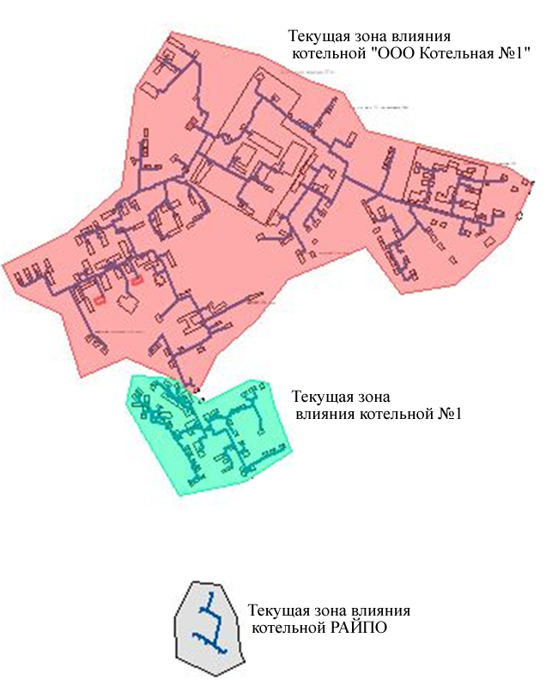  Рисунок 5.1 | 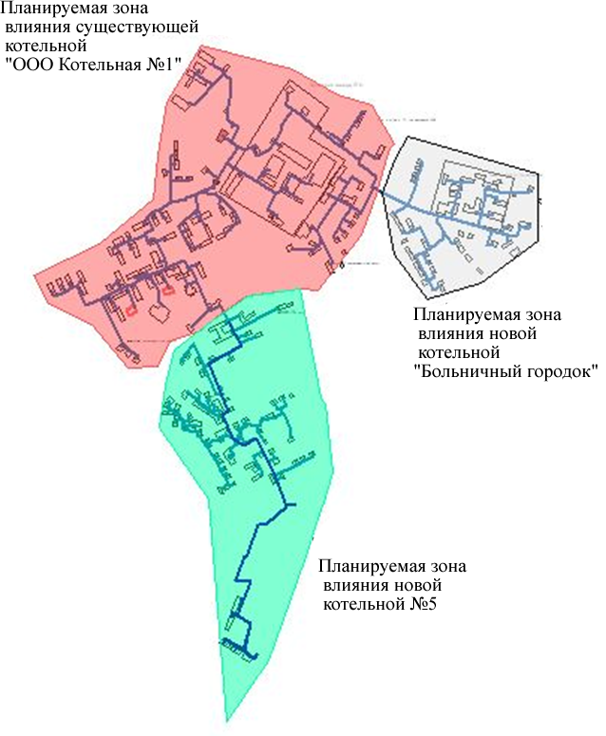Рисунок 5.2

На основе анализа изменения тепловой нагрузки в существующих зонах действия функционирующих и перспективных котельных были рассмотрены три сценария обеспечения потребителей тепловой энергией для целей отопления, вентиляции, горячего водоснабжения:
Вариант №1. Подключение двух новых модульных газовых котельных в р.п. Пышма (котельная «Больничный городок» и котельная №5) с выводом из эксплуатации двух угольных котельных (котельная «Центральная котельная» и котельная РАЙПО). Остальные источники и потребители остаются без изменений.

Вариант №2. Подключение двух новых модульных газовых котельных в р.п. Пышма (котельная «Больничный городок» и котельная №5) с выводом из эксплуатации двух угольных котельных (котельная «Центральная котельная» и котельная РАЙПО). Одновременно на котельной №3 производится вывод системы ГВС из эксплуатации. Также установливаются модульные котельные в с.Тимохинское, с.Черемыш, с.Чернышово, с.Боровлянское, д.Комарова, п.Первомайский, с.Четкарино, с.Тупицыно без изменения присоединенной нагрузки.

Вариант №3. Выполняется вариант №2 и производится перевод малоэтажного жилого фонда, подключенного к системам централизованного теплоснабжения, на индивидуальное отопление.

При рассмотрении сценариев учитывались следующие условия:
- возможность перераспределения тепловой нагрузки из зон действия одних источников в зоны действия других источников;
- возможность нового строительства (реконструкции) на месте действующих котельных источников;
- возможность вывода из эксплуатации неэффективных источников ТЭ и нового строительства источников ТЭ, максимально приближенных к потребителям, с разработкой мероприятий по обеспечению водоснабжением и газоснабжением;
- возможность перевода малоэтажного жилого фонда, подключенного к системам централизованного теплоснабжения, на индивидуальное газовое отопление с разработкой рекомендаций по модернизации и реконструкции систем водоснабжения и газоснабжения потребителей.
С экономической точки зрения, наиболее предпочтительным и эффекивным для Пышминского городского округа является сценарий № 3.

Согласно СП 42-101-2003 "Общие положения по проектированию и строительству газораспределительных систем из металлических и полиэтиленовых труб" не допускается переводить на газ детские учреждения.

Мастер-план развития системы теплоснабжения с учетом реконструкции схемы газоснабжения:
Таблица 5.1.
1 этап |  |  |  |  | 2 этап | 3 этап
2014 | 2015 | 2016 | 2017 | 2018 | 2023 | 2029
Ввод в эксплуатацию новых источников
р.п. Пышма, Котельная №5
р.п. Пышма, Котельная больничного городка
Вывод из эксплуатации источников
р.п. Пышма, Котельная Райпо | д.Родина, Котельная №8 детского сада
р.п. Пышма, Центральная котельная
Перевод источников с твердого топлива на газообразное
 | с.Чернышово, Чернышовская котельная | с.Черемыш, Черемышская котельная | с.Тимохино, Тимохинская котельная
 | п.Первомайский, Котельная №5 |  | с.Боровлянское, Котельная  с.Боровлянское
 | с.Тупицино, Тупицинская котельная
 | д.Комарово, Котельная №3
 | д.Родина, Котельная №2
 | с.Четкарино, Котельная №1
 | с. Четкарино, с.Четкарино больница
Строительство новых участков тепловых сетей
 |  | ООО "Котельная№1" | ООО "Котельная№1" | ООО "Котельная№1" | ООО "Котельная№1"
 |  | Кирова 45 | Кирова 47 | Кирова 49 | мкр.2
 |  |  |  | мкр.1
 |  |  |  | р.п. Пышма, Котельная №3
 |  |  |  | мкр.1
Модернизация (замена крит.уч-ков) и наладка тепловых сетей от котельных
 | р.п. Пышма, Котельная №5 | с.Чернышово, Чернышовская котельная | ООО "Котельная №1» | ООО "Котельная №1» | ООО "Котельная №1»
 | р.п. Пышма, Котельная больничного городка | с.Тупицино, Тупицинская котельная | р.п. Пышма, Котельная №1 | с.Тимохино, Тимохинская котельная
 | с.Трифоново, Котельная №2 | д.Комарово, Котельная №3 | р.п. Пышма, Котельная №3 | с. Боровлянское, Котельная с. Боровлянское
 | с.Пульниково, Пульниковская котельная | д.Родина, Котельная №2 | р.п. Пышма, Котельная №4
 | с.Чупино, Котельная МОУ Чупинская начальная школа – детский сад | с.Четкарино, Котельная №1 | с.Черемыш, Черемышская котельная
 | д.Талица, Котельная МОУ начальная школа – детский сад | с. Четкарино  больница | п.Первомайский, Котельная №5
 | с.Печеркино, Печеркинская котельная
Строительство новых газовых сетей
 | с.Трифоново, Котельная №2 | р.п. Пышма, «ООО Котельная №1» |  | с.Печеркино, Печеркинская котельная*
 |  | р.п. Пышма, котельная №1
 |  | р.п. Пышма, котельная №3
 |  | р.п. Пышма, котельная №4
 |  | р.п. Пышма, котельная №5
 |  | р.п. Пышма, Котельная больничного городка
 |  | с.Черемыш, Черемышская котельная
 |  | п. Первомайский, Котельная №5
 |  | с. Тупицино, Тупицинская котельная
 |  | с. Четкарино, Котельная №1
 |  | д. Комарово, Котельная №3
 |  | с. Четкарино, больница
 |  | д. Родина, Котельная №2
Отключение индивидуальных жилых домов от источников, с переводом на поквартирное отопление
 | с.Трифоново, Котельная №2 | р.п. Пышма, «ООО Котельная №1»
 | с.Печеркино, Печеркинская котельная (1аб. на печное или электроотопление) | р.п. Пышма, котельная №1
 | с.Черемыш, Черемышская котельная | р.п. Пышма, котельная №3
 | ГБУЗ СО Пышминская ЦРБ ФАП | р.п. Пышма, котельная №4
 |  | р.п. Пышма, котельная №5
 |  | р.п. Пышма, Котельная больничного городка
 |  | с.Черемыш, Черемышская котельная
 |  | п. Первомайский, Котельная №5
 |  | с. Тупицино, Тупицинская котельная
 |  | с. Четкарино, Котельная №1
 |  | с. Четкарино, с.Четкарино больница
 |  | д. Комарово, Котельная №3
 |  | д. Родина, Котельная №2
Подключение новых абонентов
 |  | ООО "Котельная№1" | ООО "Котельная№1" | ООО "Котельная№1" | ООО "Котельная№1" | ООО "Котельная№1"
 |  | Кирова 45 | Кирова 47 | Кирова 49 | Ж/Д №2, мкр.2 | Ж/Д №5, мкр.1
 |  |  |  | Торговый центр, мкр.1 | Ж/Д №3.1, мкр.2 | Ж/Д №6, мкр.1
 |  |  |  | Ж/Д №3, мкр.1 | Ж/Д №3.2, мкр.2 | Ж/Д №7.1, мкр.1
 |  |  |  | Ж/Д №4, мкр.1 | Ж/Д №3.3, мкр.2 | Ж/Д №7.2, мкр.1
 |  |  |  | р.п. Пышма, Котельная №3 | Ж/Д №4, мкр.2 | Ж/Д №7.3, мкр.1
 |  |  |  | ДОУ на 135 мест | р.п. Пышма, Котельная №3 | Ж/Д №8, мкр.1
 |  |  |  | Ж/Д №2, мкр.1 | Ж/Д №1, мкр.1 | Ж/Д №9, мкр.1
 |  |  |  |  |  | Ж/Д №10, мкр.1
 |  |  |  |  |  | Ж/Д №11, мкр.1
 |  |  |  |  |  | Ж/Д №12, мкр.1
 |  |  |  |  |  | Ж/Д №1, мкр.2
 |  |  |  |  |  | Ж/Д №5, мкр.2
 |  |  |  |  |  | Ж/Д №6, мкр.2
Прочее
 |  | Вывод из эксплуатации сети ГВС от котельной №3

6. Предложения по строительству и реконструкции тепловых сетей и сооружений на них.

Планируемые зоны влияния котельных в Пышминском ГО

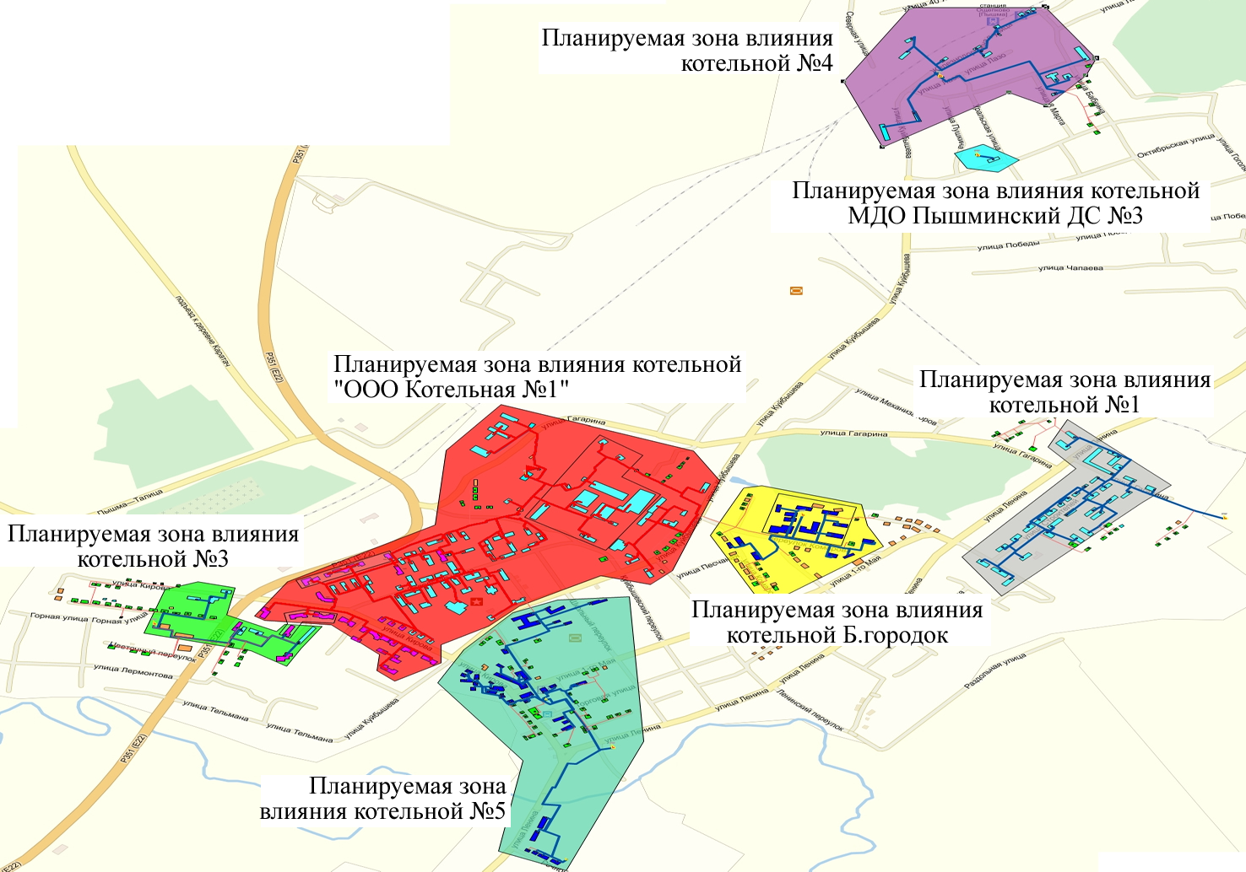
Рисунок 6.1

Перспективная схема теплоснабжения р.п. Пышма, «ООО Котельная №1»

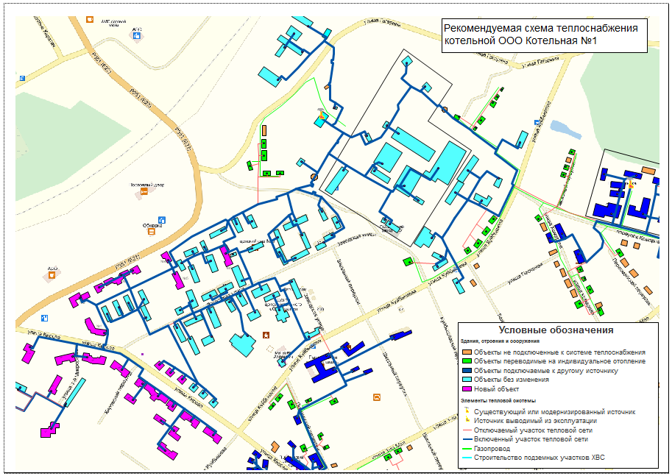
Рисунок 6.2

Перспективная схема теплоснабжения р.п. Пышма, котельная №1
(ЗАО «Регионгаз-Инвест»)

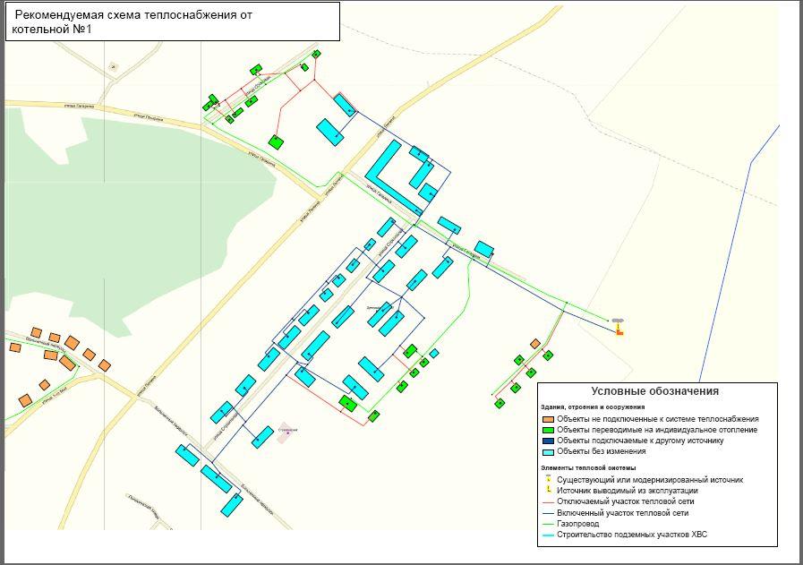
Рисунок 6.3

Перспективная схема теплоснабжения р.п. Пышма, котельная №3
(ЗАО «Регионгаз-Инвест»)

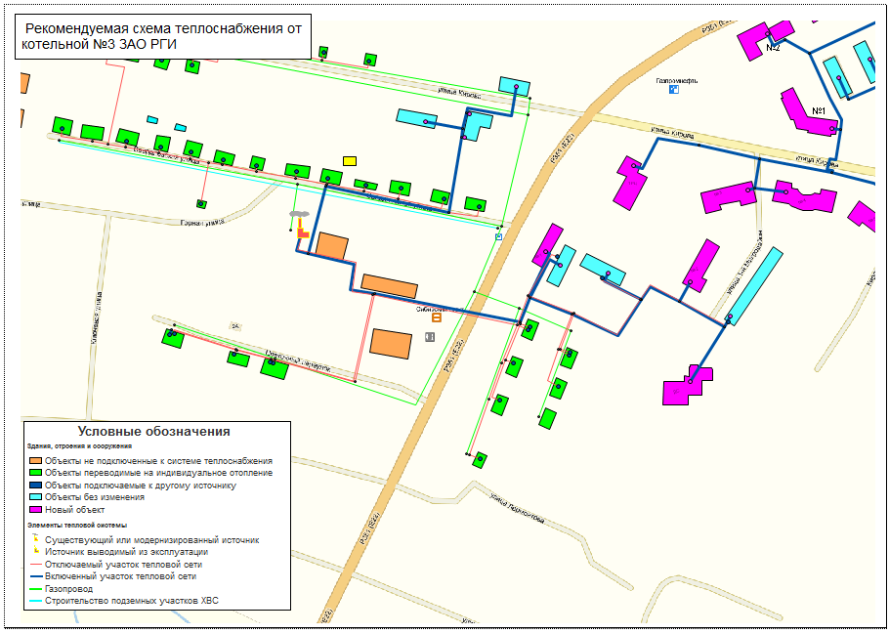
Рисунок 6.4

Перспективная схема теплоснабжения р.п. Пышма, котельная №4
(ЗАО «Регионгаз-Инвест»)

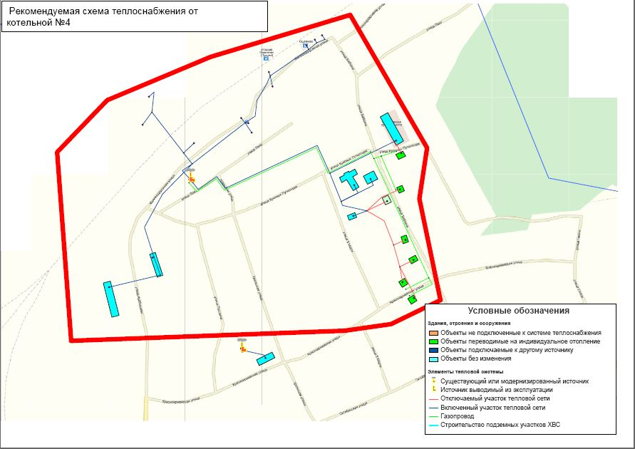
Рисунок 6.5

Перспективная схема теплоснабжения с.Трифоново,
(ЗАО «Регионгаз-Инвест»)

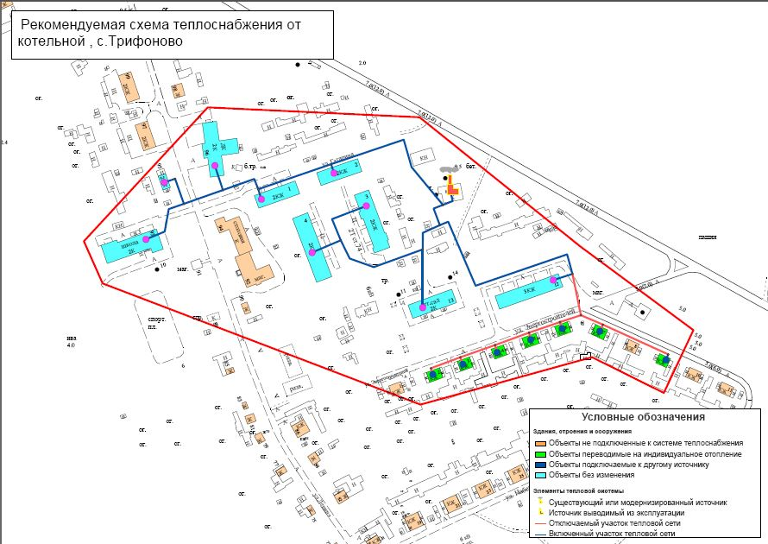
Рисунок 6.6

Перспективная схема теплоснабжения с.Черемыш,
(МУП ЖКХ «Трифоновское»)
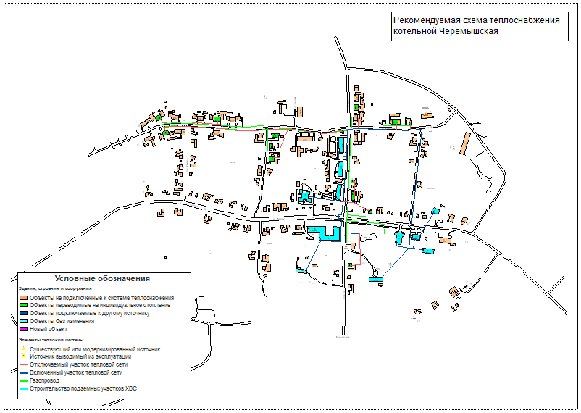
Рисунок 6.7

Перспективная схема теплоснабжения с.Печеркино,
(МУП ЖКХ «Трифоновское»)
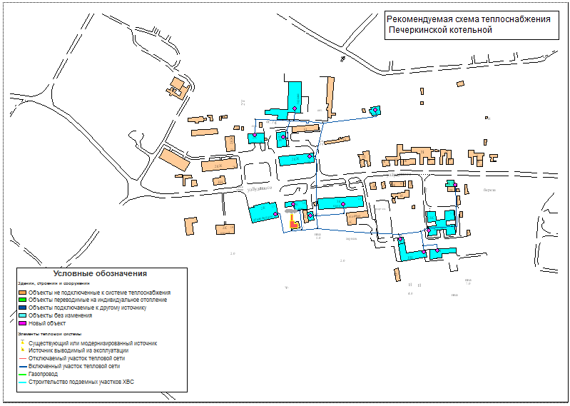
Рисунок 6.8

Перспективная схема теплоснабжения п. Первомайский,
(МУП ЖКХ «Черемышское»)

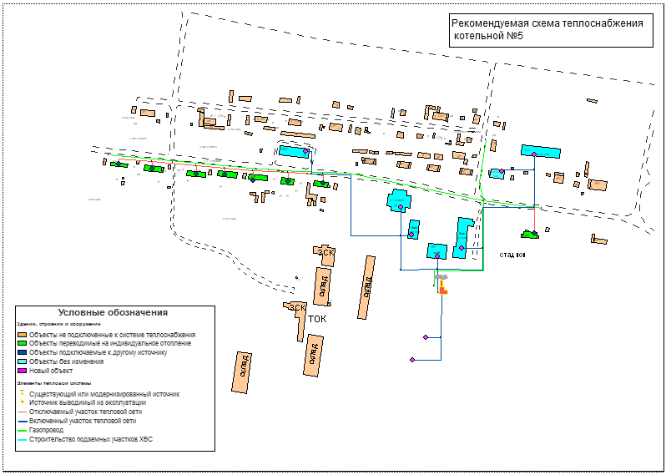
Рисунок 6.9

Перспективная схема теплоснабжения с. Тупицино,
(МУП ЖКХ «Черемышское»)

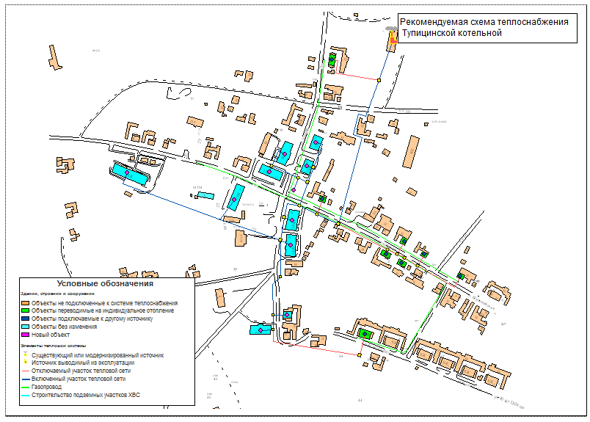
Рисунок 6.10

Перспективная схема теплоснабжения с. Четкарино, с.Четкарино больница (МУП ЖКХ «Черемышское»)

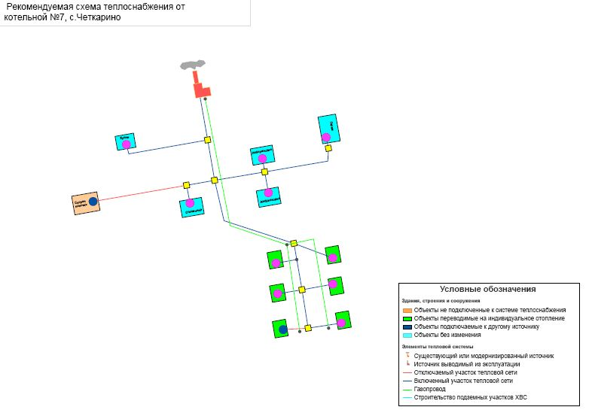
Рисунок 6.11

Перспективная схема теплоснабжения с. Четкарино, котельная №1
(МУП ЖКХ «Черемышское»)

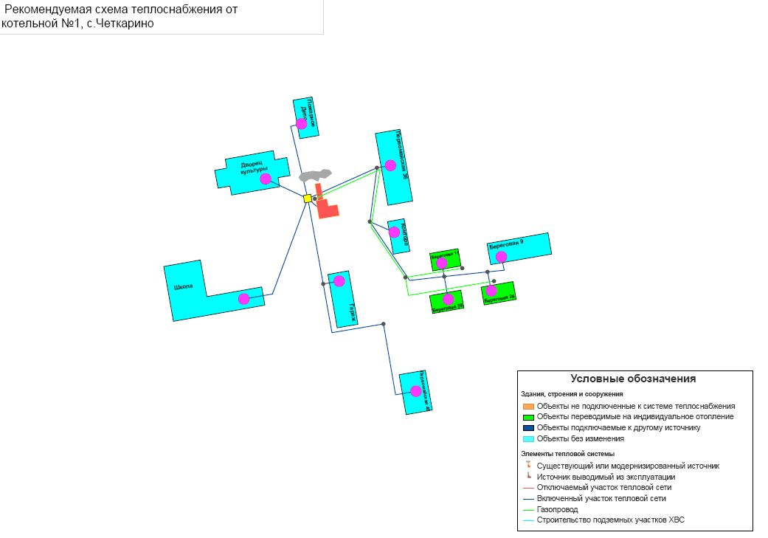
Рисунок 6.12

Перспективная схема теплоснабжения д. Комарово,
(МУП ЖКХ «Черемышское»)

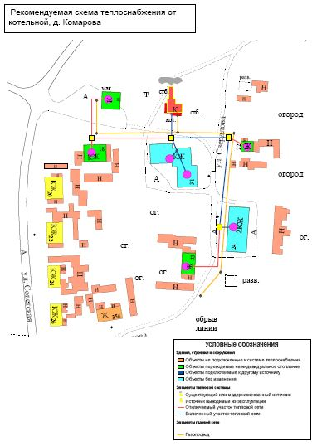
Рисунок 6.13

Перспективная схема теплоснабжения д. Родина, котельная №2
(МУП ЖКХ «Черемышское»)

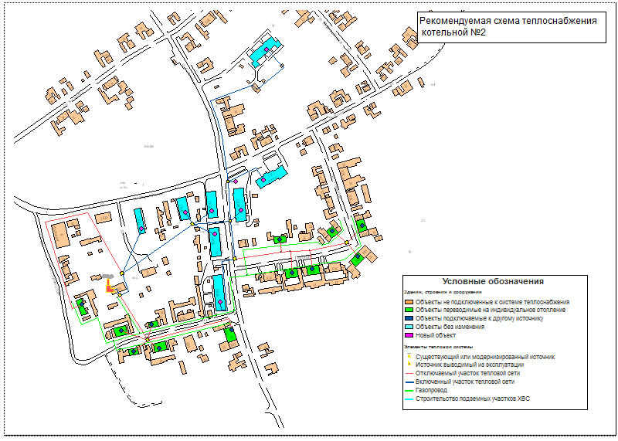
Рисунок 6.14

Перспективная схема теплоснабжения котельной «Больничный городок», (ЖКХ «Трифоновское»)

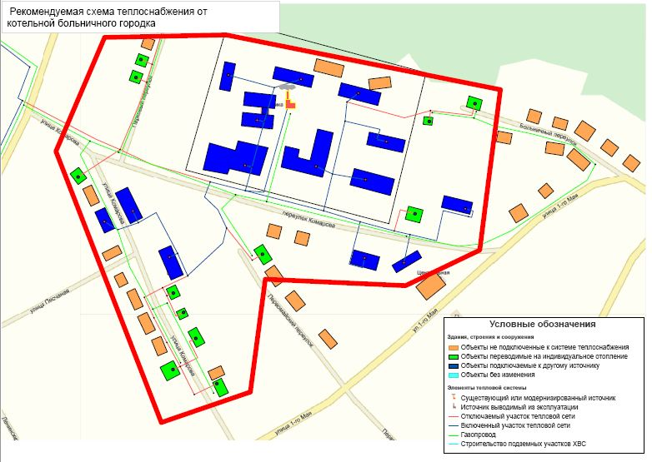
Рисунок 6.15

Перспективная схема теплоснабжения котельной №5,
(ЗАО «Регионгаз-Инвест»)

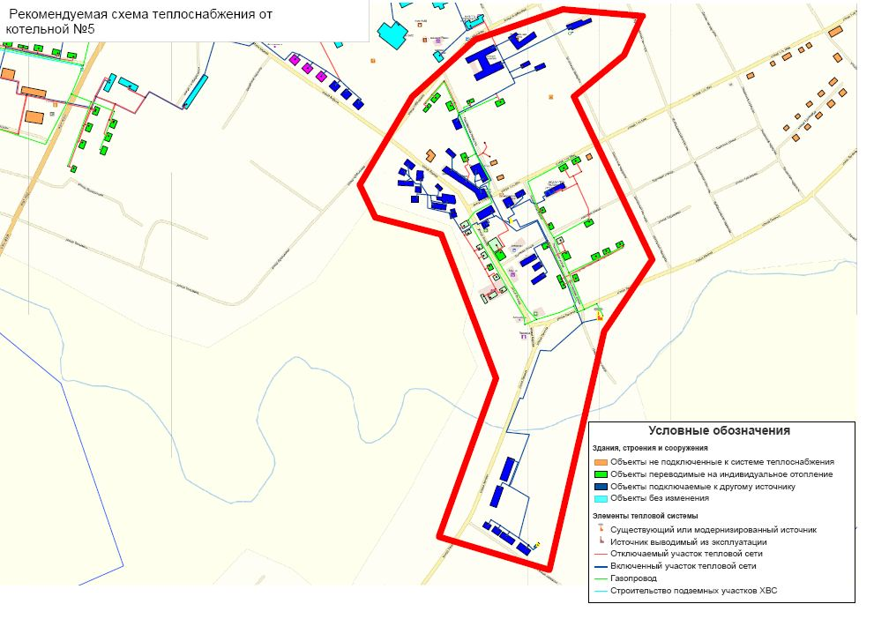
Рисунок 6.16

6.1. Реконструкция и строительство новых участков тепловой сети.
Перечень критических участков тепловой сети рекомендуемых к замене с указанием существующих и оптимальных диаметров трубопроводов.
Таблица 6.1.
Наименование источника | Существующий диаметр трубопровода, м | Новый диаметр трубопровода, м | Протяженность, м | Наименование начала участка | Наименование конца участка
р.п. Пышма, Котельная №1 | 0,1 | 0,125 | 63
р.п. Пышма, Котельная №1 | 0,05 | 0,07 | 203
р.п. Пышма, ООО «Котельная №1» | 0,3 | 0,4 | 71 | ООО «Котельная №1» | уз.77
р.п. Пышма, ООО «Котельная №1» | 0,25 | 0,35 | 77 | уз.77 | уз.92
р.п. Пышма, ООО «Котельная №1» | 0,25 | 0,3 | 369 | уз.92 | уз.50
р.п. Пышма, ООО «Котельная №1» | 0,2 | 0,05 | 111 | уз.119 | уз.123
р.п. Пышма, ООО «Котельная №1» | 0,15 | 0,175 | 34 | уз.79 | Крановый цех + тех отдел
р.п. Пышма, ООО «Котельная №1» | 0,1 | 0,125 | 30 | уз.81 | Столярный ц+столовая+склад
р.п. Пышма, ООО «Котельная №1» | 0,1 | 0,125 | 15 | уз.85 | Цех Д900+тех
р.п. Пышма, ООО «Котельная №1» | 0,1 | 0,125 | 55 | уз.62 | уз.63
р.п. Пышма, ООО «Котельная №1» | 0,08 | 0,1 | 84 | уз.60 | уз.61
р.п. Пышма, ООО «Котельная №1» | 0,08 | 0,032 | 64 | уз.178 | ООО Шиловское АДЗ адм здание
р.п. Пышма, ООО «Котельная №1» | 0,05 | 0,07 | 32,6 | уз.105 | МЖД
р.п. Пышма, ООО «Котельная №1» | 0,05 | 0,07 | 36 | уз.105 | МЖД
р.п. Пышма, ООО «Котельная №1» | 0,05 | 0,07 | 22,1 | уз.103 | МЖД
р.п. Пышма, ООО «Котельная №1» | 0,05 | 0,07 | 16 | уз.106 | МЖД
р.п. Пышма, ООО «Котельная №1» | 0,05 | 0,07 | 79,6 | уз.113 | МЖД
р.п. Пышма, ООО «Котельная №1» | 0,05 | 0,07 | 69,4 | уз.124 | МЖД
р.п. Пышма, ООО «Котельная №1» | 0,05 | 0,07 | 8,5 | уз.88 | Пожарная часть №12
р.п. Пышма, ООО «Котельная №1» | 0,05 | 0,07 | 15,2 | уз.177 | Спорткомплекс
р.п. Пышма, ООО «Котельная №1» | 0,05 | 0,07 | 114,9 | уз.179 | МЖД
р.п. Пышма, ООО «Котельная №1» | 0,05 | 0,032 | 63,4 | уз.85 | Общежитие
р.п. Пышма, ООО «Котельная №1» | 0,05 | 0,032 | 87,8 | уз.123 | Магазин Атлантик
р.п. Пышма, ООО «Котельная №1» | 0,05 | 0,025 | 36 | уз.120 | Гаражи дома культуры
р.п. Пышма, Котельная №4 | 0,08 | 0,04 | 101 | уз.296 | уз.297
р.п. Пышма, Котельная №4 | 0,07 | 0,025 | 63 | уз.292 | уз.304
р.п. Пышма, Котельная №4 | 0,05 | 0,07 | 159
р.п. Пышма, Котельная №4 | 0,05 | 0,07 | 114,5 | уз.303 | МЖД (МЖФ)
р.п. Пышма, Котельная №4 | 0,05 | 0,07 | 41,1 | уз.302 | уз.303
р.п. Пышма, Котельная №4 | 0,05 | 0,07 | 3,6 | уз.302 | МЖД (МЖФ)
р.п. Пышма, Котельная №5 | 0,05 | 0,025 | 35 | уз.24 | церковь
р.п. Пышма, Котельная №5 | 0,032 | 0,025 | 7 | уз.39 | ИП Рухлов
р.п. Пышма Котельная «Больничный городок» | 0,1 | 0,125 | 57 | уз.231 | уз.232
р.п. Пышма Котельная «Больничный городок» | 0,08 | 0,1 | 9 | уз.231 | Детская больница
р.п. Пышма Котельная «Больничный городок» | 0,08 | 0,1 | 9 | уз.232 | Поликлинника
р.п. Пышма Котельная «Больничный городок» | 0,08 | 0,1 | 22 | уз.239 | Главный корпус
р.п. Пышма Котельная «Больничный городок» | 0,08 | 0,025 | 35 | уз.242 | Магазин
р.п. Пышма Котельная «Больничный городок» | 0,05 | 0,07 | 11 | уз.225 | АБЗ орендаторы
р.п. Пышма Котельная «Больничный городок» | 0,03 | 0,025 | 82 | уз.237 | Санипедемстанция
с.Четкарино, Котельная №1 | 0,1 | 0,150 | 33 | Котельная | ТК1
с.Четкарино, Котельная №1 | 0,06 | 0,07 | 23 | 3 | 4
с.Четкарино, Котельная №1 | 0,06 | 0,07 | 16 | 4 | Береговая, 9
с.Четкарино, Котельная №1 | 0,05 | 0,07 | 7 | 1 | Первомайская
с. Четкарино, с.Четкарино больница | 0,063 | 0,1 | 78 | Котельная | ТК2
с. Четкарино, с.Четкарино больница | 0,063 | 0,08 | 30 | ТК3 | ТК4
с. Четкарино, с.Четкарино больница | 0,045 | 0,07 | 34 | ТК4 | Лаборатория
с. Боровлянское, Котельная с. Боровлянское | 0,1 | 0,15 | 34 | Котельная | 1
с. Боровлянское, Котельная с. Боровлянское | 0,1 | 0,125 | 43 | 1 | 3
с. Боровлянское, Котельная с. Боровлянское | 0,063 | 0,1 | 36 | 4 | 5
с. Боровлянское, Котельная с. Боровлянское | 0,063 | 0,1 | 26 | 5 | ДК
с.Чернышово, Чернышовская котельная | 0,089 | 0,04 | 300 | 1 | Детский сад
с.Чернышово, Чернышовская котельная | 0,063 | 0,07 | 19 | 4 | Механизаторов
с.Чернышово, Чернышовская котельная | 0,05 | 0,07 | 7 | 2 | Механизаторов
с.Пульниково, Пульниковская котельная | 0,1 | 0,125 | 120 | Котельная | 1
с.Пульниково, Пульниковская котельная | 0,057 | 0,08 | 61 | 6 | Детский сад
с.Пульниково, Пульниковская котельная | 0,057 | 0,025 | 202 | 6 | Первомайская 91
с.Печеркино, Печеркинская котельная | 0,15 | 0,175 | 8 | Котельная | 1
с.Печеркино, Печеркинская котельная | 0,125 | 0,15 | 46 | 1 | ДК
с.Черемыш, Черемышская котельная | 0,07 | 0,08 | 79
с.Черемыш, Черемышская котельная | 0,06 | 0,08 | 333 | 1 | 2
с.Черемыш, Черемышская котельная | 0,05 | 0,032 | 31 | 14 | Черемышская СОШ
с.Черемыш, Черемышская котельная | 0,05 | 0,03 | 77 | 5 | Столовая
с.Черемыш, Черемышская котельная | 0,04 | 0,03 | 115 | 2 | ФГУП П РФ
д. Родина, котельная №2 | 0,1 | 0,125 | 123
д. Родина, котельная №2 | 0,08 | 0,1 | 55 | 3 | 4
д. Родина, котельная №2 | 0,08 | 0,07 | 22 | 4 | Советская, 50
д. Родина, котельная №2 | 0,04 | 0,07 | 34 | 3 | Советская, 37
д. Родина, котельная №2 | 0,04 | 0,05 | 20 | 3 | Ворошилова, 7а
д. Родина, котельная №2 | 0,04 | 0,05 | 35 | 3 | Советская, 39
с.Тимохинское, Тимохинская котельная | 0,08 | 0,125 | 35 | Котельная | 1
с.Тимохинское, Тимохинская котельная | 0,063 | 0,07 | 36 | 4 | Детский сад
с.Тимохиское, Тимохинская котельная | 0,05 | 0,07 | 69 | 3 | Молодежная, 7

Строительство новых участков тепловой сети
Таблица 6.2.
Наименование источника | Диаметр трубопровода, м | Протяженность, м | Наименование начала участка | Наименование конца участка
р.п. Пышма, ООО «Котельная №1» | 0,1 | 39,5 | уз.168 | уз.316
р.п. Пышма, ООО «Котельная №1» | 0,1 | 36,8 | уз.316 | уз.317
р.п. Пышма, ООО «Котельная №1» | 0,1 | 35,4 | уз.317 | уз.318
р.п. Пышма, ООО «Котельная №1» | 0,05 | 17,8 | уз.317 | МЖД
р.п. Пышма, ООО «Котельная №1» | 0,05 | 17,5 | уз.316 | МЖД
р.п. Пышма, ООО «Котельная №1» | 0,05 | 15,2 | уз.318 | МЖД
р.п. Пышма, ООО «Котельная №1» | 0,3 | 243,6 | уз.50 | уз.339
р.п. Пышма, ООО «Котельная №1» | 0,3 | 102,5 | уз.319 | уз.336
р.п. Пышма, ООО «Котельная №1» | 0,2 | 76,5 | уз.320 | уз.321
р.п. Пышма, ООО «Котельная №1» | 0,175 | 64 | уз.321 | уз.323
р.п. Пышма, ООО «Котельная №1» | 0,2 | 72,1 | уз.320 | уз.324
р.п. Пышма, ООО «Котельная №1» | 0,2 | 100,1 | уз.324 | уз.325
р.п. Пышма, ООО «Котельная №1» | 0,15 | 46,8 | уз.325 | уз.326
р.п. Пышма, ООО «Котельная №1» | 0,15 | 48,6 | уз.326 | уз.327
р.п. Пышма, ООО «Котельная №1» | 0,15 | 31,3 | уз.327 | уз.328
р.п. Пышма, ООО «Котельная №1» | 0,1 | 35,3 | уз.328 | уз.329
р.п. Пышма, ООО «Котельная №1» | 0,1 | 71,9 | уз.329 | уз.330
р.п. Пышма, ООО «Котельная №1» | 0,125 | 62,9 | уз.328 | уз.331
р.п. Пышма, ООО «Котельная №1» | 0,1 | 59,1 | уз.331 | уз.332
р.п. Пышма, ООО «Котельная №1» | 0,08 | 11,1 | уз.325 | уз.333
р.п. Пышма, ООО «Котельная №1» | 0,07 | 6,9 | уз.333 | МЖД
р.п. Пышма, ООО «Котельная №1» | 0,07 | 52 | уз.333 | МЖД
р.п. Пышма, ООО «Котельная №1» | 0,8 | 15 | уз.326 | МЖД
р.п. Пышма, ООО «Котельная №1» | 0,07 | 15,1 | уз.327 | МЖД
р.п. Пышма, ООО «Котельная №1» | 0,07 | 13,9 | уз.331 | МЖД
р.п. Пышма, ООО «Котельная №1» | 0,07 | 33,3 | уз.331 | МЖД
р.п. Пышма, ООО «Котельная №1» | 0,08 | 13,9 | уз.329 | МЖД
р.п. Пышма, ООО «Котельная №1» | 0,08 | 11,3 | уз.330 | МЖД
р.п. Пышма, ООО «Котельная №1» | 0,07 | 27 | уз.332 | МЖД
р.п. Пышма, ООО «Котельная №1» | 0,08 | 34,4 | уз.324 | МЖД
р.п. Пышма, ООО «Котельная №1» | 0,125 | 88,8 | уз.323 | Торговый центр
р.п. Пышма, ООО «Котельная №1» | 0,1 | 31 | уз.321 | уз.334
р.п. Пышма, ООО «Котельная №1» | 0,07 | 7,7 | уз.334 | МЖД
р.п. Пышма, ООО «Котельная №1» | 0,08 | 32,5 | уз.334 | МЖД
р.п. Пышма, ООО «Котельная №1» | 0,25 | 56,1 | уз.335 | уз.320
р.п. Пышма, ООО «Котельная №1» | 0,25 | 86,3 | уз.336 | уз.335
р.п. Пышма, ООО «Котельная №1» | 0,08 | 29,6 | уз.336 | уз.337
р.п. Пышма, ООО «Котельная №1» | 0,07 | 24,5 | уз.339 | МЖД
р.п. Пышма, ООО «Котельная №1» | 0,3 | 130,8 | уз.339 | уз.319
р.п. Пышма, ООО «Котельная №1» | 0,07 | 16,6 | уз.339 | МЖД
р.п. Пышма, ООО «Котельная №1» | 0,07 | 8,6 | уз.56 | МЖД
р.п. Пышма, Котельная №3 | 0,5 | 56 | уз.152 | МЖД
р.п. Пышма, Котельная №3 | 0,125 | 68 | уз.315 | ДОУ на 135 мест
р.п. Пышма, Котельная №3 | 0,08 | 24 | уз.322 | МЖД
р.п. Пышма, Котельная №5 | 0,2 | 355 | уз.313 | уз.11
р.п. Пышма, Котельная №5 | 0,12 | 520 | уз.313 | уз.307
д. Родина, котельная №2 | 0,07 | 114 | 5 | Советская, 41
д. Родина, котельная №2 | 0,07 | 185 | 6 | Котельная ДС№8

7. Перспективные топливные балансы

Фактический расход топлива в базовом 2012 году по котельным определен по данным ОАО «Теплоресурс», ЗАО «Регионгаз-Инвест», МУП ЖКХ «Трифоновское», МУП ЖКХ «Черемышское».

Р.п. Пышма, ООО «Котельная №1»
5643,7 тыс. м³ газа в год.

Р.п. Пышма, котельная №1
1199,6 тыс. м³ газа в год.

Р.п. Пышма, котельная №3
509,3 тыс. м³ газа в год.

Р.п. Пышма, котельная №4
369,0 тыс. м³ газа в год.

Р.п. Пышма, котельная №5
931,1 тыс. м³ газа в год.

Р.п. Пышма, котельная Райпо
Выведена из экплуатации.

Р.п. Пышма, котельная МДО Пышминский детский сад №3
17,5 тонн угля в год.

Р.п. Пышма, центральная котельная
Выведена из экплуатации.

С.Трифоново, котельная №2
337,7 тыс. м³ газа в год.

С.Черемыш, Черемышская котельная
279,7 тыс. м³ газа в год.

С.Печеркино, Печеркинская котельная
490,7 тонн угля в год.

С.Пульниково, Пульниковская котельная
136,5 тонн угля в год.

С.Чернышово, Чернышовская котельная
104,7 тыс. м³ газа в год.

С.Тимохинское, Тимохинская котельная
175,8 тыс. м³ газа в год.

С.Чупино, котельная МОУ Чупинская начальная школа – детский сад
29,4 тонн угля в год.

Д.Талица, котельная МОУ начальная школа – детский сад
19 тонн угля в год.

С. Боровлянское, Котельная С. Боровлянское
306 тыс. м³ газа в год.

П. Первомайский, Котельная №5
298,8 тыс. м³ газа в год.

С. Тупицино, Тупицинская котельная ,
347,1 тыс. м³ газа в год.

С. Четкарино, с.Четкарино больница
101,1 тыс. м³ газа в год.

С. Четкарино, котельная №1
337,7 тыс. м³ газа в год.

Д. Комарово, котельная №3
66,0 тыс. м³ газа в год.

Д. Родина, котельная №2
257,7 тыс. м³ газа в год.

Д. Родина, котельная №8 детского сада
Выведена из экплуатации.

Перспективный расход топлива в
т.у.т./год после выполнения мероприятий
Таблица 7.1
Наименование источника | Существующие топливные балансы т.у.т./год | Перспективные топливные балансы  т.у.т./год
р.п. Пышма, «ООО Котельная №1» | 5862,9 | 6366,1
р.п. Пышма, котельная №1 (ЗАО «Регионгаз-Инвест») | 1488,8 | 1353,1
р.п. Пышма, котельная №3 (ЗАО «Регионгаз-Инвест») | 505,0 | 574,5
р.п. Пышма, котельная №4 (ЗАО «Регионгаз-Инвест») | 447,9 | 416,2
р.п. Пышма, котельная РАЙПО (МУП ЖКХ «Трифоновское») | 84,4 | Выведена  из эксплуатации
р.п. Пышма, котельная МДО Пышминский детский сад №3 (МУП ЖКХ «Трифоновское») | 12,3 | 12,3
р.п. Пышма, центральная котельная(МУП ЖКХ «Трифоновское») | 814,5 | Выведена  из эксплуатации
с.Трифоново, Котельная №2(ЗАО «Регионгаз-Инвест») | 420,0 | 380,9
с.Черемыш, Черемышская котельная (МУП ЖКХ «Трифоновское») | 381,6 | 315,5
с.Печеркино, Печеркинская котельная (МУП ЖКХ «Трифоновское») | 343,5 | 343,5
с.Пульниково, Пульниковская котельная (МУП ЖКХ «Трифоновское») | 95,6 | 95,6
с.Чернышово, Чернышовская котельная (МУП ЖКХ «Трифоновское») | 118,1 | 118,1
с.Тимохинское, Тимохинская котельная (МУП ЖКХ «Трифоновское») | 198,3 | 198,3
с.Чупино, котельная МОУ Чупинская начальная школа – детский сад (МУП ЖКХ «Трифоновское») | 20,6 | 20,6
д.Талица, котельная МОУ начальная школа – детский сад (МУП ЖКХ «Трифоновское») | 13,3 | 13,3

с. Боровлянское, Котельная с. Боровлянское(МУП ЖКХ «Черемышское») | 345,1 | 345,1
п. Первомайский, Котельная №5(МУП ЖКХ «Черемышское») | 382,9 | 337,0
с. Тупицино, Тупицинская котельная (МУП ЖКХ «Черемышское») | 428,1 | 391,5
с. Четкарино, с.Четкарино больница (МУП ЖКХ «Черемышское») | 143,3 | 114,0
с. Четкарино, Котельная №1(МУП ЖКХ «Черемышское») | 399,6 | 380,9
д. Комарово, Котельная №3(МУП ЖКХ «Черемышское») | 91,9 | 74,5
д. Родина, Котельная №2(МУП ЖКХ «Черемышское») | 338,7 | 290,7
д. Родина, Котельная №8 детского сада(МУП ЖКХ «Черемышское») | 47,2 | Выведена  из эксплуатации
р.п. Пышма, котельная №5 (ЗАО «Регионгаз-Инвест») | Не введена  в эксплуатацию | 1050,2
р.п. Пышма, котельная Больничный городок (ЗАО «Регионгаз-Инвест») | Не введена  в эксплуатацию | 885,4

8. Инвестиции в строительство, реконструкцию и техническое перевооружение

р.п. Пышма, ООО Котельная №1 совместно с вновь вводимыми котельными №5 (ЗАО «Регионгаз-Инвест») и котельной «Больничный городок» (МУП ЖКХ «Трифоновское»):
Таблица 8.1.
Мероприятие
Cтроительство внутриквартальных газовых сетей, тыс. руб. | 16185
Строительство новой тепловой сети,  тыс. руб. | 20509,3
Строительство блочных газовых котельных тыс. руб. | 0
Установка индивидуальных газовых котлов, тыс. руб. | 6600
Экономия тыс. руб. | 4523,9
Окупаемость, лет | 7,4

р.п. Пышма, Котельная №1 (ЗАО «Регионгаз-Инвест»):
Таблица 8.2.
Мероприятие
Cтроительство внутриквартальных газовых сетей, тыс. руб. | 5115
Строительство новой тепловой сети,  тыс. руб. | 0
Строительство блочных газовых котельных тыс. руб. | 0
Установка индивидуальных газовых котлов, тыс. руб. | 2000
Экономия тыс. руб. | 369,3
Окупаемость, лет | 20,1

р.п. Пышма, Котельная №3 (ЗАО «Регионгаз-Инвест»):
Таблица 8.3.
Мероприятие
Cтроительство внутриквартальных газовых сетей, тыс. руб. | 6792
Строительство новой тепловой сети,  тыс. руб. | 1032,5
Строительство блочных газовых котельных тыс. руб. | 0
Установка индивидуальных газовых котлов, тыс. руб. | 3700
Экономия тыс. руб. | 277,1
Окупаемость, лет | 20,1

р.п. Пышма, Котельная №4 (ЗАО «Регионгаз-Инвест»):Таблица 8.4.
Мероприятие
Cтроительство внутриквартальных газовых сетей, тыс. руб. | 0
Строительство новой тепловой сети,  тыс. руб. | 0
Строительство блочных газовых котельных тыс. руб. | 0
Установка индивидуальных газовых котлов, тыс. руб. | 700
Экономия тыс. руб. | 92,21
Окупаемость, лет | 8,5

с.Трифоново, Котельная №2 (ЗАО «Регионгаз-Инвест»): Таблица 8.5.
Мероприятие
Cтроительство внутриквартальных газовых сетей, тыс. руб. | 1755
Строительство новой тепловой сети,  тыс. руб. | 6141,8
Строительство блочных газовых котельных тыс. руб. | 0
Установка индивидуальных газовых котлов, тыс. руб. | 700
Экономия тыс. руб. | 114,19
Окупаемость, лет | 24,1

с.Черемыш, Черемышская котельная (МУП ЖКХ «Трифоновское»):
Таблица 8.6.
Мероприятие
Cтроительство внутриквартальных газовых сетей, тыс. руб. | 5298
Строительство новой тепловой сети,  тыс. руб. | 798
Строительство блочных газовых котельных тыс. руб. | 16900
Установка индивидуальных газовых котлов, тыс. руб. | 1300
Экономия тыс. руб. | 2717,94
Окупаемость, лет | 10,0

с.Чернышово, Чернышовская котельная (МУП ЖКХ «Трифоновское»):
Таблица 8.7.
Мероприятие
Cтроительство внутриквартальных газовых сетей, тыс. руб. | 0
Строительство новой тепловой сети,  тыс. руб. | 0
Строительство блочных газовых котельных тыс. руб. | 11500
Установка индивидуальных газовых котлов, тыс. руб. | 0
Экономия тыс. руб. | 326,6
Окупаемость, лет | 39

с.Тимохинское, Тимохинская котельная (МУП ЖКХ «Трифоновское»):
Таблица 8.8.
Мероприятие
Cтроительство внутриквартальных газовых сетей, тыс. руб. | 0
Строительство новой тепловой сети,  тыс. руб. | 0
Строительство блочных газовых котельных тыс. руб. | 13200
Установка индивидуальных газовых котлов, тыс. руб. | 0
Экономия тыс. руб. | 574,96
Окупаемость, лет | 25

п. Первомайский, Котельная №5 (МУП ЖКХ «Черемышское»):
Таблица 8.9.
Мероприятие
Cтроительство внутриквартальных газовых сетей, тыс. руб. | 2550
Строительство новой тепловой сети,  тыс. руб | 0
Строительство блочных газовых котельных тыс. руб. | 15400
Установка индивидуальных газовых котлов, тыс. руб. | 800
Экономия тыс. руб. | 1590,44
Окупаемость, лет | 13

с. Боровлянское, Котельная с. Боровлянское (МУП ЖКХ «Черемышское»):
Таблица 8.10.
Мероприятие
Cтроительство внутриквартальных газовых сетей, тыс. руб. | 0
Строительство новой тепловой сети,  тыс. руб. | 0
Строительство блочных газовых котельных тыс. руб. | 13700
Установка индивидуальных газовых котлов, тыс. руб. | 0
Экономия тыс. руб. | 942
Окупаемость, лет | 16

с. Тупицино, Тупицинская котельная (МУП ЖКХ «Черемышское»):
Таблица 8.11.
Мероприятие
Cтроительство внутриквартальных газовых сетей, тыс. руб. | 3420
Строительство новой тепловой сети,  тыс. руб. | 15700
Строительство блочных газовых котельных тыс. руб. | 5000
Установка индивидуальных газовых котлов, тыс. руб. | 800
Экономия тыс. руб. | 1697,2
Окупаемость, лет | 14

с. Четкарино, с. Четкарино больница (МУП ЖКХ «Черемышское»):
Таблица 8.12.
Мероприятие
Cтроительство внутриквартальных газовых сетей, тыс. руб. | 1290
Строительство новой тепловой сети,  тыс. руб. | 0
Строительство блочных газовых котельных тыс. руб. | 12200
Установка индивидуальных газовых котлов, тыс. руб. | 300
Экономия тыс. руб. | 427,45
Окупаемость, лет | 36

с. Четкарино, котельная№1 (МУП ЖКХ «Черемышское»):
Таблица 8.13.
Мероприятие
Cтроительство внутриквартальных газовых сетей, тыс. руб. | 585
Строительство новой тепловой сети,  тыс. руб. | 0
Строительство блочных газовых котельных тыс. руб. | 16300
Установка индивидуальных газовых котлов, тыс. руб. | 500
Экономия тыс. руб. | 1282,45
Окупаемость, лет | 15

д. Комарово, Котельная №3 (МУП ЖКХ «Черемышское»):
Таблица 8.14.
Мероприятие
Cтроительство внутриквартальных газовых сетей, тыс. руб. | 813
Строительство новой тепловой сети,  тыс. руб. | 0
Строительство блочных газовых котельных тыс. руб. | 11600
Установка индивидуальных газовых котлов, тыс. руб. | 400
Экономия тыс. руб. | 342,77
Окупаемость, лет | 42

д. Родина, Котельная №2 (МУП ЖКХ «Черемышское»):
Таблица 8.15.
Мероприятие
Cтроительство внутриквартальных газовых сетей, тыс. руб. | 3138
Строительство новой тепловой сети,  тыс. руб. | 798
Строительство блочных газовых котельных тыс. руб. | 13300
Установка индивидуальных газовых котлов, тыс. руб. | 1200
Экономия тыс. руб. | 1187,8
Окупаемость, лет | 17

9. Решение об определении единой теплоснабжающей организации (организаций)

В р.п. Пышма выбрана единая теплоснабжающая организация МУП «Аварийно-восстановительная служба» на основании критерия:
«Способность в лучшей мере обеспечить надежность теплоснабжения в соответствующей системе теплоснабжения определяется наличием у организации технических возможностей и квалифицированного персонала по наладке, мониторингу, диспетчеризации, переключениям и оперативному управлению гидравлическими и температурными режимами системы».
На территории Пышминского городского округа, включающей следующие населенные пункты: с.Трифоново, с.Черемыш, с.Печеркино, с.Пульниково, с.Чернышово, с.Тимохинскоее, с.Чупино, д.Талица в качестве единой теплоснабжающей организации определено МУП ЖКХ «Трифоновское» на основании критериев: принадлежности источников теплоснабжения и способности в лучшей мере обеспечить надежность теплоснабжения в соответствующей системе теплоснабжения.
На территории Пышминского городского округа, включающей следующие населенные пункты: с.Боровлянское, с.Четкарино, д.Родина, д.Комарова, п.Первомайский, с.Тупицыно в качестве единой теплоснабжающей организации определено МУП ЖКХ «Черемышское» на основании критериев: принадлежности источников теплоснабжения и способности в лучшей мере обеспечить надежность теплоснабжения в соответствующей системе теплоснабжения.

10. Решения о распределении тепловой нагрузки между источниками тепловой энергии

Все сети теплоснабжения Пышминского городского округа обособлены. На каждую тепловую сеть задействован единственный источник теплоснабжения. Распределения тепловой нагрузки между источниками тепловой энергии не требуется.

11. Решения по бесхозяйным тепловым сетям

В Пышминской городском округе бесхозяйных тепловых сетей не выявлено.

Заключение

Сводный перечень мероприятий модернизации системы теплоснабжения Пышминского ГО

 | Строительство внутри поселковый газовых сетей, км | Перевод жилья на поквартирное газовое отопление, количество переоборудуемых квартир | Строительство блочных котельных и встроенных, установленная мощность,МВт | Строительство сетей ХВС взамен проложенных совместно, км | Строительство тепловых сетей, км
Таблица 8.1. | 5,4 | 66 | 0 | 0 | 2,9
Таблица 8.2. | 1,7 | 0 | 0 | 0 | 0
Таблица 8.3. | 2,3 | 37 | 0 | 0 | 0,1
Таблица 8.4. | 0 | 7 | 0 | 0 | 0
Таблица 8.5. | 0,6 | 7 | 0 | 0 | 0
Таблица 8.6. | 1,8 | 13 | 2 | 0 | 0,1
Таблица 8.7. | 0 | 0 | 0,4 | 0 | 0
Таблица 8.8. | 0 | 0 | 0,6 | 0 | 0
Таблица 8.9. | 0,9 | 8 | 1,5 | 0 | 0
Таблица 8.10. | 0 | 0 | 1,5 | 0 | 0
Таблица 8.11. | 1,1 | 8 | 1 | 0 | 0,2
Таблица 8.12. | 0,4 | 3 | 0,4 | 0 | 0
Таблица 8.13. | 0,2 | 5 | 2,0 | 0 | 0
Таблица 8.14. | 0,23 | 4 | 0,3 | 0 | 0
Таблица 8.15. | 1,0 | 12 | 1,0 | 0 | 0,1
Итого | 15,6 | 170 | 10,6 | 0 | 3,5

 | Строительство внутри поселковый газовых сетей, млн.руб. | Перевод жилья на поквартирное газовое отопление, млн.руб. | Строительство блочных котельных, млн.руб. | Строительство сетей ХВС, млн.руб. | Строительство и реконструкция теплосетей, млн.руб.
Таблица 8.1. | 16,2 | 6,6 | 0 | 0 | 20,5
Таблица 8.2. | 5,1 | 2 | 0 | 0 | 0
Таблица 8.3. | 6,8 | 3,7 | 0 | 0 | 1,0
Таблица 8.4. | 0 | 0,7 | 0 | 0 | 0
Таблица 8.5. | 1,8 | 0,7 | 0 | 0 | 0
Таблица 8.6. | 5,3 | 1,3 | 16,9 | 0 | 0,8
Таблица 8.7. | 0 | 0 | 11,5 | 0 | 0
Таблица 8.8. | 0 | 0 | 13,2 | 0 | 0
Таблица 8.9. | 2,6 | 0,8 | 15,4 | 0 | 0
Таблица 8.10. | 0 | 0 | 13,7 | 0 | 0
Таблица 8.11. | 3,4 | 0,8 | 15,7 | 0 | 1,7
Таблица 8.12. | 1,3 | 0,3 | 12,2 | 0 | 0
Таблица 8.13. | 0,6 | 0,5 | 16,3 | 0 | 0
Таблица 8.14. | 0,8 | 0,4 | 11,6 | 0 | 0
Таблица 8.15. | 3,1 | 1,2 | 13,3 | 0 | 0,8
Итого | 46,9 | 19,0 | 139,8 | 0 | 24,8
Проект | 5,6 | 2,3 | 16,8 | 0 | 3,0
Итого | 52,5 | 21,3 | 156,6 | 0 | 27,8

Затраты, млн.руб. | Экономия, млн.руб. | Окупаемость, лет
258,2 | 16,5 | 15,7

